**TỔNG CỤC THUẾ**



**TÀI LIỆU**

**THIẾT KẾ CHỨC NĂNG ỨNG DỤNG**

**Hợp đồng số: 15/2020/HĐKT/TCT-TINHVAN**

***Gói thầu: Nâng cấp Trang thông tin điện tử ngành Thuế đáp ứng yêu cầu***

***triển khai Tạp chí Thuế điện tử***

|  |  |
| --- | --- |
| Mã dự án: | **TTĐT_TCT_2020** |
| Mã tài liệu: | **TTĐT_TCT_2021_TKCNUD** |
| Phiên bản tài liệu: | **V1.0** |

**Hà Nội, năm 2021**

**TRANG KÝ**

1. **NHÀ THẦU**

|  |  |  |  |
| --- | --- | --- | --- |
| Người lập: | **Nguyễn Thế Tùng** | …….… | Ngày ………. |
|  | Cán bộ phân tích thiết kế hệ thống - Công ty Cổ phần Công nghệ Tinh Vân | | |
| Người kiểm tra: | **Nguyễn Sơn Tùng** | …….… | Ngày ………. |
|  | Quản trị dự án - Công ty Cổ phần Công nghệ Tinh Vân | | |
| Người phê duyệt: | **Trần Thành Trung** | …….… | Ngày ………. |
|  | Giám đốc Trung tâm Giải pháp Chính phủ và Tài chính Ngân hàng - Công ty Cổ phần Công nghệ Tinh Vân | | |  |

1. **TỔNG CỤC THUẾ**

|  |  |  |  |  |
| --- | --- | --- | --- | --- |
| Người kiểm tra | **Đinh Xuân Phượng** | …….… | Ngày …… | |
|  | Chuyên viên - Cục CNTT – TCT | | | |
| Người kiểm tra | **Nguyễn Mạnh Tùng** | ………… | | Ngày …… |
|  | Chuyên viên - Cục CNTT – TCT | | | |
| Người xem xét: | **Vũ Thị Nhung** | …….… | Ngày …… | |
|  | Phó trưởng phòng CSDL và Hỗ trợ - Cục CNTT - TCT | | | |
| Người phê duyệt: | **Lưu Nguyên Trí** | ….….. | Ngày …… | |
|  | Phó cục trưởng - Cục CNTT - TCT | | | |

Mục lục

**TỔNG CỤC THUẾ** 1

**TÀI LIỆU** 1

**Hợp đồng số: 15/2020/HĐKT/TCT-TINHVAN** 1

**TRANG KÝ** 2

I. TỔNG QUAN 8

1. Mục đích 8

2. Tài liệu liên quan 8

3. Thuật ngữ và các từ viết tắt 8

II. (A1) THIẾT KẾ CHỨC NĂNG ỨNG DỤNG 10

1. Bảng tổng quan các chức năng trên hợp đồng 10

2. Mô hình tổng quan chức năng ứng dụng 11

2.1. Mô hình tổng quan chức năng ứng dụng 11

2.2. Mô tả chi tiết 11

3. (A1.1) Nhóm chức năng dành cho độc giả 13

3.1. (A1.1.1) Xem tin bài trên Tạp chí Thuế 13

3.2. (A1.1.2) Giao lưu trực tuyến trên Tạp chí Thuế 22

3.3. (A1.1.3) Đăng ký các dịch vụ (đặt mua sách, tạp chí, dịch vụ quảng cáo) trên Tạp chí Thuế 33

4. (A1.2) Nhóm chức năng dành cho cán bộ quản lý 45

4.1. (A1.2.1) Soạn tin bài 45

4.2. (A1.2.2) Quản lý tin bài 54

4.3. (A1.2.3) Chấm nhuận bút 61

4.4. (A1.2.4) Quản lý sự kiện gắn với tin bài 67

4.5. (A1.2.5) Quản lý từ khóa tìm kiếm 75

5. (A1.3) Nhóm chức năng dành cho quản trị nội dung 81

5.1. (A1.3.1) Thống kê tin bài 81

5.2. (A1.3.2) Quản lý danh mục nhuận bút 89

5.3. (A1.3.3) Thống kê nhuận bút 96

5.4. (A1.3.4) Quản lý tạp chí giấy 104

5.5. (A1.3.5) Quản lý yêu cầu đặt mua sách, tạp chí 110

5.6. (A1.3.6) Quản lý thông tin quảng cáo 124

6. (A1.4) Nhóm chức năng quản lý các dịch vụ tương tác với độc giả 133

6.1. (A1.4.1) Quản lý chủ đề giao lưu trực tuyến 133

6.2. (A1.4.2) Quản lý giao lưu trực tuyến 138

6.3. (A1.4.3) Quản lý bình luận tin bài 144

7. (A1.5) Nhóm chức năng quản lý hệ thống 152

7.1. (A1.5.1) Quản lý biên tập viên, phóng viên, cộng tác viên 152

7.2. (A1.5.2) Quản lý giao diện hiển thị 164

8. (A1.6) Nhóm chức năng chuyển đổi dữ liệu 167

8.1. (A1.6.1) Chuyển đổi dữ liệu tin tức, bài viết 167

8.2. (A1.6.2) Chuyển đổi dữ liệu Ảnh 170

III. (A2) THIẾT KẾ ĐÁP ỨNG YÊU CẦU PHI CHỨC NĂNG 174

1. (A2.1) Thiết kế đáp ứng yêu cầu đối với CSDL, ngôn ngữ lập trình 174

1.1. Mô tả yêu cầu 174

1.2. Chi tiết xử lý 174

2. (A2.2) Thiết kế đáp ứng yêu cầu về môi trường, nền tảng công nghệ 174

2.1. Mô tả yêu cầu 174

2.2. Chi tiết xử lý 174

3. (A2.3) Thiết kế đáp ứng yêu cầu về khả năng liên kết, tích hợp mở rộng 174

1.3. Mô tả yêu cầu: 174

1.4. Chi tiết xử lý 175

4. (A2.4) Thiết kế đáp ứng yêu cầu về an toàn thông tin 175

4.1. Mô tả yêu cầu 175

4.2. Chi tiết xử lý 175

5. (A2.5) Thiết kế đáp ứng yêu cầu về mỹ thuật, kỹ thuật cần đạt được của các giao diện chương trình 176

5.1. Mô tả yêu cầu 176

5.2. Chi tiết xử lý 176

6. (A2.6) Thiết kế đáp ứng yêu cầu về thời gian xử lý, độ phức tạp xử lý của các chức năng phần mềm 176

6.1. Mô tả yêu cầu 176

6.2. Chi tiết xử lý 177

7. (A2.7) Thiết kế đáp ứng yêu cầu về ràng buộc logic nhập liệu 177

7.1. Mô tả yêu cầu 177

7.2. Chi tiết xử lý 178

IV. THIẾT KẾ GIAO DIỆN WEBSITE TẠP CHÍ THUẾ 179

1. Trang chủ 179

1.1. Thiết kế giao diện 179

1.2. Mô tả thiết kế giao diện 181

1.3. Chi tiết luồng xử lý 184

2. Trang chuyên mục 185

2.1. Thiết kế giao diện 185

2.2. Mô tả thiết kế giao diện 185

2.3. Chi tiết luồng xử lý 186

3. Giao diện trang tin bài chi tiết 187

3.1. Thiết kế giao diện 187

3.2. Mô tả thiết kế giao diện 187

3.3. Chi tiết luồng xử lý 188

4. Các trang thông tin khác 188

4.1. Trang liên hệ đặt báo và ấn phẩm 188

4.2. Trang liên hệ đặt quảng cáo 190

4.3. Trang thông tin tòa soạn 191

4.4. Trang multiple media 192

4.5. Trang danh sách chủ đề giao lưu trực tuyến 193

4.6. Trang chi tiết chủ đề giao lưu trực tuyến 196

V. THIẾT KẾ KIẾN TRÚC QUẢN TRỊ NỘI DUNG 198

1. Thư viện nội dung 198

1.1. Thành phần 198

1.2. Mô tả thành phần 198

1.3. Chi tiết luồng xử lý 199

2. Danh mục phân loại nội dung (Categories) 200

2.1. Thành phần 200

2.2. Mô tả thành phần 200

2.3. Chi tiết luồng xử lý 202

3. Mẫu soạn Tin bài (Authoring Templates) 203

3.1. Thành phần 203

3.2. Mô tả thành phần 203

3.3. Chi tiết luồng xử lý 204

4. Mẫu thể hiện Tin bài (Presentation Templates) 205

4.1. Thành phần 205

4.2. Mô tả thành phần 205

4.3. Chi tiết các biểu mẫu thể hiện 205

5. Luồng xử lý (Workflow) 206

5.1. Thành phần 206

5.2. Mô tả thành phần 206

5.3. Chi tiết luồng phê duyệt 206

6. Thành phần (Components) 207

6.1. Thành phần 207

6.2. Mô tả thành phần 207

6.3. Chi tiết luồng xử lý 207

7. Nội dung (Content) 209

7.1. Thành phần 209

7.2. Mô tả thành phần 209

7.3. Chi tiết luồng xử lý 210

VI. PHỤ LỤC DANH SÁCH CÁC HÀM THỦ TỤC VÀ THUẬT TOÁN SỬ DỤNG 211

1. Gửi bình luận tin bài 211

2. Gửi câu hỏi tới khách mời, ban biên tập 212

3. Gửi thông tin đăng ký sử dụng dịch vụ quảng cáo 212

4. Gửi thông tin đăng ký sử dụng đặt báo và ấn phẩm 213

5. Tra cứu và xem lịch sử hoạt động của người dùng 214

6. Thống kê tin bài được nhiều người truy cập nhất 215

7. Xem bảng thống kê nhuận bút 215

8. Thêm mới yêu cầu đặt sách pháp luật, Tạp chí Thuế 216

9. Sửa yêu cầu đặt sách pháp luật, Tạp chí Thuế 217

10. Xóa yêu cầu mua sách pháp luật, Tạp chí Thuế 218

11. Hủy duyệt yêu cầu mua sách pháp luật, Tạp chí Thuế 218

12. Duyệt yêu cầu mua sách pháp luật, Tạp chí Thuế 219

13. Thống kê số lượng yêu cầu mua sách pháp luật, Tạp chí Thuế theo nhiều điều kiện tra cứu 220

14. Hủy (từ chối) yêu cầu quảng cáo 221

15. Xem chi tiết bình luận theo tin bài 222

16. Xóa bình luận theo tin bài 222

17. Duyệt bình luận 223

# TỔNG QUAN

## Mục đích

* Tài liệu này mô tả thiết kế chi tiết từng chức năng nâng cấp dựa trên những phân tích yêu cầu nghiệp vụ.
* Tài liệu này cũng là căn cứ để xây dựng các tài liệu kịch bản kiểm thử, tài liệu hướng dẫn sử dụng, tài liệu vận hành.

## Tài liệu liên quan

| STT | Tên tài liệu |
| --- | --- |
| 1 | Hợp đồng số 15/2020/HĐKT/TCT-TINHVAN ký ngày 14/08/2020 giữa Tổng cục Thuế và Công ty cổ phần công nghệ Tinh Vân về việc thực hiện Gói thầu: “Nâng cấp Trang thông tin điện tử ngành Thuế đáp ứng yêu cầu triển khai Tạp chí Thuế điện tử”; |
| 2 | Tài liệu phân tích yêu cầu nghiệp vụ |
| 3 | Tài liệu thiết kế (gồm thiết kế tổng thể, thiết kế chức năng ứng dụng, thiết kế bảo mật phân quyền, thiết kế CSDL) phần thiết kế tổng thể, phần thiết kế bảo mật phân quyền và thiết kế CSDL |

## Thuật ngữ và các từ viết tắt

| STT | Thuật ngữ/chữ viết tắt | Mô tả |
| --- | --- | --- |
|  | TCT | Tổng cục Thuế |
|  | NSD | Người sử dụng |
|  | CSDL | Cơ sở dữ liệu |
|  | CQT | Cơ quan thuế |
|  | HĐKT | Hợp đồng Kinh tế |
|  | BTV | Biên tập viên |
|  | CTV | Cộng tác viên |
|  | PDV | Phê duyệt viên |
|  | WCM | Thư viện nội dung |
|  | TPS_WCM_CONTENT | Bảng thống kê bài viết kho dữ liệu WCM |
|  | TPS_WCM_VIEWS | Bảng lưu trữ số lượt xem tin bài |
|  | TPS_WCM_COMMENTS | Bảng lưu trữ bình luận tin bài của độc giả |
|  | TPS_WCM_ACCOUNT | Bảng lưu trữ tài khoản quản trị, biên tập viên |
|  | TPS_WCM_ACC_LOG | Bảng lưu trữ dữ liệu đang nhập quản trị, biên tập viên |
|  | TPS_CRAWL_CFG | Bảng lưu trữ cấu hình chuyển đổi nội dung (crawler) |
|  | TPS_REQUEST | Bảng lưu trữ các thông tin độc giả đặt quảng cáo và mua ấn phẩm tạp chí |
|  | Site area | Là các thư mục nội dung, chứa các bài viết |
|  | Categories | Tạo ra các lựa chọn để cấu hình trong authoring template |
|  | Authoring template | Là mẫu biên tập chứa các thành phần trong một bài viết |
|  | Presentation template | Là cấu trúc chứa các thành phần và cách thể hiện của một trang tin chi tiết |

# (A1) THIẾT KẾ CHỨC NĂNG ỨNG DỤNG

## Bảng tổng quan các chức năng trên hợp đồng

| **STT** | **Mã chức năng** | **Phiên bản** | **Tên chức năng** |
| --- | --- | --- | --- |
|  | **A1.1** |  | Nhóm chức năng dành cho độc giả |
| 1 | A1.1.1 | V1 | Xem tin bài trên Tạp chí Thuế |
| 2 | A1.1.2 | V1 | Giao lưu trực tuyến trên Tạp chí Thuế |
| 3 | A1.1.3 | V1 | Đăng ký các dịch vụ (đặt mua sách, tạp chí, dịch vụ quảng cáo) trên Tạp chí Thuế |
|  | **A1.2** | **V1** | **Nhóm chức năng dành cho cán bộ quản lý** |
| 4 | A1.2.1 | V1 | Soạn tin bài |
| 5 | A1.2.2 | V1 | Quản lý tin bài |
| 6 | A1.2.3 | V1 | Chấm nhuận bút |
| 7 | A1.2.4 | V1 | Quản lý sự kiện gắn với tin bài |
| 8 | A1.2.5 | V1 | Quản lý từ khóa tìm kiếm |
|  | **A1.3** | **V1** | **Nhóm chức năng dành cho quản trị nội dung** |
| 9 | A1.3.1 | V1 | Thống kê tin bài |
| 10 | A1.3.2 | V1 | Quản lý danh mục nhuận bút |
| 11 | A1.3.3 | V1 | Thống kê nhuận bút |
| 12 | A1.3.4 | V1 | Quản lý tạp chí giấy |
| 13 | A1.3.5 | V1 | Quản lý yêu cầu đặt mua sách, tạp chí |
| 14 | A1.3.6 | V1 | Quản lý thông tin quảng cáo |
|  | **A1.4** | **V1** | **Nhóm chức năng quản lý các dịch vụ tương tác với độc giả** |
| 15 | A1.4.1 | V1 | Quản lý chủ đề giao lưu trực tuyến |
| 16 | A1.4.2 | V1 | Quản lý giao lưu trực tuyến |
| 17 | A1.4.3 | V1 | Quản lý bình luận tin bài |
|  | **A1.5** | **V1** | **Nhóm chức năng quản lý hệ thống** |
| 18 | A1.5.1 | V1 | Quản lý biên tập viên, phóng viên, cộng tác viên |
| 19 | A1.5.2 | V1 | Quản lý giao diện hiển thị |
|  | **A1.6** | **V1** | **Nhóm chức năng chuyển đổi dữ liệu** |
| 20 | A1.6.1 | V1 | Chuyển đổi dữ liệu Tin tức, tin bài |
| 21 | A1.6.2 | V1 | Chuyển đổi dữ liệu Ảnh |

## Mô hình tổng quan chức năng ứng dụng

### Mô hình tổng quan chức năng ứng dụng

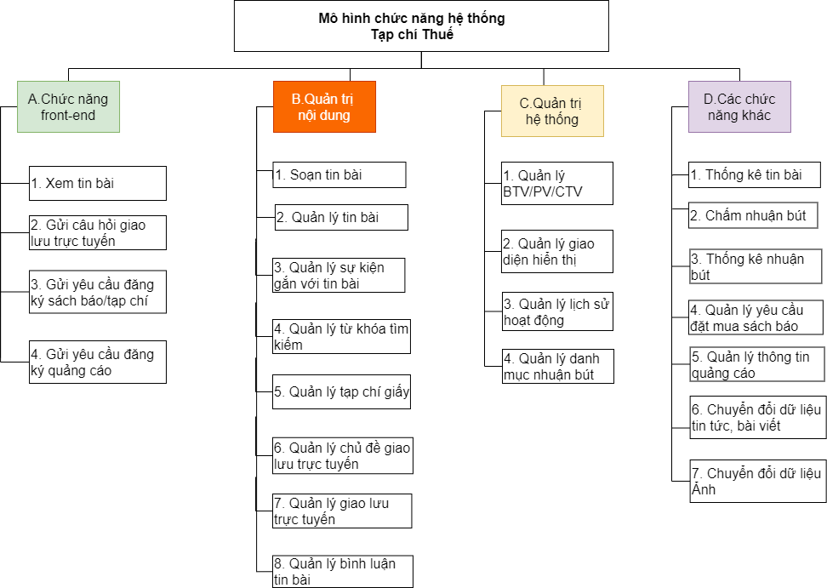

Mô hình 1: Mô hình tổng quan chức năng ứng dụng

### Mô tả chi tiết

| **STT** | **Tên chức năng** | **Mô tả** |
| --- | --- | --- |
| ***A. Nhóm chức năng Front-end*** | | |
| 1 | Xem tin bài | Cho phép NSD tìm kiếm tin bài bằng cách gõ từ khóa tìm kiếm vào thanh tìm kiếm, xem chi tiết tin bài, để lại bình luận |
| 2 | Gửi câu hỏi giao lưu trực tuyến | Cho phép NSD gửi câu hỏi giao lưu trực tuyến bằng cách điền thông tin vào mẫu gửi câu hỏi |
| 3 | Gửi yêu cầu đăng ký sách báo/ tạp chí | Cho phép NSD gửi yêu cầu đăng ký sách báo/tạp chí bằng cách điền thông tin vào mẫu gửi yêu cầu |
| 4 | Gửi yêu cầu đăng ký quảng cáo | Cho phép NSD gửi yêu cầu quảng cáo bằng cách điền thông tin vào mẫu gửi yêu cầu |
| ***B. Nhóm chức năng quản trị nội dung*** | | |
| 1 | Soạn tin bài | Cho phép NSD tạo mới, xem, sửa, xóa, gửi phê duyệt tin bài |
| 2 | Quản lý tin bài | Cho phép NSD yêu cầu hoàn thiện/hủy duyệt tin bài, xuất bản tin bài, gỡ tin bài |
| 3 | Quản lý sự kiện gắn với tin bài | Cho phép NSD thêm mới, thiết lập ngày hết hạn và xóa sự kiện |
| 4 | Quản lý từ khóa tìm kiếm | Cho phép NSD thêm mới, xem, sửa xóa từ khóa tìm kiếm |
| 5 | Quản lý tạp chí giấy | Cho phép NSD thêm mới, xem, sửa xóa tạp chí giấy |
| 6 | Quản lý chủ đề giao lưu trực tuyến | Cho phép NSD sắp xếp thứ tự ưu tiên, thêm câu trả lời cho câu hỏi giao lưu trực tuyến |
| 7 | Quản lý giao lưu trực tuyến | Cho phép NSD xem, sắp xếp thứ tự ưu tiên, thêm câu trả lời cho câu hỏi giao lưu trực tuyến |
| 8 | Quản lý bình luận tin bài | Cho phép NSD xem, sửa, xóa, duyệt, từ chối duyệt nội dung bình luận tin bài |
| ***C. Nhóm chức năng quản trị hệ thống*** | | |
| 1 | Quản lý BTV/PV/CTV | Cho phép NSD thêm mới, sửa, xóa banner menu |
| 2 | Quản lý giao diện hiển thị | Cho phép NSD nhập tệp tin dữ liệu tin bài, tra cứu kết quả chuyển đổi dữ liệu tin bài  Hệ thống chuyển đổi dữ liệu tin bài theo cấu trúc định dạng chuẩn |
| 3 | Quản lý lịch sử hoạt động | Cho phép NSD tra cứu lịch sử hoạt động người dùng |
| 4 | Quản lý danh mục nhuận bút | Cho phép NSD thêm mới, sửa, xóa thông tin danh mục nhuận bút |
| ***D. Nhóm chức năng khác*** | | |
| 1 | Thống kê tin bài | Cho phép NSD thống kê tin bài theo nhiều tiêu chí khác nhau, thống kê tin bài được nhiều người truy cập nhất |
| 2 | Chấm nhuận bút | Cho phép NSD tìm kiếm tin bài chưa được chấm nhuận bút, xem nhuận bút tin bài và chọn mức nhuận bút tin bài |
| 3 | Thống kê nhuận bút | Cho phép NSD xem bảng thống kê nhuận bút tin bài, in và xuất báo cáo |
| 4 | Quản lý yêu cầu đặt mua sách báo/ Tạp chí | Cho phép NSD thêm mới, sửa, xóa, duyệt, từ chối duyệt nội dung yêu cầu đặt mua sách báo/tạp chí |
| 5 | Quản lý thông tin quảng cáo | Cho phép NSD Hủy yêu cầu đặt quảng cáo; phê duyệt/thiết lập, gỡ thông tin hiển thị quảng cáo |
| 6 | Chuyển đổi dữ liệu tin tức, bài viết | Cho phép NSD nhập tệp tin dữ liệu tin bài, tra cứu kết quả chuyển đổi dữ liệu tin bài  Hệ thống chuyển đổi dữ liệu tin bài theo cấu trúc định dạng chuẩn |
| 7 | Chuyển đổi dữ liệu ảnh | Hệ thống chuyển đổi tập tin dữ liệu ảnh theo cấu trúc định dạng chuẩn |

## (A1.1) Nhóm chức năng dành cho độc giả

### (A1.1.1) Xem tin bài trên Tạp chí Thuế

#### Văn bản nghiệp vụ áp dụng

* Tài liệu phân tích yêu cầu nghiệp vụ

#### Mô tả yêu cầu

* Độc giả có thể tìm kiếm tin bài đã đăng trên Tạp chí Thuế. Hệ thống thực hiện tìm kiếm và hiển thị danh sách tin bài thỏa mãn điều kiện tra cứu.
* Độc giả có thể xem chi tiết tin bài đã đăng trên Tạp chí Thuế (gồm nội dung tin bài, các tin liên quan). Hệ thống hiển thị thông tin chi tiết tin bài đã đăng trên Tạp chí Thuế.
* Độc giả có thể để lại bình luận về tin bài đã đăng trên Tạp chí Thuế. Hệ thống kiểm tra và lưu thông tin bình luận của độc giả vào CSDL

#### Thiết kế giao diện

Tìm kiếm tin bài đã đăng (Tra cứu dữ liệu)

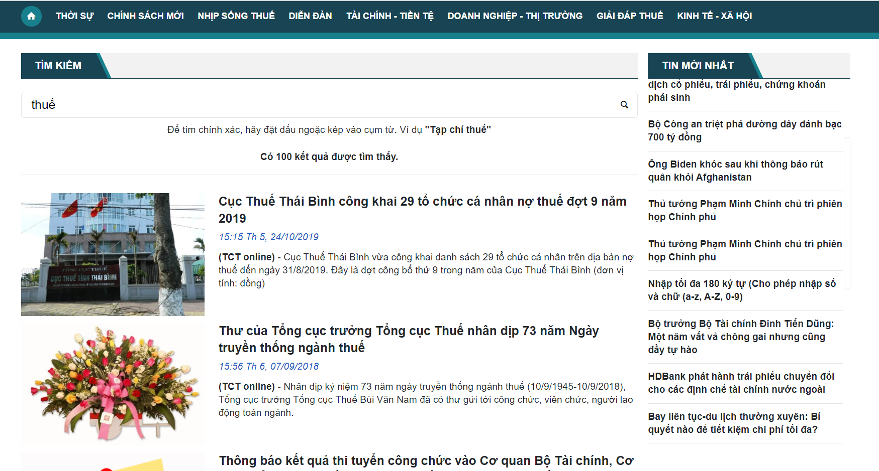

Giao diện 1: Tìm kiếm tin bài đã đăng trên website Tạp chí Thuế

* Thiết kế trường dữ liệu

| **STT** | **Thông tin** | **Kiểu dữ liệu** | **Bắt buộc** | **Mặc định** | **Ràng buộc** |
| --- | --- | --- | --- | --- | --- |
| ***Chức năng tìm kiếm tin bài*** | | | | | |
| 1 | Từ khóa tìm kiếm | Chuỗi ký tự (200) | Có |  | Cho phép độc giả nhập từ khóa tìm kiếm tin bài |

Xem chi tiết tin bài

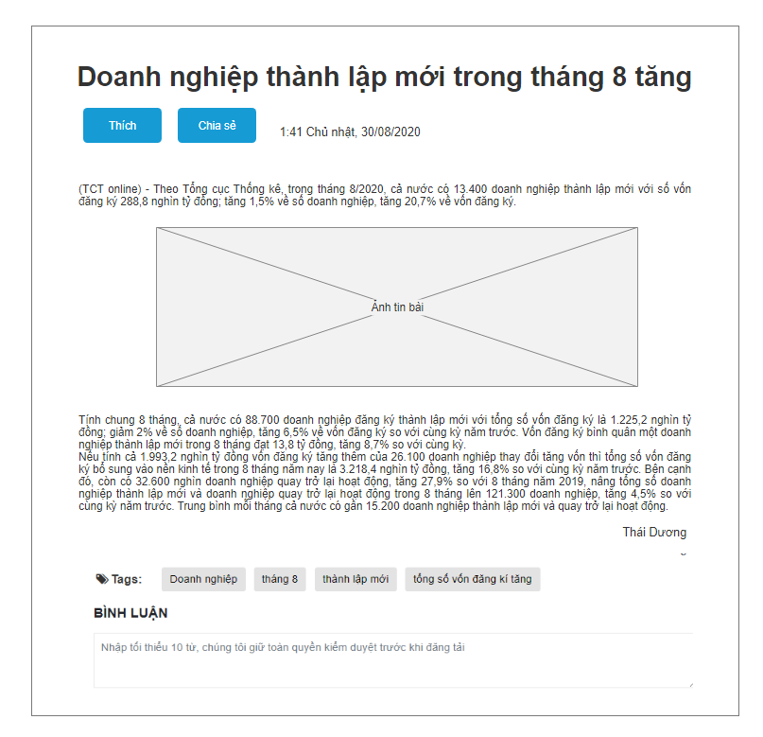

Giao diện 2: Chi tiết tin bài

* Thiết kế trường dữ liệu

| **STT** | **Thông tin** | **Kiểu dữ liệu** | **Bắt buộc** | **Mặc định** | **Ràng buộc** |
| --- | --- | --- | --- | --- | --- |
| 1 | Tiêu đề tin bài | Chuỗi ký tự (200) |  |  | Chỉ hiển thị, không cho phép nhập vào  Hiển thị tiêu đề tin bài theo nội dung tin bài đã được phê duyệt (Thiết kế chi tiết chức năng A1.2.1 Soạn tin bài) |
| 2 | Sapo | Chuỗi ký tự (1200) |  |  | Chỉ hiển thị, không cho phép nhập vào  Hiển thị Sapo tin bài theo nội dung tin bài đã được phê duyệt (Thiết kế chi tiết chức năng A1.2.1 Soạn tin bài) |
| 3 | Ngày xuất bản tin bài | Ngày tháng |  |  | Chỉ hiển thị, không cho phép nhập vào  Hiển thị ngày xuất bản tin bài |
| 4 | Nội dung tin bài | Chuỗi ký tự (Không giới hạn) |  |  | Chỉ hiển thị, không cho phép nhập vào  Hiển thị nội dung chi tiết tin bài theo nội dung đã được phê duyệt (Thiết kế chi tiết chức năng A1.2.1 Soạn tin bài) |
| 5 | Tác giả | Chuỗi ký tự (50) |  |  | Chỉ hiển thị, không cho phép nhập  Hiển thị tên tác giả  (Thiết kế chi tiết chức năng A1.2.1 Soạn tin bài) |
| 6 | Thẻ tags | Chuỗi ký tự (50) |  |  | Chỉ hiển thị, không cho phép nhập  Hiển thị các thẻ tag gắn với tin bài (nếu có)  (Thiết kế chi tiết chức năng A1.2.1 Soạn tin bài) |
| 7 | Bình luận | Chuỗi ký tự (500) |  |  | Hiển thị nội dung của bình luận đã được duyệt (Nếu có)  Cho phép NSD để lại bình luận |

Để lại bình luận

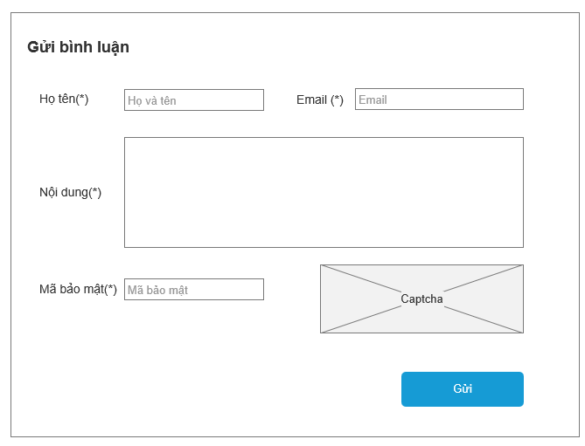

Giao diện 3: Để lại bình luận

* Thiết kế trường dữ liệu

| **STT** | **Thông tin** | **Kiểu dữ liệu** | **Bắt buộc** | **Mặc định** | **Ràng buộc** |
| --- | --- | --- | --- | --- | --- |
| ***Bình luận*** | | | | | |
| 1 | Họ tên | Chuỗi ký tự (50) | Có |  | Cho phép độc giả nhập vào họ tên |
| 2 | Email | Chuỗi ký tự (50) | Có |  | Cho phép độc giả nhập vào email  Yêu cầu điền email hợp lệ có định dạng  [localpart]@[tên miền]  (Ví dụ: abc@gmail.com) |
| 3 | Nội dung | Chuỗi ký tự (500) | Có |  | Cho phép độc giả nhập vào nội dung của bình luận |
| 4 | Mã bảo mật |  | Có |  | Cho phép độc giả nhập vào mã bảo mật  Yêu cầu điền mã bảo mật theo đúng theo mã bảo mật hiển thị |

#### Điều kiện thực hiện

* Độc giả: Truy cập vào website của Tạp chí Thuế

#### Yêu cầu đặc biệt/ Ràng buộc

* Các tin bài đã được đăng bởi ban biên tập Tạp chí Thuế

#### Luồng xử lý dữ liệu

Tìm kiếm tin bài đã đăng (Tra cứu dữ liệu)

| **Bước thực hiện** | **Chủ thể thực hiện** | **Nội dung** |
| --- | --- | --- |
| 1 | NSD  (Độc giả) | Truy cập vào website Tạp chí thuế |
| 2 | Hệ thống | Hiển thị trang thông tin website Tạp chí thuế |
| 3 | NSD  (Độc giả) | Nhập từ khóa tìm kiếm và chọn Enter |
| 4 | Hệ thống | Tìm kiếm toàn bộ nội dung trong thư viện nội dung website Tạp chí Thuế, các sitearea- chuyên mục (Tham chiếu đến [**IV.7. Nội dung (Content)**](#_Nội_dung_(Content)) trong tài liệu này.)  Với từ khóa người dùng nhập. Thông qua **Search Component** của trang quản trị Websphere Portal (<http://10.64.67.123/wps/myportal> 🡪 Web Content) để lấy kết quả trả về:  Được thiết kế trong thư viện **Library 🡪 TapChi Component 🡪 Menu Components 🡪 Dùng chung 🡪 Kết quả tìm kiếm**.    Trong Search Component kết quả tìm kiếm sử dụng  Search Service và Search Collection mặc định của portal để truy vấn kết quả    Hiển thị màn hình kết quả tìm kiếm với danh sách các tin bài chứa từ khóa tìm kiếm trong tiêu đề hoặc nội dung tin bài, mỗi tin bài hiển thị tiêu đề và sapo, ảnh đại diện tin bài  Được cấu hình trong trường **Result design**    Trong trường hợp không có kết quả nào phù hợp hệ thống hiển thị thông báo *“Không tìm thấy kết quả phù hợp.”*  Được cấu hình trong trường **No result design** |

Xem chi tiết tin bài

| **Bước thực hiện** | **Chủ thể thực hiện** | **Nội dung** |
| --- | --- | --- |
| 1 | NSD  (Độc giả) | Truy cập vào website Tạp chí thuế |
| 2 | Hệ thống | Hiển thị thông tin website Tạp chí thuế |
| 3 | NSD  (Độc giả) | Kích chọn chi tiết tin bài |
| 4 | Hệ thống | Truy cập vào thư viện nội dung website Tạp chi Thuế, sitearea chưa tin bài, hiển thị màn hình tin bài chi tiết bao gồm: Tiêu đề, ngày đăng tin (HH:MM, Thứ, dd/MM/yyyy), số lượt thích, số lượt chia sẻ của tin bài, sapo, nội dung tin bài, tác giả, thẻ tag của tin bài, nội dung các bình luận đã được duyệt (nếu có), các tin bài cùng chuyên mục với tin đang xem thông qua các biểu mẫu thể hiện tin bài (tham chiếu đến mục **IV.**4. Mẫu thể hiện Tin bài (Presentation Templates) trong tài liệu này)  Nội dung tin bài được thể hiện qua **Presentation Templates** trang quản trị Websphere Portal (<http://10.64.67.123/wps/myportal> 🡪 Web Content)  Được thiết kế trong thư viện **Library 🡪 TapChi Component 🡪 Presentation Templates 🡪 Tin bài.**  Dữ liệu được cấu hình và truy vấn trong **Presentation Template Options** |

Để lại bình luận (gửi bình luận)

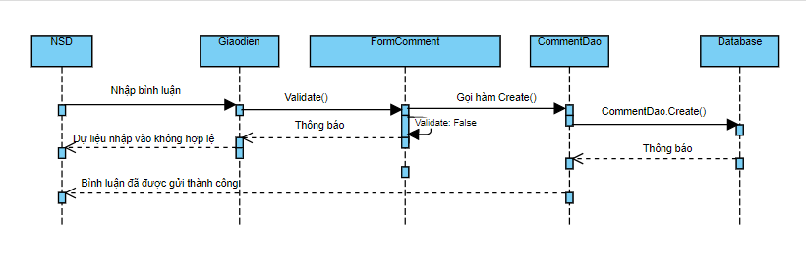

| **Bước thực hiện** | **Chủ thể thực hiện** | **Nội dung** |
| --- | --- | --- |
| 1 | NSD (Độc giả) | Tại màn hình xem chi tiết tin bài chọn Gửi bình luận tin bài |
| 2 | Hệ thống | Hiển thị màn hình nhập bình luận tin bài |
| 3 | NSD (Độc giả) | Nhập đầy đủ thông tin vào các trường: Họ tên, Email, Nội dung, Mã bảo mật.  Nhấn vào nút (Gửi) để gửi bình luận |
| 4 | Hệ thống | Kiểm tra các trường thông tin nhập vào bao gồm Họ tên, Email, Nội dung bình luận và Mã bảo mật đảm bảo yêu cầu tại bảng “Thiết kế trường dữ liệu” chức năng để lại bình luận:  + Nếu hợp lệ sẽ thực hiện lưu bình luận tại chức năng Quản lý bình luận tin bài bảng CSDL hiển thị thông báo gửi bình luận thành công cho NSD: *“Cảm ơn bạn, bình luận của bạn sẽ hiển thị sau khi được phê duyệt!”*  + Nếu dữ liệu đầu vào không hợp lệ, hệ thống hiển thị thông báo lỗi tương ứng.  Chi tiết tại mục:  **V. PHỤ LỤC DANH SÁCH CÁC HÀM THỦ TỤC VÀ THUẬT TOÁN SỬ DỤNG**  **1. Gửi bình luận tin bài** |

***3.1.7. Logic xử lý dữ liệu***

a. Gửi bình luận tin bài

| **Bước thực hiện** | **Form** | **Các class, hàm và thủ tục ảnh hưởng** | **Bảng CSDL** | **Mô tả** | **Thay đổi** |
| --- | --- | --- | --- | --- | --- |
| 1 | GuiBinhLuanPortletView.jsp | + Class ảnh hưởng: CommentDao.java |  |  |  |
| 2 | GuiBinhLuanPortletView.jsp | + Class ảnh hưởng: CommentDao.java |  |  |  |
| 3 | GuiBinhLuanPortletView.jsp | + Class ảnh hưởng: CommentDao.java |  |  |  |
| 4 | GuiBinhLuanPortletView.jsp | + Class ảnh hưởng: CommentDao.java  + Hàm, thủ tục ảnh hưởng:  CommentDao insert() | TPS_WCM_COMMENTS | Hệ thống thêm mới bình luận vào CSDL | X |

### (A1.1.2) Giao lưu trực tuyến trên Tạp chí Thuế

#### Văn bản nghiệp vụ áp dụng

* Tài liệu phân tích yêu cầu nghiệp vụ

#### Mô tả yêu cầu

* Độc giả có thể tìm kiếm danh sách các cuộc giao lưu trực tuyến theo chủ đề, thời gian diễn ra giao lưu trực tuyến trên Tạp chí Thuế. Hệ thống thực hiện tìm kiếm và hiển thị danh sách các cuộc giao lưu trực tuyến thỏa mãn điều kiện tra cứu.
* Độc giả có thể xem chi tiết thông tin của một cuộc giao lưu trực tuyến trên Tạp chí Thuế. Hệ thống hiển thị thông tin chi tiết của buổi giao lưu trực tuyến trên Tạp chí Thuế.
* Độc giả có thể tham gia buổi giao lưu trực tuyến, gửi câu hỏi tới khách mời, ban biên tập. Hệ thống thực hiện kiểm tra & lưu thông tin vào CSDL.

#### Thiết kế giao diện

Tìm kiếm danh sách cuộc giao lưu trực tuyến

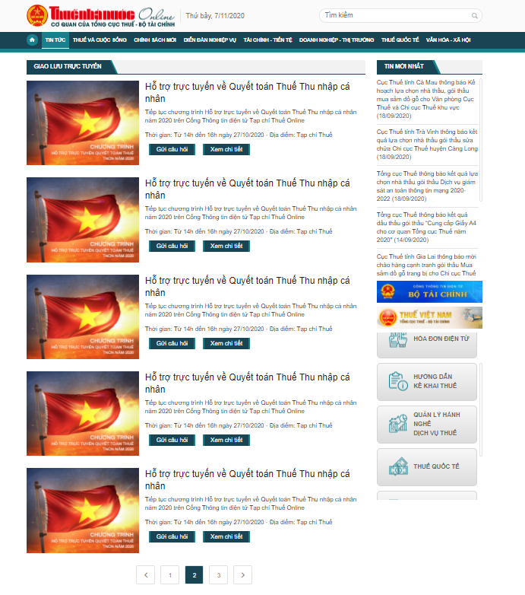

Giao diện 4: Tìm kiếm danh sách cuộc giao lưu trực tuyến

* Thiết kế trường dữ liệu

| **STT** | **Thông tin** | **Kiểu dữ liệu** | **Bắt buộc** | **Mặc định** | **Ràng buộc** |
| --- | --- | --- | --- | --- | --- |
| ***Tìm kiếm*** | | | | | |
| 1 | Từ khóa tìm kiếm | Chuỗi ký tự (200) | Có |  | Cho phép độc giả nhập từ khóa tìm kiếm |

Xem chi tiết cuộc giao lưu trực tuyến

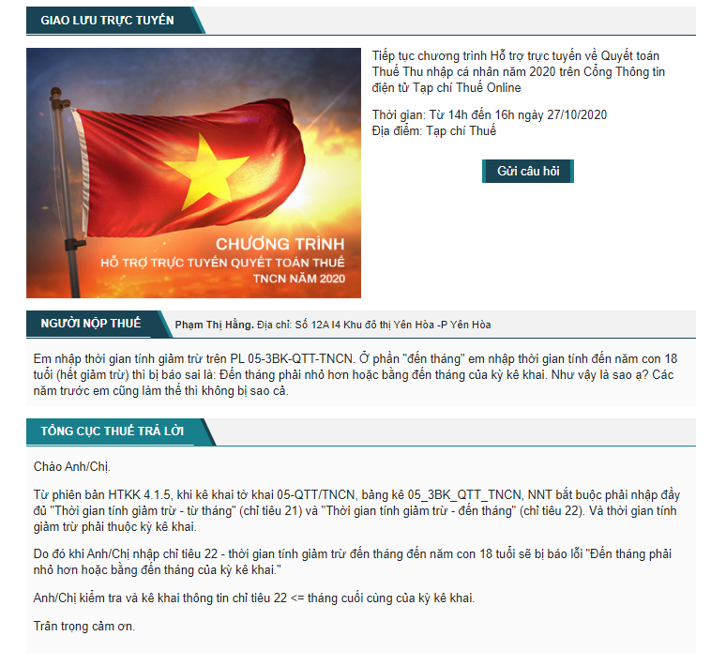

Giao diện 5: Xem chi tiết cuộc giao lưu trực tuyến

* Thiết kế trường dữ liệu

| **STT** | **Thông tin** | **Kiểu dữ liệu** | **Bắt buộc** | **Mặc định** | **Ràng buộc** |
| --- | --- | --- | --- | --- | --- |
| 1 | Tiêu đề | Chuỗi ký tự (200) |  |  | Chỉ hiển thị, không cho phép nhập  Hiển thị tiêu đề chủ đề giao lưu trực tuyến theo nội dung đã được xuất bản |
| 2 | Sapo | Chuỗi ký tự (1200) |  |  | Chỉ hiển thị, không cho phép nhập  Hiển thị Sapo của chủ đề giao lưu trực tuyến đã được xuất bản |
| 3 | Nội dung cuộc giao lưu trực tuyến | Chuỗi ký tự (Không giới hạn ký tự) |  |  | Chỉ hiển thị, không cho phép nhập  Hiển thị nội dung cuộc giao lưu trực tuyến đã được xuất bản |
| 4 | Thời gian diễn ra | Ngày tháng |  |  | Chỉ hiển thị, không cho phép nhập  Hiển thị thời gian diễn ra cuộc giao lưu trực tuyến |
| 5 | Địa điểm diễn ra | Chuỗi ký tự (200) |  |  | Chỉ hiển thị, không cho phép nhập  Hiển thị địa điểm diễn cuộc giao lưu trực tuyến |
| 6 | Câu hỏi | Chuỗi ký tự (Không giới hạn ) |  |  | Chỉ hiển thị, không cho phép nhập  Hiển thị Nội dung câu hỏi đã được xuất bản (nếu có) (Phân tích chi tiết tại chức năng A1.4.2 Quản lý giao lưu trực tuyến) |
| 7 | Câu trả lời | Chuỗi ký tự (Không giới hạn) |  |  | Chỉ hiển thị, không cho phép nhập  Hiển thị nội dung câu trả lời đã được xuất bản (nếu có) (Phân tích chi tiết tại chức năng A1.4.2 Quản lý giao lưu trực tuyến) |

Gửi câu hỏi giao lưu trực tuyến

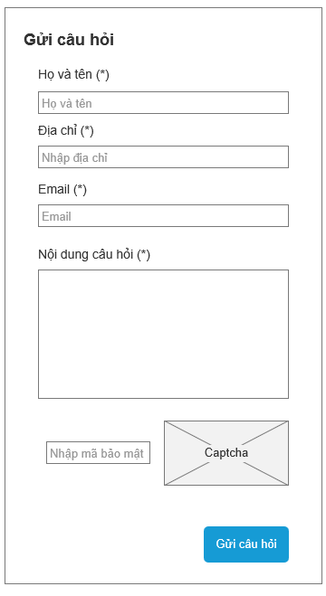

Giao diện 6: Gửi câu hỏi giao lưu trực tuyến

* Thiết kế trường dữ liệu

| **STT** | **Thông tin** | **Kiểu dữ liệu** | **Bắt buộc** | **Mặc định** | **Ràng buộc** |
| --- | --- | --- | --- | --- | --- |
| 1 | Họ tên | Chuỗi ký tự (50) | Có |  | Cho phép độc giả nhập vào họ tên |
| 2 | Email | Chuỗi ký tự (50) | Có |  | Cho phép độc giả nhập vào email  Yêu cầu điền email hợp lệ có định dạng  [localpart]@[tên miền]  (Ví dụ: abc@gmail.com) |
| 3 | Nội dung | Chuỗi ký tự (1000) | Có |  | Cho phép độc giả nhập Nội dung của câu hỏi giao lưu trực tuyến |
| 4 | Địa chỉ | Chuỗi ký tự (200) | Có |  | Cho phép độc giả nhập vào Địa chỉ |
| 5 | Mã bảo mật |  | Có |  | Cho phép độc giả nhập vào mã bảo mật  Yêu cầu điền mã bảo mật theo đúng ảnh mã bảo mật hiển thị |

#### Điều kiện thực hiện

* Độc giả truy cập vào website Tạp chí Thuế

#### Yêu cầu đặc biệt/ Ràng buộc

* Các chủ đề giao lưu trực tuyến đã được đăng bởi bản biên tập website Tạp chí Thuế

#### Luồng xử lý dữ liệu

Tìm kiếm danh sách cuộc giao lưu trực tuyến

| **Bước thực hiện** | **Chủ thể thực hiện** | **Nội dung** |
| --- | --- | --- |
| 1 | NSD  (Độc giả) | Truy cập vào website Tạp chí thuế |
| 2 | Hệ thống | Hiển thị trang thông tin website Tạp chí thuế |
| 3 | NSD  (Độc giả) | Nhập từ khóa tìm kiếm và chọn Enter |
| 4 | Hệ thống | Hệ thống thực hiện tìm kiếm tương đối danh sách các cuộc giao lưu trực tuyến trong Thư viện Nội dung website Tạp chí Thuế, thư mục Giao lưu trực tuyến ở trạng thái Xuất bản (Published).  Dữ liệu nằm trong sitearea của thư viện nội dung (Content) của portal tại đường dẫn **Library 🡪 TapChi 🡪 Giao lưu trực tuyến**  Hiển thị màn hình kết quả tìm kiếm bao gồm những chủ đề giao lưu trực tuyến có tiêu đề hoặc nội dung chứa từ khóa tìm kiếm. Mỗi kết quả tìm kiếm hiển thị tiêu đề, ảnh đại diện, sapo của chủ đề giao lưu trực tuyến, được thể hiện qua **Navigator Component** trang quản trị Websphere Portal (<http://10.64.67.123/wps/myportal> 🡪 Web Content) được thiết kế trong thư viện **Library 🡪 TapChi Component 🡪 Menu Components 🡪 Giao lưu trực tuyến 🡪 Danh mục giao lưu trực tuyến.**    Dữ liệu trả về được cấu hình trong trường **Result design 1**    Trong trường hợp không có kết quả nào phù hợp, hệ thống hiển thị thông báo tương ứng *“Không tìm thấy kết quả phù hợp.”*, cấu hình trong trường **No** **Result design** |

Xem chi tiết thông tin chủ đề giao lưu trực tuyến

| **Bước thực hiện** | **Chủ thể thực hiện** | **Nội dung** |
| --- | --- | --- |
| 1 | NSD (Độc giả) | Truy cập vào trang thông tin điện tử website Tạp chí thuế |
| 2 | Hệ thống | Hiển thị trang thông tin điện tử website Tạp chí thuế |
| 3 | NSD (Độc giả) | Kích chọn “Xem chi tiết” của một chủ đề giao lưu trực tuyến |
| 4 | Hệ thống | Hiển thị thông tin chi tiết của cuộc giao lưu trực tuyến bao gồm tiêu đề, sapo, nội dung, thời gian, địa điểm diễn ra và các câu hỏi, câu trả lời đã được phê duyệt (nếu có).  Dữ liệu nằm trong sitearea của thư viện nội dung (Content) của portal tại đường dẫn **Library 🡪 TapChi 🡪 Giao lưu trực tuyến**.  Hiển thị thông tin chi tiết của cuộc giao lưu trực tuyến thể hiện qua **Menu Component** trang quản trị Websphere Portal (<http://10.64.67.123/wps/myportal> 🡪 Web Content)  Được thiết kế trong thư viện **Library 🡪 TapChi Component 🡪 Menu Components 🡪 Giao lưu trực tuyến 🡪 Danh sách câu hỏi và trả lời.**    Dữ liệu trả về được cấu hình trong **Result design** |

Gửi câu hỏi tới khách mời, ban biên tập

| **Bước thực hiện** | **Chủ thể thực hiện** | **Nội dung** |
| --- | --- | --- |
| 1 | NSD (Độc giả) | Chọn chủ đề giao lưu trực tuyến cần gửi câu hỏi, chọn Gửi câu hỏi  Ở trang gửi câu hỏi, điền thông tin vào các trường Họ tên, Email, Địa chỉ, Nội dung, nhập mã bảo mật và ấn (Gửi câu hỏi)  Hệ thống chỉ hiển thị nút gửi câu hỏi ở các chủ đề giao lưu trực tuyến có thời gian diễn ra là ngày hiện tại hoặc ngày ở tương lai |
| 2 | Hệ thống | Hiển thị màn hình gửi câu hỏi |
| 3 | NSD (Độc giả) | Nhập thông tin vào các trường Họ tên, Email, Địa chỉ, Nội dung câu hỏi, nhập mã bảo mật và ấn (Gửi câu hỏi) |
| 4 | Hệ thống | Kiểm tra thông tin nhập vào bao gồm Họ tên, Email, Nội dung, Địa chỉ và Mã bảo mật, đảm bảo đáp ứng yêu cầu ở bảng “Thiết kế trường dữ liệu” chức năng gửi câu hỏi:  + Nếu hợp lệ, hệ thống lưu thông tin vào thư viện nội dung/chuyên mục Giao lưu trực tuyến/thư mục tương ứng với chủ đề giao lưu trực tuyến NSD gửi câu hỏi và hiển thị thông báo “*Cảm ơn bạn, câu hỏi của bạn đã được gửi tới ban biên tập của Tạp chí Thuế!*”  + Nếu thông tin nhập vào không hợp lệ, hệ thống hiển thị lỗi tương ứng  Chi tiết tại mục:  **V. PHỤ LỤC DANH SÁCH CÁC HÀM THỦ TỤC VÀ THUẬT TOÁN SỬ DỤNG**  **2. Gửi câu hỏi tới khách mời, ban biên tập** |

#### Logic xử lý dữ liệu

Gửi câu hỏi tới khách mời, ban biên tập

| **Bước thực hiện** | **Form** | **Các class, hàm và thủ tục ảnh hưởng** | **Bảng CSDL** | **Mô tả** | **Thay đổi** |
| --- | --- | --- | --- | --- | --- |
| 1 | CustomAnswerQuestionPortlet.jsp | + Class ảnh hưởng: QuestionDao.java |  |  |  |
| 2 | CustomAnswerQuestionPortlet.jsp | + Class ảnh hưởng: QuestionDao.java |  |  |  |
| 3 | CustomAnswerQuestionPortlet.jsp | + Class ảnh hưởng: QuestionDao.java |  |  |  |
| 4 | CustomAnswerQuestionPortlet.jsp | + Class ảnh hưởng: QuestionDao.java  + Hàm, thủ tục ảnh hưởng:  QuestionDao insert() | TPS_REQUEST | Hệ thống thêm mới câu hỏi vào CSDL | X |

### (A1.1.3) Đăng ký các dịch vụ (đặt mua sách, tạp chí, dịch vụ quảng cáo) trên Tạp chí Thuế

#### Văn bản nghiệp vụ áp dụng

* Tài liệu phân tích yêu cầu nghiệp vụ

#### Mô tả yêu cầu

* Độc giả có thể tra cứu danh sách các dịch vụ được cung cấp trên Tạp chí Thuế. Hệ thống thực hiện tìm kiếm và hiển thị danh sách các dịch vụ cung cấp trên Tạp chí Thuế.
* Độc giả có thể xem chi tiết thông tin dịch vụ được cung cấp trên Tạp chí Thuế. Hệ thống thực hiện truy vấn cơ sở dữ liệu và hiển thị chi tiết thông tin, hướng dẫn sử dụng dịch vụ cung cấp trên Tạp chí Thuế mà người sử dụng lựa chọn.
* Độc giả có thể gửi thông tin đăng ký sử dụng dịch vụ (theo hướng dẫn) trên Tạp chí Thuế. Hệ thống thực hiện kiểm tra và lưu thông tin đăng ký sử dụng dịch vụ của độc giả vào CSDL.

#### Thiết kế giao diện

Tra cứu danh sách các dịch vụ được cung cấp

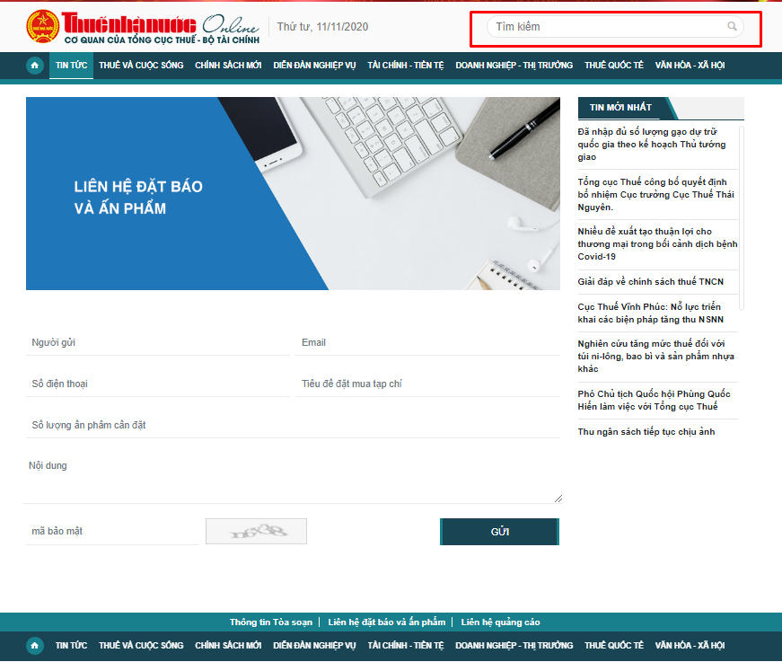

Giao diện 7: Tra cứu các dịch vụ được cung cấp trên Tạp chí Thuế

* Thiết kế trường dữ liệu

| **STT** | **Thông tin** | **Kiểu dữ liệu** | **Bắt buộc** | **Mặc định** | **Ràng buộc** |
| --- | --- | --- | --- | --- | --- |
| 1 | Từ khóa tìm kiếm | Chuỗi ký tự (200) |  |  | Cho phép độc giả nhập từ khóa tìm kiếm |

Xem chi tiết/ Gửi thông tin đăng ký dịch vụ quảng cáo

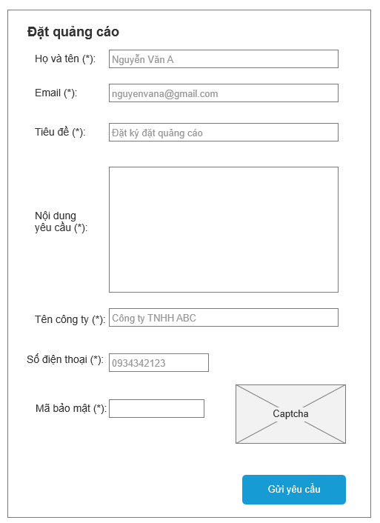

Giao diện 8: Xem chi tiết/ gửi thông tin đăng ký quảng cáo

* Thiết kế trường dữ liệu

| **STT** | **Thông tin** | **Kiểu dữ liệu** | **Bắt buộc** | **Mặc định** | **Ràng buộc** |
| --- | --- | --- | --- | --- | --- |
| 1 | Họ và tên | Chuỗi ký tự (50) | Có |  | Cho phép độc giả nhập họ và tên |
| 2 | Email | Chuỗi ký tự (50) | Có |  | Cho phép độc giả nhập vào email  Yêu cầu điền email theo cấu trúc [localpart]@[tên miền]  (Ví dụ: abc@gmail.com) |
| 3 | Tiêu đề | Chuỗi ký tự (200) | Có | Đăng ký đặt quảng cáo | Tiêu đề của email.  Cho phép độc giả nhập tiêu đề của email |
| 4 | Nội dung yêu cầu | Chuỗi ký tự (500) | Có |  | Cho phép độc giả nhập vào nội dung yêu cầu quảng cáo |
| 5 | Tên công ty | Chuỗi ký tự (50) | Có |  | Cho phép độc giả nhập tên công ty |
| 6 | Số điện thoại | Chuỗi ký tự (50) | Có |  | Cho phép độc giả nhập số điện thoại |
| 7 | Mã bảo mật |  | Có |  | Cho phép người dùng nhập vào mã bảo mật  Yêu cầu người dùng nhập đúng mã bảo mật hiển thị ở ảnh.  Hệ thống tự động thay đổi mã bảo mật khi người dùng kích vào ảnh mã bảo mật |

Xem chi tiết, Gửi thông tin đăng ký sử dụng dịch vụ Đặt báo và ấn phẩm

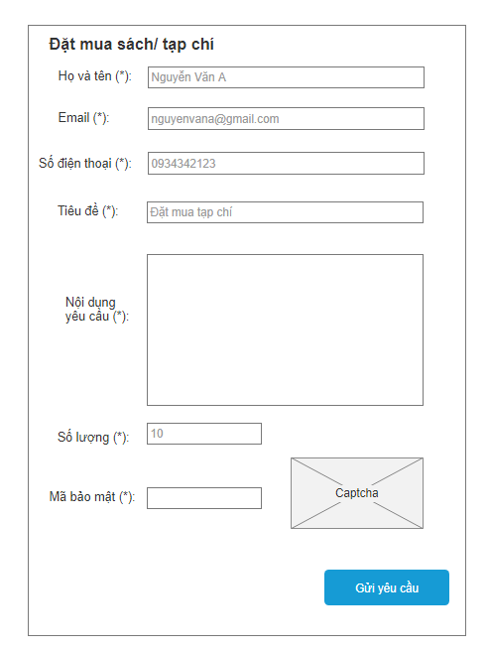

Giao diện 9: Xem chi tiết/ Gửi thông tin đăng ký sử dụng dịch vụ

Đặt báo và ấn phẩm

* Thiết kế trường dữ liệu:

| **STT** | **Thông tin** | **Kiểu dữ liệu** | **Bắt buộc** | **Mặc định** | **Ràng buộc** |
| --- | --- | --- | --- | --- | --- |
| 1 | Họ và tên | Chuỗi ký tự (50) | Có |  | Cho phép NSD nhập họ và tên |
| 2 | Email | Chuỗi ký tự (50) | Có |  | Cho phép NSD nhập vào email  Yêu cầu điền email theo cấu trúc [localpart]@[tên miền]  (Ví dụ: abc@gmail.com) |
| 3 | Số điện thoại | Chuỗi ký tự (50) | Có |  | Cho phép NSD nhập số điện thoại |
| 4 | Tiêu đề | Chuỗi ký tự (200) | Có | Đăng ký đặt báo và ấn phẩm | Tiêu đề của email.  Cho phép người dùng nhập tiêu đề của email đăng ký dịch vụ đặt báo và ấn phẩm |
| 5 | Nội dung yêu cầu | Chuỗi ký tự (500) | Có |  | Cho phép NSD nhập vào nội dung yêu cầu |
| 6 | Số lượng | Số tự nhiên (10) | Có |  | Cho phép NSD điền số lượng ấn phẩm muốn đặt |
| 7 | Mã bảo mật |  | Có |  | Cho phép NSD nhập vào mã bảo mật  Yêu cầu NSD nhập đúng mã bảo mật hiển thị ở ảnh.  Hệ thống tự động thay đổi mã bảo mật khi NSD kích vào ảnh mã bảo mật |

#### Điều kiện thực hiện

* Độc giả: Đã truy cập vào website của Tạp chí Thuế

#### Yêu cầu đặc biệt/ Ràng buộc

* Không có yêu cầu đặc biệt

#### Luồng xử lý dữ liệu

Tra cứu danh sách các dịch vụ được cung cấp

| **Bước thực hiện** | **Chủ thể thực hiện** | **Nội dung** |
| --- | --- | --- |
| 1 | NSD  (Độc giả) | Truy cập vào website Tạp chí thuế |
| 2 | Hệ thống | Hiển thị trang thông tin website Tạp chí thuế |
| 3 | NSD  (Độc giả) | Trên thanh tìm kiếm gõ từ khóa “Liên hệ” (Các dịch vụ được cung cấp bởi Tạp chí thuế đều cần Liên hệ với Tạp chí thuế) và chọn Enter |
| 4 | Hệ thống | Hệ thống tìm kiếm tương đối theo từ khóa tìm kiếm trong Thư viện nội dung Tạp chí Thuế (Tapchi) và hiển thị các dịch vụ cung cấp bởi Tạp chí thuế bao gồm Liên hệ đặt sách/báo tạp chí, Liên hệ đặt quảng cáo và các kết quả khác liên quan đến từ khóa tìm kiếm với từ khóa người dùng nhập. Thông qua **Search Component** của trang quản trị Websphere Portal (<http://10.64.67.123/wps/myportal> 🡪 Web Content) để lấy kết quả trả về:  Được thiết kế trong thư viện **Library 🡪 TapChi Component 🡪 Menu Components 🡪 Dùng chung 🡪 Kết quả tìm kiếm**.    Trong Search Component kết quả tìm kiếm sử dụng  Search Service và Search Collection mặc định của portal để truy vấn kết quả    Được cấu hình trong trường **Result design**    Trong trường hợp không có kết quả nào phù hợp hệ thống hiển thị thông báo *“Không tìm thấy kết quả phù hợp.”*  Được cấu hình trong trường **No result design** |

Xem chi tiết thông tin các dịch vụ được cung cấp (Dịch vụ đăng ký quảng cáo)

| **Bước thực hiện** | **Chủ thể thực hiện** | **Nội dung** |
| --- | --- | --- |
| 1 | NSD  (Độc giả) | Truy cập vào website Tạp chí thuế |
| 2 | Hệ thống | Hiển thị trang thông tin website Tạp chí thuế |
| 3 | NSD  (Độc giả) | Kích chọn trang Liên hệ quảng cáo |
| 4 | Hệ thống | Truy vấn thông tin về Liên hệ quảng cáo trong thư viện của website Tạp chí Thuế, hiển thị thông tin chi tiết của dịch vụ quảng cáo được cung cấp thông qua **HTML Component** của trang quản trị Websphere Portal (<http://10.64.67.123/wps/myportal> 🡪 Web Content) được thiết kế trong thư viện **Library 🡪 TapChi Component 🡪 HTML Components 🡪 Liên hệ quảng cáo**    Dữ liệu được truy vấn trong HTML Element: |

Gửi thông tin đăng ký sử dụng dịch vụ quảng cáo

| **Bước thực hiện** | **Chủ thể thực hiện** | **Nội dung** |
| --- | --- | --- |
| 1 | NSD  (Độc giả) | Kích chọn trang “Liên hệ đặt quảng cáo” |
| 2 | Hệ thống | Hiển thị màn hình “Liên hệ đặt quảng cáo” |
| 3 | NSD  (Độc giả) | Nhập thông tin vào các trường: Họ và tên, Email, Tiêu đề, Nội dung yêu cầu, Tên công ty, Số điện thoại, Mã bảo mật và chọn (Gửi yêu cầu) |
| 4 | Hệ thống | Hệ thống kiểm tra các trường thông tin nhập bao gồm Họ và tên, Email, Tiêu đề, Nội dung yêu cầu, Tên công ty, Số điện thoại, Mã bảo mật đảm bảo đáp ứng yêu cầu bảng “Thiết kế trường dữ liệu” chức năng gửi thông tin đăng ký sử dụng dịch vụ quảng cáo:  +Nếu hợp lệ, hệ thống lưu thông tin và CSDL và hiển thị thông báo: *“Cảm ơn bạn, yêu cầu đặt quảng cáo của bạn đã được gửi thành công!”*  +Nếu thông tin nhập vào không hợp lệ, hệ thống hiển thị lỗi tương ứng.  Chi tiết tại mục:  **V. PHỤ LỤC DANH SÁCH CÁC HÀM THỦ TỤC VÀ THUẬT TOÁN SỬ DỤNG**  **3. Gửi thông tin đăng ký sử dụng dịch vụ quảng cáo** |

Xem chi tiết dịch vụ liên hệ đặt báo và ấn phẩm

| **Bước thực hiện** | **Chủ thể thực hiện** | **Nội dung** |
| --- | --- | --- |
| 1 | NSD  (Độc giả) | Truy cập vào website Tạp chí thuế |
| 2 | Hệ thống | Hiển thị trang thông tin website Tạp chí thuế |
| 3 | NSD  (Độc giả | Kích chọn trang “Liên hệ đặt báo và ấn phẩm” |
| 4 | Hệ thống | Truy vấn thông tin biểu mẫu Liên hệ đặt báo và ấn phẩm trong thư viện website Tạp chí Thuế  Hiển thị thông tin chi tiết của dịch vụ đặt báo và ấn phẩm được cung cấp được cung cấp thông qua **HTML Component** của trang quản trị Websphere Portal (<http://10.64.67.123/wps/myportal> 🡪 Web Content) được thiết kế trong thư viện **Library 🡪 TapChi Component 🡪 HTML Components 🡪 Liên hệ đặt báo và ấn phẩm**    Dữ liệu được truy vấn trong HTML Element: |

Gửi thông tin đăng ký sử dụng đặt báo và ấn phẩm

| **Bước thực hiện** | **Chủ thể thực hiện** | **Nội dung** |
| --- | --- | --- |
| 1 | NSD  (Độc giả) | Kích chọn “Liên hệ đặt báo ấn phẩm” |
| 2 | Hệ thống | Hiển thị màn hình Liên hệ đặt báo và ấn phẩm |
| 3 | NSD  (Độc giả) | Nhập thông tin vào các trường: Họ và tên, Email, Số điện thoại, Tiêu đề, Nội dung yêu cầu, Số lượng, Mã bảo mật và kích (Gửi yêu cầu) |
| 4 | Hệ thống | Hệ thống kiểm tra các trường thông tin nhập bao gồm Họ và tên, Email, Số điện thoại, tiêu đề, nội dung yêu cầu, Số lượng, Mã bảo mật đảm bảo đáp ứng yêu cầu bảng “Thiết kế trường dữ liệu”- chức năng “Gửi thông tin đăng ký sử dụng dịch vụ đặt báo và ấn phẩm”:  + Nếu hợp lệ, hệ thống lưu thông tin vào CSDL và hiển thị thông báo *“Cảm ơn bạn, yêu cầu đặt báo và ấn phẩm của bạn đã được gửi thành công!”*  + Nếu thông tin nhập vào không hợp lệ, hệ thống hiển thị lỗi tương ứng  Chi tiết tại mục:  **V. PHỤ LỤC DANH SÁCH CÁC HÀM THỦ TỤC VÀ THUẬT TOÁN SỬ DỤNG**  **4. Gửi thông tin đăng ký sử dụng đặt báo và ấn phẩm** |

#### Logic xử lý dữ liệu

Gửi thông tin đăng ký sử dụng dịch vụ quảng cáo

| **Bước thực hiện** | **Form** | **Các class, hàm và thủ tục ảnh hưởng** | **Bảng CSDL** | **Mô tả** | **Thay đổi** |
| --- | --- | --- | --- | --- | --- |
| 1 | QLThongTinQuangCaoPortletView.jsp | + Class ảnh hưởng: RequestDao.java |  |  |  |
| 2 | QLThongTinQuangCaoPortletView.jsp | + Class ảnh hưởng: RequestDao.java |  |  |  |
| 3 | QLThongTinQuangCaoPortletView.jsp | + Class ảnh hưởng: RequestDao.java |  |  |  |
| 4 | QLThongTinQuangCaoPortletView.jsp | + Class ảnh hưởng: RequestDao.java  + Hàm, thủ tục ảnh hưởng:  RequestDao create () | TPS_REQUEST | Hệ thống thêm mới yêu cầu quảng cáo vào CSDL | X |

Gửi thông tin đăng ký sử dụng đặt báo và ấn phẩm

| **Bước thực hiện** | **Form** | **Các class, hàm và thủ tục ảnh hưởng** | **Bảng CSDL** | **Mô tả** | **Thay đổi** |
| --- | --- | --- | --- | --- | --- |
| 1 | QLYCMuaSachTapChiPortletView.jsp | + Class ảnh hưởng: RequestDao.java |  |  |  |
| 2 | QLYCMuaSachTapChiPortletView.jsp | + Class ảnh hưởng: RequestDao.java |  |  |  |
| 3 | QLYCMuaSachTapChiPortletView.jsp | + Class ảnh hưởng: RequestDao.java |  |  |  |
| 4 | QLYCMuaSachTapChiPortletView.jsp | + Class ảnh hưởng: RequestDao.java  + Hàm, thủ tục ảnh hưởng:  RequestDao create() | TPS_REQUEST | Hệ thống thêm mới thông tin đăng ký đặt báo và ấn phẩm vào CSDL | X |

## (A1.2) Nhóm chức năng dành cho cán bộ quản lý

### (A1.2.1) Soạn tin bài

#### Văn bản nghiệp vụ áp dụng

* Tài liệu phân tích yêu cầu nghiệp vụ

#### Mô tả yêu cầu

* Cộng tác viên có thể tạo mới tin bài để đăng trên Tạp chí Thuế theo mẫu quy định của tin bài đăng trên Tạp chí Thuế. Hệ thống thực hiện kiểm tra và lưu thông tin bài đăng ký vào CSDL.
* Cộng tác viên có thể sửa bài viết chưa được đăng của mình. Hệ thống thực hiện kiểm tra và lưu thông tin thay đổi vào CSDL.
* Cộng tác viên có thể xóa bài viết chưa được đăng của mình. Hệ thống thực hiện kiểm tra thông tin và xóa bài viết khỏi CSDL.

#### Thiết kế giao diện

Tạo mới, sửa, xóa tin bài

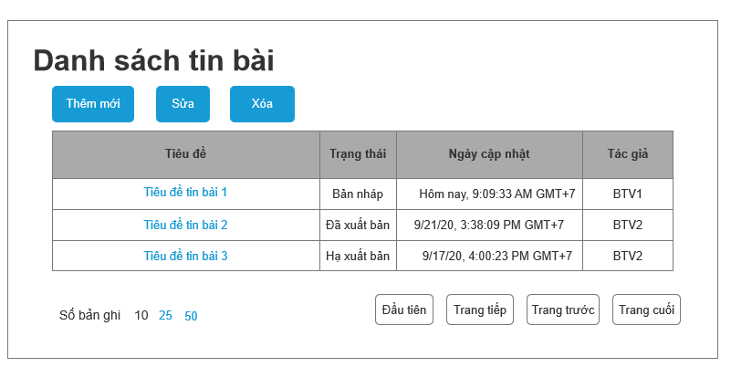

Giao diện 10: Quản lý tin bài

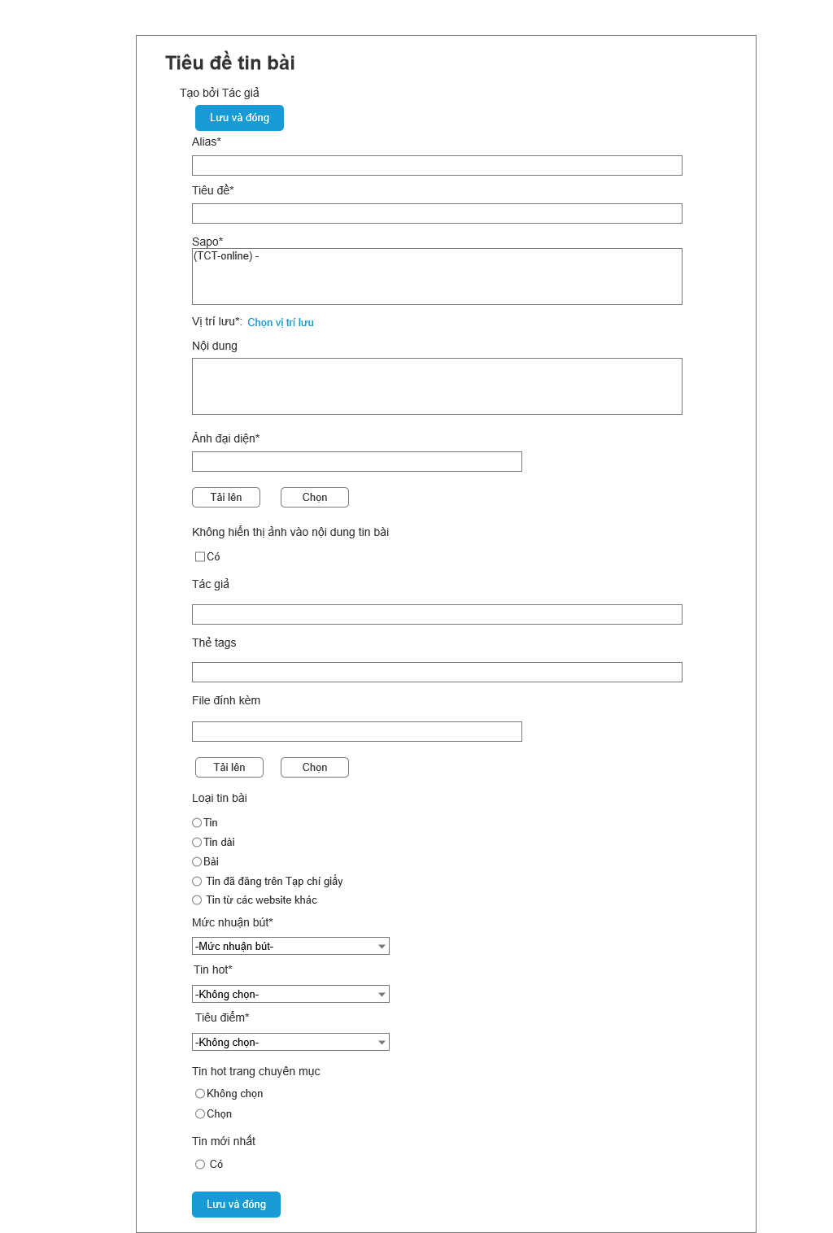

Giao diện 11: Tạo mới/ Sửa tin bài

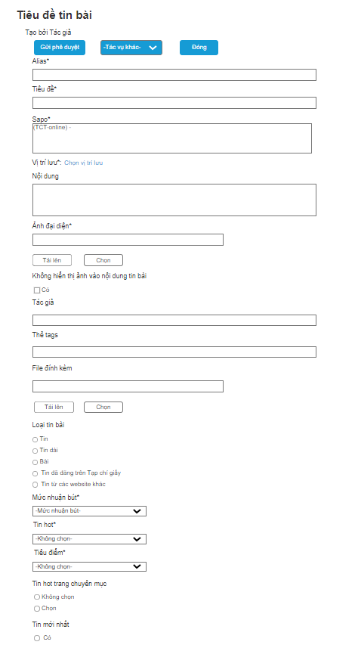

Giao diện 12: Xóa tin bài

* Thiết kế trường dữ liệu:

| **STT** | **Thông tin** | **Kiểu dữ liệu** | **Bắt buộc** | **Mặc định** | **Ràng buộc** |
| --- | --- | --- | --- | --- | --- |
| 1 | Alias | Chuỗi ký tự (250) | Có |  | Cho phép NSD nhập vào nội dung hiển thị ở liên kết tin bài  Cho phép nhập số và chữ (a-z, A-Z, 0-9), khoảng trống và các ký tự $, -. ! () |
| 2 | Tiêu đề | Chuỗi ký tự (200) | Có |  | Cho phép NSD nhập nội dung tiêu đề |
| 3 | Sapo | Chuỗi ký tự (1200) |  | (TCT Online) | Cho phép NSD nhập nội dung sapo của tin bài |
| 4 | Nội dung tin bài | Chuỗi ký tự (Không giới hạn ký tự) |  |  | Cho phép NSD soạn thảo nội dung tin bài |
| 5 | Ảnh đại diện |  |  |  | Cho phép NSD tải ảnh từ thiết bị hoặc chọn ảnh trong thư viện làm ảnh đại diện tin bài  JPG, PNG, JPEG. GIF |
| 6 | Tác giả | Chuỗi ký tự (50) |  |  | Cho phép NSD điền tên tác giả |
| 7 | Thẻ Tags | Chuỗi ký tự (200) |  |  | Cho phép NSD điền các thẻ Tag của tin bài, các thẻ tag được ngăn cách với nhau bởi dấu phẩy ”, “ cho phép điền thẻ tag có dấu cách và ký tự đặc biệt |
| 8 | File đính kèm |  |  |  | Cho phép NSD tải file đính kèm tin bài có định dạng: png, jpg, doc, pdf, gif, xls, xlsx, docx |
| 9 | Loại tin bài |  | Có |  | Các lựa chọn dạng dropdown list  Cho phép NSD chọn 1 loại tin bài  Các lựa chọn: Tin, tin dài, bài, tin đã đăng trên Tạp chí giấy, Tin từ các website khác |
| 10 | Mức nhuận bút |  | Có |  | Cho phép NSD chọn mức nhuận bút cho tin bài (phân tích chi tiết tại (A1.3.2 Quản lý danh mục nhuận bút) |
| 11 | Tin hot |  |  | Không chọn | Cho phép NSD chọn 1 trong 5 vị trí hiển thị ở mục Tin hot trên trang chủ  Trong trường hợp nhiều tin được chọn ở cùng một vị trí, tin mới nhất được chọn sẽ được hiển thị |
| 12 | Tin tiêu điểm |  |  | Không chọn | Cho phép NSD chọn 1 trong 5 vị trí hiển thị ở mục Tiêu điểm trên trang chủ  Trong trường hợp nhiều tin được chọn ở cùng một vị trí, tin mới nhất được chọn sẽ được hiển thị |
| 13 | Tin hot trên trang chuyên mục |  |  | Không | Dạng lựa chọn (Có hoặc không)  Cho phép NSD chọn tin bài làm tin hot hiển thị ở trang chuyên mục tương ứng |
| 14 | Tin mới nhất |  |  | Có | Dạng checkbox: Có  Cho phép NSD chọn tin bài hiển thị ở mục tin mới nhất |

#### Điều kiện thực hiện

* Người dùng đã đăng nhập thành công vào hệ thống và truy cập vào chức năng soạn tin bài

#### Yêu cầu đặc biệt/ Ràng buộc

* Cộng tác viên/Biên tập viên/Quản trị nội dung (Người phê duyệt tin bài) đã được phân quyền biên tập nội dung trong thư mục cần tạo tin bài
* Cộng tác viên và Biên tập viên có quyền sửa, xóa tin bài khi chưa gửi phê duyệt hoặc tin bài bị từ chối duyệt
* Cộng tác viên và Biên tập viên có quyền xem tin bài ở tất cả các trạng thái
* Quản trị nội dung (Người phê duyệt tin bài) chỉ xem được các tin bài đã gửi phê duyệt

#### Luồng xử lý dữ liệu

Tạo mới tin bài

| **Bước thực hiện** | **Chủ thể thực hiện** | **Nội dung** |
| --- | --- | --- |
| 1 | NSD (Biên tập viên/Cộng tác viên/Phê duyệt viên) | Đăng nhập vào trang quản trị website Tạp chí thuế |
| 2 | Hệ thống | Hiển thị trang thư viện nội dung |
| 3 | NSD (Biên tập viên/Cộng tác viên/Phê duyệt viên) | Chọn Chuyên mục cần thêm Tin bài |
| 4 | Hệ thống | Hiển thị tin bài của chuyên mục |
| 5 | NSD (Biên tập viên/Cộng tác viên/Phê duyệt viên) | Chọn Thêm mới (New)/ chọn biểu mẫu biên tập tin bài |
| 6 | Hệ thống | Hiển thị màn hình thêm mới tin bài gồm các trường thông tin: Alias, Tiêu đề, Sapo, Nội dung tin bài, Ảnh đại diện, Thẻ Tags, Tác giả, File đính kèm, Loại tin bài, Mức nhuận bút, Tin hot, Tin tiêu điểm, Tin hot trên trang chuyên mục, Tin mới nhất. Bằng trình biên tập nội dung mặc định của WebSphere Portal |
| 7 | NSD (Biên tập viên/Cộng tác viên/Phê duyệt viên) | Nhập nội dung tin bài vào các trường theo yêu cầu/ chọn Lưu và đóng (Save and Close) |
| 8 | Hệ thống | Kiểm tra các trường thông tin nhập vào bao gồm Alias, Tiêu đề, Nội dung tin bài, Tác giả, Ảnh đại diện, Thẻ Tags, File đính kèm, Loại tin bài, Mức nhuận bút, Tin hot, Tin tiêu điểm, Tin hot trên trang chuyên mục đảm bảo đúng yêu cầu ở bảng “Thiết kế trường dữ liệu”- chức năng Tạo mới tin bài  + Nếu thông tin đầu vào hợp lệ sẽ thực hiện lưu tin bài vào CSDL của WCM ở trạng thái bản Nháp (Draft) và hiển thị thông báo tin bài đã được tạo mới thành công  + Nếu thông tin đầu vào không hợp lệ, hệ thống hiển thị lỗi tương ứng |

Sửa nội dung tin bài chưa gửi phê duyệt/từ chối duyệt

| **Bước thực hiện** | **Chủ thể thực hiện** | **Nội dung** |
| --- | --- | --- |
| 1 | NSD (Biên tập viên/Cộng tác viên/Phê duyệt viên) | Trong thư mục tin bài, kích chọn tin bài cần sửa |
| 2 | Hệ thống | Hiển thị nội dung của tin bài |
| 3 | NSD (Biên tập viên/Cộng tác viên/Phê duyệt viên) | Kích chọn sửa (Edit) |
| 4 | Hệ thống | Hiển thị nội dung của tin bài ở chế độ chỉnh sửa gồm: Alias, Tiêu đề, Nội dung tin bài, Tác giả, Ảnh đại diện (nếu có), Thẻ Tags, File đính kèm, Loại tin bài, Mức nhuận bút, Tin hot, Tin tiêu điểm, Tin hot trên trang chuyên mục. Bằng trình biên tập nội dung mặc định của WebSphere Portal |
| 5 | NSD (Biên tập viên/Cộng tác viên/Phê duyệt viên) | Tiến hành nhập nội dung cần sửa và ấn Lưu và Đóng (Save and Close) |
| 6 | Hệ thống | Kiểm tra các trường thông tin nhập vào bao gồm Alias, Tiêu đề, Nội dung tin bài, Tác giả, Ảnh đại diện, Thẻ Tags, File đính kèm, Loại tin bài, Mức nhuận bút, Tin hot, Tin tiêu điểm, Tin hot trên trang chuyên mục đảm bảo đúng yêu cầu ở bảng “Thiết kế trường dữ liệu” chức năng Sửa nội dung tin bài:  + Nếu thông tin nhập vào hợp lệ, hệ thống lưu nội dung tin bài vào CSDL của WCM và hiển thị thông báo tin bài đã được lưu  + Nếu thông tin nhập vào không hợp lệ, hệ thống hiển thị lỗi tương ứng |

Xóa tin bài chưa gửi phê duyệt/từ chối duyệt

| **Bước thực hiện** | **Chủ thể thực hiện** | **Nội dung** |
| --- | --- | --- |
| 1 | NSD (Biên tập viên/Cộng tác viên/Phê duyệt viên) | Trong thư mục tin bài chưa gửi duyệt, kích chọn tin bài cần xóa |
| 2 | Hệ thống | Hiển thị nội dung chi tiết của tin bài |
| 3 | NSD (Biên tập viên/Cộng tác viên/Phê duyệt viên) | Kích chọn Tác vụ khác (More)/chọn Xóa (Delete) |
| 4 | Hệ thống | Hiển thị Popup yêu cầu xác nhận yêu cầu xóa tin bài |
| 5 | NSD (Biên tập viên/Cộng tác viên/Phê duyệt viên) | Xác nhận xóa tin bài |
| 6 | Hệ thống | Hệ thống xóa tin bài trong khỏi site area tương ứng của tin bài và hiển thị thông báo xóa tin bài thành công  Ở bước 5 nếu NSD chọn Hủy yêu cầu, hệ thống đóng pop-up xác nhận xóa tin bài |

### (A1.2.2) Quản lý tin bài

#### Văn bản nghiệp vụ áp dụng

* Tài liệu phân tích yêu cầu nghiệp vụ

#### Mô tả yêu cầu

* Biên tập viên/Người quản trị nội dung/Người duyệt xuất bản có thể yêu cầu hoàn thiện tin bài/hủy duyệt tin bài. Hệ thống lưu thông tin vào CSDL và chuyển thông tin cho Cộng tác viên/Biên tập viên/Người quản trị nội dung.
* Biên tập viên/Người quản trị nội dung/Người duyệt xuất bản có thể duyệt tin bài. Hệ thống lưu thông tin vào CSDL và chuyển tin bài sang bước tiếp theo (Chuyển cho Người quản trị nội dung/Người duyệt xuất bản/Đăng tin bài lên Tạp chí Thuế).
* Người duyệt xuất bản có thể gỡ tin bài đã xuất bản khỏi trang thông tin của Tạp chí Thuế. Hệ thống kiểm tra thông tin và gỡ tin bài khỏi trang thông tin của Tạp chí Thuế.

#### Thiết kế giao diện

Yêu cầu hoàn thiện (hủy duyệt)/Duyệt xuất bản/ Gỡ tin bài

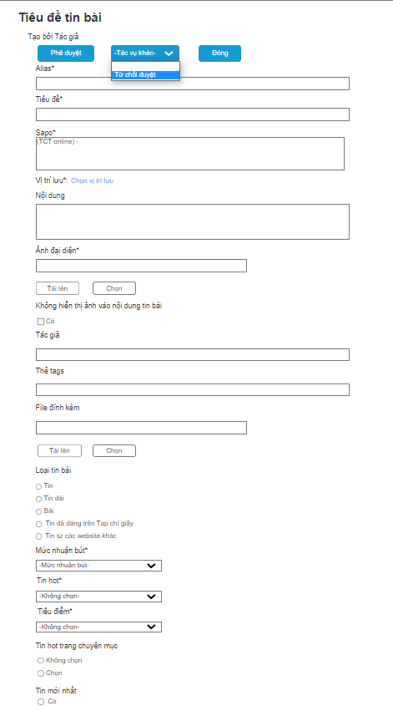

Giao diện 13: Yêu cầu hoàn thiện (hủy duyệt)/ duyệt xuất bản

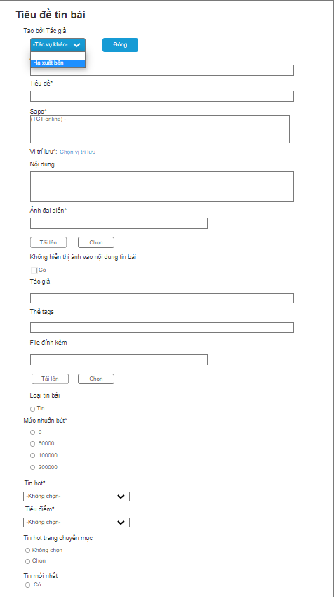

Giao diện 14: Gỡ tin bài (Hạ xuất bản tin bài)

* Thiết kế trường dữ liệu:

| **STT** | **Thông tin** | **Kiểu dữ liệu** | **Bắt buộc** | **Mặc định** | **Ràng buộc** |
| --- | --- | --- | --- | --- | --- |
| 1 | Alias | Chuỗi ký tự (250) | Có |  | Chỉ hiển thị, không cho phép nhập  Hiển thị liên kết tin bài |
| 2 | Tiêu đề | Chuỗi ký tự (200) | Có |  | Chỉ hiển thị, không cho phép nhập  Hiển thị nội dung tiêu đề tin bài |
| 3 | Sapo | Chuỗi ký tự (1200) |  | (TCT Online) | Chỉ hiển thị, không cho phép nhập  Hiển thị nội dung sapo của tin bài |
| 4 | Nội dung tin bài | Chuỗi ký tự (Không giới hạn ký tự) |  |  | Chỉ hiển thị, không cho phép nhập  Hiển thị nội dung tin bài |
| 5 | Ảnh đại diện |  |  |  | Chỉ hiển thị, không cho phép nhập  Hiển thị ảnh đại diện tin bài |
| 6 | Tác giả | Chuỗi ký tự (50) |  |  | Chỉ hiển thị, không cho phép nhập  Hiển thị tên tác giả tin bài |
| 7 | Thẻ Tags | Chuỗi ký tự (200) |  |  | Chỉ hiển thị, không cho phép nhập  Hiển thị thẻ Tags (từ khóa tìm kiếm tin bài) |
| 8 | File đính kèm |  |  |  | Chỉ hiển thị, không cho phép nhập  Hiển thị file đính kèm tin bài có định dạng: png, jpg, doc, pdf, gif, xls, xlsx, docx |
| 9 | Loại tin bài |  |  |  | Chỉ hiển thị, không cho phép nhập  Hiển thị loại tin bài (Các lựa chọn: Tin, tin dài, bài, tin đã đăng trên Tạp chí giấy, Tin từ các website khác) |
| 10 | Mức nhuận bút |  |  |  | Chỉ hiển thị, không cho phép nhập  Hiển thị mức nhuận bút tin bài |
| 11 | Tin hot |  |  |  | Chỉ hiển thị, không cho phép nhập  Hiển thị vị trí hiển thị của tin bài ở mục tin hot (các vị trí từ 1-5) |
| 12 | Tin tiêu điểm |  |  |  | Chỉ hiển thị, không cho phép nhập  Hiển thị vị trí của tin bài ở mục tiêu điểm nếu tin bài được chọn làm tin tiêu điểm các vị trí từ 1 đến 5 |
| 13 | Tin hot trên trang chuyên mục |  |  |  | Chỉ hiển thị, không cho phép nhập  Hiển thị là “Có” nếu tin bài được chọn làm tin hot trên trang chuyên mục  Hiển thị là “Không” nếu tin bài không được chọn làm tin hot trên trang chuyên mục |
| 14 | Tin mới nhất |  |  |  | Chỉ hiển thị, không cho phép nhập  Hiển thị là “Có” nếu tin bài được chọn làm tin mới nhất |

#### Điều kiện thực hiện

* NSD đã đăng nhập vào hệ thống và truy cập vào chức năng quản lý tin bài

#### Yêu cầu đặc biệt/ Ràng buộc

* Người dùng đã được phân quyền (Biên tập viên, Người quản trị nội dung/ Người duyệt xuất bản) để phê duyệt tin bài
* Biên tập viên/Cộng tác viên đã gửi phê duyệt tin bài

#### Luồng xử lý dữ liệu

Yêu cầu hoàn thiện/Hủy duyệt tin bài (từ chối duyệt)

| **Bước thực hiện** | **Chủ thể thực hiện** | **Nội dung** |
| --- | --- | --- |
| 1 | NSD  (Người quản trị nội dung/Người duyệt xuất bản) | Trong thư mục chứa tin bài cần yêu cầu hoàn thiện, kích chọn tiêu đề tin bài |
| 2 | Hệ thống | Hiển thị chi tiết tin bài |
| 3 | NSD  (Người quản trị nội dung/Người duyệt xuất bản) | Kích chọn các Tác vụ khác (More)/chọn từ chối duyệt (Reject), viết lý do từ chối duyệt tin bài |
| 4 | Hệ thống | Hệ thống chuyển trạng thái của tin bài trong CSDL của WCM thành Từ chối (Reject)  Hiển thị thông báo tin bài đã được từ chối  Gửi email cho Biên tập viên/Cộng tác viên thông báo tin bài đã bị từ chối duyệt. Bằng trình quản lý nội dung mặc định của Websphere Portal |

Duyệt xuất bản tin bài

| **Bước thực hiện** | **Chủ thể thực hiện** | **Nội dung** |
| --- | --- | --- |
| 1 | NSD  (Biên tập viên/Người quản trị nội dung/Người duyệt xuất bản) | Trong thư mục tin bài cần duyệt, kích vào tin bài cần duyệt |
| 2 | Hệ thống | Hiển thị chi tiết tin bài |
| 3 | NSD  (Biên tập viên/Người quản trị nội dung/Người duyệt xuất bản) | Kích chọn Phê duyệt (Publish), viết lý do xuất bản tin bài |
| 4 | Hệ thống | Hệ thống chuyển trạng thái của tin bài trong CSDL của WCM thành Xuất bản (Published)  Hiển thị thông báo tin bài đã được phê duyệt, tin bài sẽ được hiển thị trên website cho độc giả xem. Bằng trình biên tập nội dung mặc định của WebSphere Portal |

Gỡ tin bài đã duyệt (Hạ xuất bản tin bài)

| **Bước thực hiện** | **Chủ thể thực hiện** | **Nội dung** |
| --- | --- | --- |
| 1 | NSD  (Biên tập viên/Người quản trị nội dung/Người duyệt xuất bản) | Trong thư mục tin bài cần hạ xuất bản, kích vào tin bài đã được xuất bản |
| 2 | Hệ thống | Hiển thị chi tiết tin bài |
| 3 | NSD  (Biên tập viên/Người quản trị nội dung/Người duyệt xuất bản) | Kích chọn các Tác vụ khác (More)-> chọn Hạ xuất bản (Expire) |
| 4 | Hệ thống | Hệ thống chuyển trạng thái của tin bài trong CSDL của WCM thành Hạ xuất bản (Expired)  Hiển thị thông báo tin bài đã được chuyển sang trạng thái Hạ xuất bản, ẩn hiển thị trên giao diện website của Tạp chí Thuế. Bằng trình biên tập nội dung mặc định của WebSphere Portal |

### (A1.2.3) Chấm nhuận bút

#### Văn bản nghiệp vụ áp dụng

* Tài liệu phân tích yêu cầu nghiệp vụ

#### Mô tả yêu cầu

* Người duyệt xuất bản có thể tìm kiếm tin bài chưa được chấm nhuận bút. Hệ thống thực hiện tìm kiếm và hiển thị danh sách các tin bài chưa được chấm nhuận bút.
* Người duyệt xuất bản chọn mức chấm nhuận bút cho một hoặc nhiều tin bài. Hệ thống kiểm tra & lưu thông tin vào CSDL.
* Người duyệt xuất bản có thể xem nhuận bút của tin bài. Hệ thống tính nhuận bút theo quy định và hiển thị số tiền nhuận bút của tin bài.

#### Thiết kế giao diện

Tìm kiếm (Tra cứu) tin bài chưa chấm nhuận bút

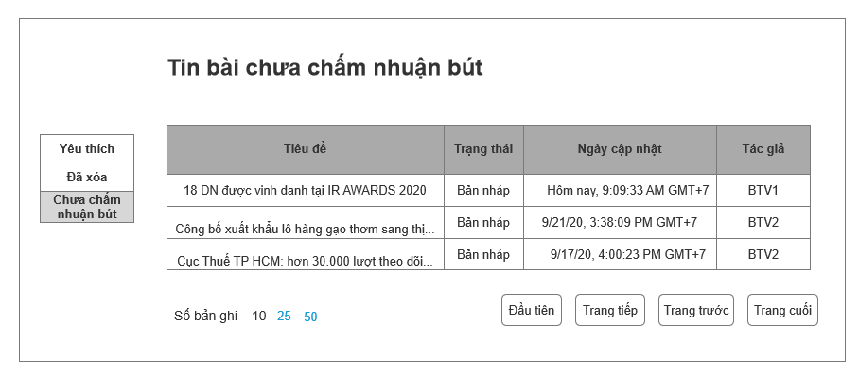

Giao diện 15: Tìm kiếm tin bài chưa chấm nhuận bút

* Thiết kế trường dữ liệu:

| **STT** | **Thông tin** | **Kiểu dữ liệu** | **Bắt buộc** | **Mặc định** | **Ràng buộc** |
| --- | --- | --- | --- | --- | --- |
| ***Tra cứu tin bài chưa chấm nhuận bút*** | | | | | |
| 1 | Tiêu đề (Title) | Chuỗi ký tự (200) |  |  | Chỉ hiển thị, không cho phép nhập vào  Hiển thị tiêu đề tin bài |
| 2 | Trạng thái  (Status) | Chuỗi ký tự (50) |  |  | Chỉ hiển thị, không cho phép nhập vào  Hiển thị trạng thái tin bài |
| 3 | Ngày cập nhật  (Last saved) | Ngày tháng |  |  | Chỉ hiển thị, không cho phép nhập vào  Hiển thị thời gian cập nhật tin bài |
| 4 | Tác giả  (Author) | Chuỗi ký tự (50) |  |  | Chỉ hiển thị, không cho phép nhập vào  Hiển thị tác giả tin bài |

Xem/Chọn mức chấm nhuận bút

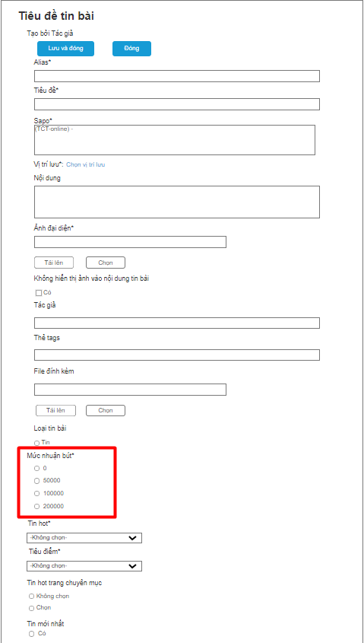

Giao diện 16: Xem/ chọn mức chấm nhuận bút tin bài

* Thiết kế trường dữ liệu chức năng xem/chọn mức nhuận bút tin bài

| **STT** | **Thông tin** | **Kiểu dữ liệu** | **Bắt buộc** | **Mặc định** | **Ràng buộc** |
| --- | --- | --- | --- | --- | --- |
| 1 | Mức nhuận bút | Kiểu số (10) | Có |  | Dạng dropdown list, cho phép người dùng chọn 1 mức nhuận bút trên danh mục nhuận bút (được quản lý tại chức năng (A1.3.2) Quản lý danh mục nhuận bút) |

#### Điều kiện thực hiện

* NSD đã đăng nhập vào hệ thống và truy cập vào chức năng chấm nhuận bút

#### Yêu cầu đặc biệt/ Ràng buộc

* NSD đã được phân quyền chấm nhuận bút tin bài
* Biên tập viên/CTV đã gửi phê duyệt tin bài

#### Luồng xử lý dữ liệu

Tìm kiếm (tra cứu) tin bài chưa chấm nhuận bút

| **Bước thực hiện** | **Chủ thể thực hiện** | **Nội dung** |
| --- | --- | --- |
| 1 | NSD  (Biên tập viên/Người quản trị nội dung/Người duyệt xuất bản) | Đăng nhập vào trang quản trị website Tạp chí Thuế |
| 2 | Hệ thống | Hiển thị thư viện nội dung website Tạp chí Thuế |
| 3 | NSD (Biên tập viên/Người quản trị nội dung/Người duyệt xuất bản) | Chọn thư mục chứa các tin bài chờ phê duyệt (My pending Approvals) chưa được chấm nhuận bút |
| 4 | Hệ thống | Truy vấn vào cơ sở dữ liệu của WCM, hiển thị các tin bài chờ phê duyệt chưa được chấm nhuận bút    Bằng trình biên tập nội dung mặc định của WebSphere Portal |

Chọn mức chấm nhuận bút

| **Bước thực hiện** | **Chủ thể thực hiện** | **Nội dung** |
| --- | --- | --- |
| 1 | NSD  (Biên tập viên/Người quản trị nội dung/Người duyệt xuất bản) | Chọn thư mục chứa các tin bài chờ phê duyệt (My pending Approvals) chưa được chấm nhuận bút |
| 2 | Hệ thống | Hiển thị các tin bài chờ phê duyệt chưa được chấm nhuận bút. Bằng trình biên tập nội dung mặc định của WebSphere Portal |
| 3 | NSD  (Biên tập viên/Người quản trị nội dung/Người duyệt xuất bản) | Kích vào tiêu đề của tin bài/ chọn Sửa (Edit) |
| 4 | Hệ thống | Hiển thị nội dung chi tiết của tin bài và mục để chọn mức nhuận bút    Bằng trình biên tập nội dung mặc định của WebSphere Portal |
| 5 | NSD  (Biên tập viên/Người quản trị nội dung/Người duyệt xuất bản) | Chọn mức nhuận bút và kích Lưu và Đóng (Save and Close) |
| 6 | Hệ thống | Cập nhật mức nhuận bút của tin bài vào CSDL WCM, hiển thị thông báo mức nhuận bút tin bài đã được cập nhật |

Xem nhuận bút theo tin bài:

| **Bước thực hiện** | **Chủ thể thực hiện** | **Nội dung** |
| --- | --- | --- |
| 1 | NSD  (Cộng tác viên/ Biên tập viên/Người quản trị nội dung/Người duyệt xuất bản) | Trong thư mục chứa tất cả các tin bài, kích chọn tin bài cần xem nhuận bút |
| 2 | Hệ thống | Truy vấn vào CSDL của WCM  Hiển thị chi tiết tin bài bao gồm mức nhuận bút của tin bài bằng trình biên tập nội dung mặc định của WebSphere Portal |

### (A1.2.4) Quản lý sự kiện gắn với tin bài

#### Văn bản nghiệp vụ áp dụng

* Tài liệu phân tích yêu cầu nghiệp vụ

#### Mô tả yêu cầu

* Biên tập viên thêm mới sự kiện, thiết lập ngày hết hạn của sự kiện. Hệ thống kiểm tra và lưu thông tin vào CSDL.
* Biên tập viên có thể sửa sự kiện. Hệ thống kiểm tra và lưu thông tin vào CSDL
* Biên tập viên xóa sự kiện. Hệ thống kiểm tra và thực hiện xóa theo yêu cầu.

#### Thiết kế giao diện

Thêm mới/Sửa/ Xóa/ Thiết lập ngày hết hạn sự kiện gắn với tin bài

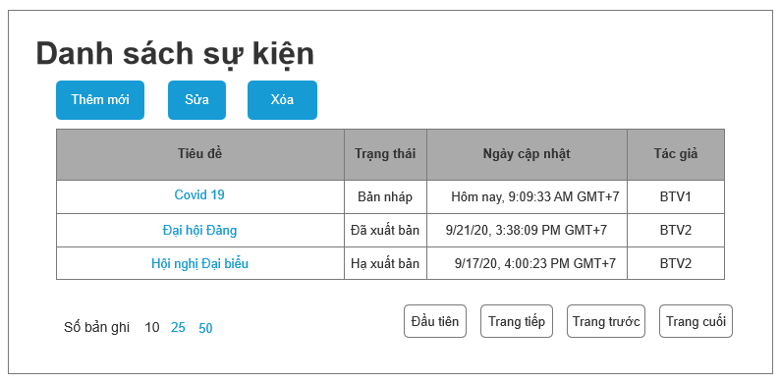

Giao diện 17: Danh sách sự kiện

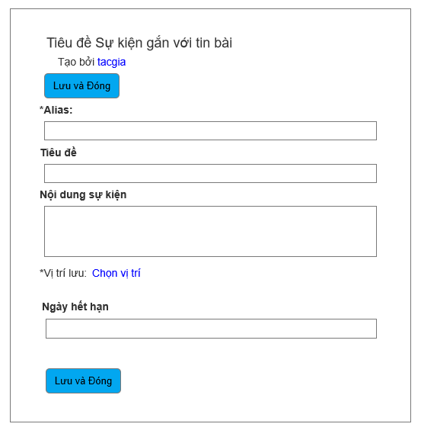

Giao diện 18: Thêm mới/ sửa/ xóa/ thiết lập ngày hết hạn sự kiện gắn với tin bài

* Thiết kế trường dữ liệu:

| **STT** | **Thông tin** | **Kiểu dữ liệu** | **Bắt buộc** | **Mặc định** | **Ràng buộc** |
| --- | --- | --- | --- | --- | --- |
| 1 | Alias | Chuỗi ký tự (250) | Có |  | Cho phép NSD nhập liên kết hiển thị của sự kiện  Định danh của sự kiện trên hệ thống  Cho phép nhập số và chữ (a-z, A-Z, 0-9), khoảng trống và các ký tự $, - _. ! () |
| 2 | Tiêu đề sự kiện (Display title) | Chuỗi ký tự (200) | Có |  | Cho phép nhập Tiêu đề của sự kiện |
| 3 | Nội dung sự kiện | Chuỗi ký tự (Không giới hạn) |  |  | Cho phép NSD nhập mô tả tóm tắt nội dung sự kiện |
| 4 | Vị trí lưu (Location) |  | Có |  | Chọn NSD chọn vị trí lưu sự kiện |
| 5 | Ngày hết hạn (Expiry date) | Ngày tháng |  |  | Cho phép người sử dụng điền ngày kết thúc sự kiện |

#### Điều kiện thực hiện

* NSD đã đăng nhập vào hệ thống và truy cập vào chức năng quản lý sự kiện gắn với tin bài

#### Yêu cầu đặc biệt/ Ràng buộc

* Người sử dụng đã được phân quyền quản lý sự kiện gắn với tin bài

#### Luồng xử lý dữ liệu

Thêm mới sự kiện (Nhập dữ liệu)

| **Bước thực hiện** | **Chủ thể thực hiện** | **Nội dung** |
| --- | --- | --- |
| 1 | NSD (Biên tập viên/ Người quản trị nội dung) | Đăng nhập vào website Tạp chí Thuế |
| 2 | Hệ thống | Hiển thị thư viện nội dung |
| 3 | NSD (Biên tập viên/ Người quản trị nội dung) | Chọn chuyên mục cần thêm sự kiện |
| 4 | NSD (Biên tập viên/ Người quản trị nội dung) | Chọn biểu mẫu biên tập sự kiện và ấn (Ok) |
| 5 | Hệ thống | Hiển thị màn hình thêm mới sự kiện    Bằng trình biên tập nội dung mặc định của WebSphere Portal |
| 6 | NSD (Biên tập viên/ Người quản trị nội dung) | Nhập thông tin sự kiện bao gồm: Alias, Tiêu đề (Display title), Nội dung sự kiện (Description), Vị trí lưu (Location), điền Ngày hết hạn (Expiry date), Chọn Lưu và Đóng (Save and Close) |
| 7 | Hệ thống | Hệ thống kiểm tra các trường thông tin nhập vào bao gồm Alias, Tiêu đề (Display title), Nội dung sự kiện (Description), Vị trí lưu (Location), Ngày hết hạn đảm bảo đúng yêu cầu ở bảng “Thiết kế trường dữ liệu”-chức năng “Thêm mới sự kiện”  + Nếu thông tin đầu vào hợp lệ sẽ thực hiện lưu Sự kiện vào CSDL của WCM, hiển thị thông báo sự kiện đã được lưu thành công  + Nếu thông tin đầu vào không hợp lệ, hệ thống hiển thị lỗi tương ứng |

Thiết lập ngày hết hạn

| **Bước thực hiện** | **Chủ thể thực hiện** | **Nội dung** |
| --- | --- | --- |
| 1 | NSD (Biên tập viên/ Người quản trị nội dung) | Truy cập vào Thư viện nội dung cần biên tập/ chọn Thư mục cần thêm sự kiện / Chọn biểu mẫu biên tập sự kiện và ấn Ok |
| 2 | Hệ thống | Hiển thị màn hình thêm mới sự kiện gồm các trường: Alias, tiêu đề sự kiện, vị trí lưu và Nội dung sự kiện |
| 3 | NSD (Biên tập viên/ Người quản trị nội dung) | Chọn các thuộc tính (Properties)/ Ở trường Ngày hết hạn (Expiry date): Thiết lập ngày hết hạn của sự kiện  /Chọn Lưu và Đóng (Save and Close)    Bằng trình biên tập nội dung mặc định của WebSphere Portal |
| 4 | Hệ thống | Hệ thống kiểm tra trường dữ liệu và ràng buộc dữ liệu của trường Ngày hết hạn đảm bảo đúng yêu cầu ở bảng “Thiết kế trường dữ liệu”  + Nếu thông tin đầu vào hợp lệ, thực hiện lưu ngày hết hạn của sự kiện vào CSDL của WCM và hiển thị thông báo tương ứng  + Nếu thông tin đầu vào không hợp lệ, hệ thống hiển thị lỗi tương ứng  Sự kiện và các tin bài thuộc sự kiện sẽ được hạ xuất bản vào ngày hết hạn sự kiện đã thiết lập |

Sửa thông tin sự kiện

| **Bước thực hiện** | **Chủ thể thực hiện** | **Nội dung** |
| --- | --- | --- |
| 1 | NSD (Biên tập viên/ Người quản trị nội dung) | Trong thư mục chứa các sự kiện, chọn sự kiện cần sửa, kích chọn Sửa (Edit) |
| 2 | Hệ thống | Hiển thị nội dung của sự kiện ở chế độ chỉnh sửa gồm các trường: Alias, Tiêu đề sự kiện (Display title), Nội dung sự kiện (Description), Vị trí lưu (Location), Ngày hết hạn (Expiry date) |
| 3 | NSD (Biên tập viên/ Người quản trị nội dung) | Sửa thông tin sự kiện và chọn Lưu và đóng (Save and Close) |
| 4 | Hệ thống | Kiểm tra các trường thông tin nhập vào bao gồm Alias, Tiêu đề (Display title), Nội dung sự kiện (Description), Vị trí lưu (Location), Ngày hết hạn (Expiry date) đảm bảo đúng yêu cầu ở bảng “Thiết kế trường dữ liệu”- chức năng “Sửa thông tin sự kiện”:  + Nếu hợp lệ, hệ thống cập nhật thông tin sự kiện vào CSDL của WCM và hiển thị thông báo sự kiện đã được cập nhật thành công  + Nếu thông tin nhập vào không hợp lệ, hệ thống hiển thị thông báo lỗi tương ứng    Bằng trình biên tập nội dung mặc định của WebSphere Portal |

Xóa sự kiện

| **Bước thực hiện** | **Chủ thể thực hiện** | **Nội dung** |
| --- | --- | --- |
| 1 | NSD (Biên tập viên/ Người quản trị nội dung) | Trong thư mục sự kiện kích chọn sự kiện cần xóa và chọn xóa (Delete) |
| 2 | Hệ thống | Hiển thị Popup yêu cầu xác nhận yêu cầu xóa Sự kiện |
| 3 | NSD (Biên tập viên/ Người quản trị nội dung) | Xác nhận yêu cầu xóa sự kiện |
| 4 | Hệ thống | Xóa dữ liệu sự kiện và các tin bài thuộc sự kiện và hiển thị thông báo sự kiện đã được xóa  Ở bước 3 nếu người dùng chọn Hủy, hệ thống đóng popup xóa sự kiện. |

### (A1.2.5) Quản lý từ khóa tìm kiếm

#### Văn bản nghiệp vụ áp dụng

* Tài liệu phân tích yêu cầu nghiệp vụ

#### Mô tả yêu cầu

* Người quản trị nội dung có thể thêm mới từ khóa tìm kiếm. Hệ thống kiểm tra và lưu thông tin vào CSDL.
* Người quản trị nội dung có thể sửa từ khóa tìm kiếm. Hệ thống kiểm tra và lưu thông tin vào CSDL.
* Người quản trị nội dung có thể xem, xóa từ khóa tìm kiếm. Hệ thống kiểm tra và thực hiện xóa theo yêu cầu.

#### Thiết kế giao diện

Thêm mới, xem, sửa, xóa từ khóa tìm kiếm

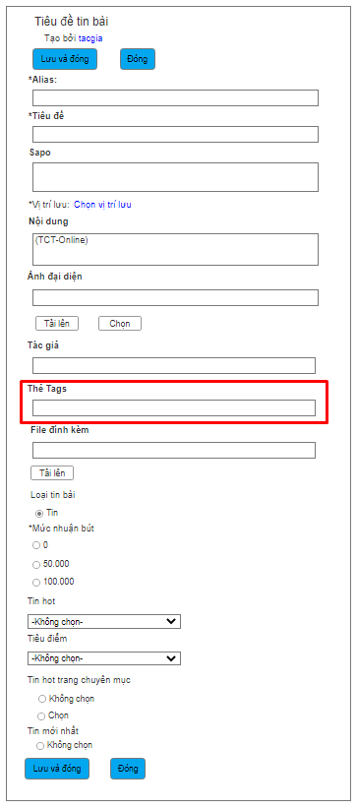

Giao diện 19: Thêm mới, xem, sửa, xóa từ khóa tìm kiếm

* Thiết kế trường dữ liệu:

| **STT** | **Thông tin** | **Kiểu dữ liệu** | **Bắt buộc** | **Mặc định** | **Ràng buộc** |
| --- | --- | --- | --- | --- | --- |
| 1 | Thẻ tags  (Từ khóa tìm kiếm) | Chuỗi ký tự (200) |  |  | Cho phép NSD điền các thẻ Tag của tin bài, các thẻ tag được ngăn cách với nhau bởi dấu phẩy ”, “ cho phép điền thẻ tag có dấu cách và ký tự đặc biệt |

#### Điều kiện thực hiện

* NSD đã đăng nhập vào hệ thống và truy cập vào chức năng quản lý từ khóa tìm kiếm

#### Yêu cầu đặc biệt/ Ràng buộc

* NSD đã được phân quyền thêm mới, sửa, xóa từ khóa tìm kiếm

#### Luồng xử lý dữ liệu

Thêm mới từ khóa tìm kiếm (Nhập dữ liệu)

| **Bước thực hiện** | **Chủ thể thực hiện** | **Nội dung** |
| --- | --- | --- |
| 1 | NSD (Biên tập viên/ Người quản trị nội dung) | Đăng nhập vào trang quản trị website Tạp chí Thuế |
| 2 | Hệ thống | Hiển thị thư viện nội dung website Tạp chí Thuế |
| 3 | NSD (Biên tập viên/ Người quản trị nội dung) | Chọn thư mục chứa tin bài cần thêm từ khóa |
| 4 | Hệ thống | Hiển thị danh sách tin bài |
| 5 | NSD (Biên tập viên/ Người quản trị nội dung) | Chọn tin bài cần thêm từ khóa |
| 6 | Hệ thống | Hiển thị nội dung chi tiết tin bài |
| 7 | NSD (Biên tập viên/ Người quản trị nội dung) | Thêm từ khóa tìm kiếm ở trường thẻ Tag và chọn Lưu và Đóng (Save and Close)    Bằng trình biên tập nội dung mặc định của WebSphere Portal |
| 8 | Hệ thống | Hệ thống kiểm tra trường từ khóa tìm kiếm đảm bảo đúng yêu cầu ở bảng “Thiết kế trường dữ liệu”:  + Nếu hợp lệ, hệ thống lưu từ khóa tìm kiếm đã được điền vào với tin bài vào CSDL của WCM, hiển thị thông báo tin bài đã được cập nhật  + Nếu không hợp lệ, hệ thống hiển thị thông báo lỗi tương ứng |

Xem từ khóa tìm kiếm

| **Bước thực hiện** | **Chủ thể thực hiện** | **Nội dung** |
| --- | --- | --- |
| 1 | NSD (Cộng tác viên/Biên tập viên/Người quản trị nội dung/Người duyệt xuất bản) | Trong thư mục chứa tin bài, kích chọn tin bài cần xem từ khóa |
| 2 | Hệ thống | Truy vấn vào CSDL và tìm kiếm theo tiêu đề tin bài, hiển thị nội dung tin bài bao gồm các từ khóa tìm kiếm của tin bài    Bằng trình biên tập nội dung mặc định của WebSphere Portal |

Sửa từ khóa tìm kiếm

| **Bước thực hiện** | **Chủ thể thực hiện** | **Nội dung** |
| --- | --- | --- |
| 1 | NSD (Biên tập viên/ Người quản trị nội dung) | Chọn tin bài cần sửa từ khóa |
| 2 | Hệ thống | Hiển thị chi tiết tin bài cần sửa từ khóa |
| 3 | NSD (Biên tập viên/ Người quản trị nội dung) | Sửa các thẻ tag (từ khóa tìm kiếm) và chọn Lưu và Đóng (Save and Close)    Bằng trình biên tập nội dung mặc định của WebSphere Portal |
| 4 | Hệ thống | Hệ thống kiểm tra trường từ khóa tìm kiếm đảm bảo đúng yêu cầu ở bảng “Thiết kế trường dữ liệu”- chức năng sửa từ khóa tìm kiếm:  + Nếu hợp lệ, hệ thống lưu từ khóa tìm kiếm đã được điền vào với tin bài vào CSDL của WCM, hiển thị thông báo tin bài đã được cập nhật  + Nếu không hợp lệ, hệ thống hiển thị thông báo lỗi tương ứng |

Xóa từ khóa tìm kiếm

| **Bước thực hiện** | **Chủ thể thực hiện** | **Nội dung** |
| --- | --- | --- |
| 1 | NSD (Biên tập viên/ Người quản trị nội dung) | Chọn tin bài chứa từ khóa cần xóa |
| 2 | Hệ thống | Hiển thị từ khóa tìm kiếm tin bài |
| 3 | NSD (Biên tập viên/ Người quản trị nội dung) | Xóa các từ khóa muốn xóa và chọn Lưu và Đóng (Save and Close)    Bằng trình biên tập nội dung mặc định của WebSphere Portal |
| 4 | Hệ thống | Xóa từ khóa đã lưu ở trường thẻ tag của tin bào trong CSDL của WCM  Hiển thị thông báo tin bài đã được cập nhật |

## (A1.3) Nhóm chức năng dành cho quản trị nội dung

### (A1.3.1) Thống kê tin bài

#### Văn bản nghiệp vụ áp dụng

* Tài liệu phân tích yêu cầu nghiệp vụ

#### Mô tả yêu cầu

* Người quản trị nội dung có thể thống kê tin bài theo nhiều tiêu chí khác nhau như tác giả, thời gian xuất bản, trạng thái duyệt xuất bản, chuyên mục. Hệ thống hiển thị thông tin theo quy định. Ví dụ: trong tháng 9/2017 số tin bài đã đăng của từng chuyên mục là bao nhiêu...).
* Người quản trị có thể xem lịch sử hoạt động của người dùng. Ví dụ: trong tháng 9/2017 user phongvienthue1 đã đăng nhập bao nhiêu lần, lần đăng nhập gần nhất khi nào, đã cập nhật bao nhiêu tin bài... Hệ thống hiển thị thông tin theo quy định.
* Người quản trị nội dung có thể thống kê tin bài được nhiều người truy cập nhất. Hệ thống hiển thị thông tin theo quy định

#### Thiết kế giao diện

Thống kê tin bài theo nhiều tiêu chí

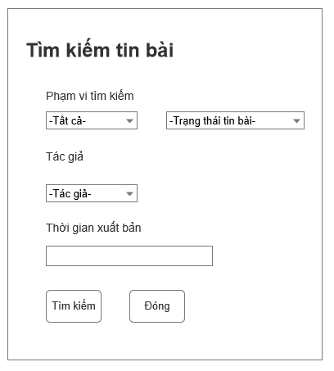

Giao diện 20: Thống kê tin bài theo nhiều tiêu chí khác nhau

* Thiết kế trường dữ liệu:

| **STT** | **Thông tin** | **Kiểu dữ liệu** | **Bắt buộc** | **Mặc định** | **Ràng buộc** |
| --- | --- | --- | --- | --- | --- |
| 1 | Phạm vi tìm kiếm (tất cả) |  |  | Tìm kiếm tất cả nội dung của thư viện | Cho phép NSD chọn phạm vi tìm kiếm: Nội dung, các Chuyên mục |
| 2 | Trạng thái |  |  |  | Cho phép NSD lựa chọn trạng thái tin bài: Đã xuất bản, Hạ xuất bản, Chờ phê duyệt, Bản nháp |
| 3 | Tác giả |  |  |  | Cho phép NSD chọn tác giả tin bài để tìm kiếm |
| 4 | Thời gian xuất bản | Ngày tháng |  |  | Cho phép NSD nhập thời gian xuất bản tin bài |

Lịch sử hoạt động người dùng

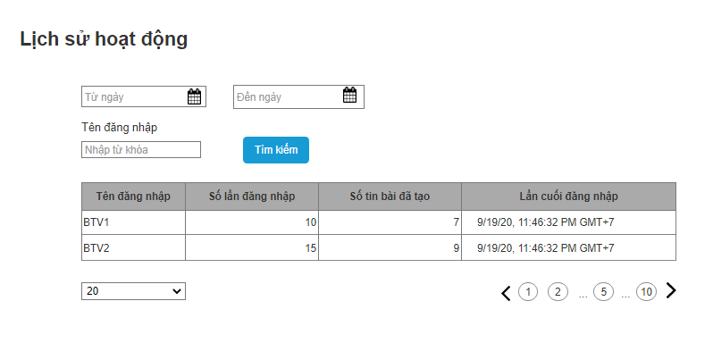

Giao diện 21: Lịch sử hoạt động người dùng

* Thiết kế trường dữ liệu:

| **STT** | **Thông tin** | **Kiểu dữ liệu** | **Bắt buộc** | **Mặc định** | **Ràng buộc** |
| --- | --- | --- | --- | --- | --- |
| ***Xem lịch sử hoạt động người dùng*** | | | | | |
| 1 | Tên đăng nhập | Chuỗi ký tự (50) |  |  | Chỉ hiển thị không cho phép nhập  Hiển thị tên đăng nhập của người dùng |
| 2 | Số lần đăng nhập | Số tự nhiên (10) |  |  | Chỉ hiển thị không cho phép nhập  Hiển thị số lần đăng nhập trong thời gian đã chọn |
| 3 | Số tin bài đã tạo | Số tự nhiên (10) |  |  | Chỉ hiển thị không cho phép nhập  Hiển thị số tin bài đã tạo trong khoảng thời gian được chọn |
| 4 | Lần cuối đăng nhập | Ngày tháng |  |  | Chỉ hiển thị không cho phép nhập  Hiển thị thời điểm đăng nhập cuối cùng  Định dạng: MM/DD/YYYY hh:mm:ss |
| ***Tìm kiếm lịch sử hoạt động*** | | | | | |
| 1 | Từ ngày | Ngày tháng |  |  | Cho phép NSD chọn ngày bắt đầu muốn tìm kiếm  Định dạng: MM/DD/YYYY hh:mm:ss  Cho phép chọn từ lịch |
| 2 | Đến ngày | Ngày tháng |  |  | Cho phép NSD chọn ngày kết thúc muốn tìm kiếm  Định dạng: MM/DD/YYYY hh:mm:ss  Cho phép chọn từ lịch |
| 3 | Tên đăng nhập | Chuỗi ký tự (50) |  |  | Cho phép NSD nhập tên đăng nhập của người dùng muốn tìm kiếm |

Thống kê tin bài được nhiều người truy cập nhất

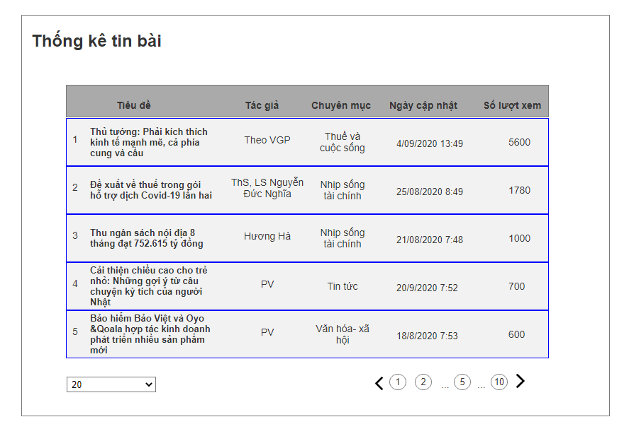

Giao diện 22: Thống kê tin bài được nhiều người truy cập nhất

* Thiết kế trường dữ liệu:

| **STT** | **Thông tin** | **Kiểu dữ liệu** | **Bắt buộc** | **Mặc định** | **Ràng buộc** |
| --- | --- | --- | --- | --- | --- |
| ***Thống kê tin bài theo lượng truy cập*** | | | | | |
| 1 | Tiêu đề | Chuỗi ký tự (200) |  |  | Chỉ hiển thị không cho phép nhập  Hiển thị tiêu đề của tin bài |
| 2 | Tác giả | Chuỗi ký tự (50) |  |  | Chỉ hiển thị không cho phép nhập  Hiển thị tên tác giả |
| 3 | Ngày cập nhật | Ngày tháng |  |  | Chỉ hiển thị không cho phép nhập  Hiển thị thời gian cập nhật nội dung, trạng thái tin bài |
| 4 | Chuyên mục | Chuỗi ký tự (100) |  |  | Chỉ hiển thị không cho phép nhập  Hiển thị chuyên mục của tin bài |
| 5 | Lượng truy cập | Số tự nhiên (10) |  |  | Chỉ hiển thị không cho phép nhập  Hiển thị số lượt xem của tin bài  Mặc định sắp xếp theo cột lượng truy cập thứ tự giảm dần |

#### Điều kiện thực hiện

* NSD đã đăng nhập và truy cập vào chức năng Thống kê tin bài

#### Yêu cầu đặc biệt/ Ràng buộc

* NSD được phân quyền đối với chức năng Thống kê tin bài

#### Luồng xử lý dữ liệu

Thống kê tin bài theo nhiều tiêu chí khác nhau

| **Bước thực hiện** | **Chủ thể thực hiện** | **Nội dung** |
| --- | --- | --- |
| 1 | NSD (Người quản trị nội dung) | Người dùng kích vào thanh tìm kiếm / kích chọn Tìm kiếm nâng cao (Advanced Search) |
| 2 | Hệ thống | Hiển thị màn hình Tìm kiếm nâng cao (Advanced Search) |
| 3 | NSD (Người quản trị nội dung) | Thêm tiêu chí tìm kiếm (Add an Entry) và lựa chọn các điều kiện tìm kiếm: Tác giả (Author), Ngày xuất bản (Published date), Trạng thái, Chuyên mục (Site Area), Nội dung (content)  Kích chọn tìm kiếm (Search) |
| 4 | Hệ thống | Truy vấn vào CSDL của WCM, tìm kiếm theo các tiêu chí NSD đã nhập, hiển thị các kết quả thỏa mãn tất cả các tiêu chí tìm kiếm    Bằng trình biên tập nội dung mặc định của WebSphere Portal |

Tra cứu và xem lịch sử hoạt động của người dùng

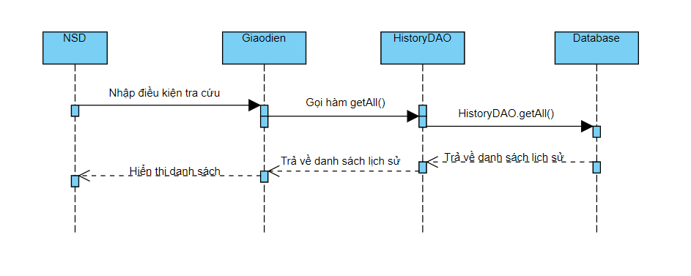

| **Bước thực hiện** | **Chủ thể thực hiện** | **Nội dung** |
| --- | --- | --- |
| 1 | NSD (Người quản trị hệ thống) | Đăng nhập vào trang quản trị website Tạp chí Thuế, nhập điều kiện tra cứu |
| 2 | Hệ thống | Tìm kiếm theo điều kiện tra cứu |
| 3 | Hệ thống | Hiển thị lịch sử người dùng gồm các thông tin: Tên đăng nhập, Số lần đăng nhập, Số tin bài đã tạo trong khoảng thời gian tìm kiếm, thời gian đăng nhập cuối.  Chi tiết tại mục:  **V. PHỤ LỤC DANH SÁCH CÁC HÀM THỦ TỤC VÀ THUẬT TOÁN SỬ DỤNG**  **5. Tra cứu và xem lịch sử hoạt động của người dùng** |

Thống kê tin bài được nhiều người truy cập nhất

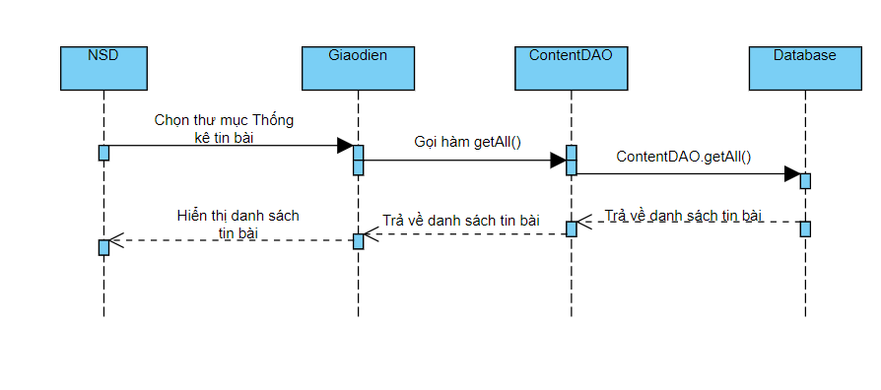

| **Bước thực hiện** | **Chủ thể thực hiện** | **Nội dung** |
| --- | --- | --- |
| 1 | NSD  (Người quản trị nội dung) | Chọn thư mục “Thống kê tin bài theo lượng truy cập” |
| 2 | Hệ thống | Truy vấn vào CSDL hiển thị danh sách 20 tin bài có lượng truy cập nhiều nhất trên website Tạp chí Thuế.  Chi tiết tại mục:  **V. PHỤ LỤC DANH SÁCH CÁC HÀM THỦ TỤC VÀ THUẬT TOÁN SỬ DỤNG**  **6. Thống kê tin bài được nhiều người truy cập nhất** |

#### Logic xử lý dữ liệu

Tra cứu và xem lịch sử hoạt động của người dùng

| **Bước thực hiện** | **Form** | **Các class, hàm và thủ tục ảnh hưởng** | **Bảng CSDL** | **Mô tả** | **Thay đổi** |
| --- | --- | --- | --- | --- | --- |
| 1 | QLLichSuHoatDongPortletView.jsp | + Class ảnh hưởng: HistoryDao.java |  |  |  |
| 2 | QLLichSuHoatDongPortletView.jsp | + Class ảnh hưởng: HistoryDao.java |  |  |  |
| 3 | QLLichSuHoatDongPortletView.jsp | + Class ảnh hưởng: HistoryDao.java  + Hàm, thủ tục ảnh hưởng:  HistoryDao getAll () | TPS_WCM_ACC_LOG | Hệ thống hiển thị danh sách lịch sử hoạt động người dùng |  |

Thống kê tin bài được nhiều người truy cập nhất

| **Bước thực hiện** | **Form** | **Các class, hàm và thủ tục ảnh hưởng** | **Bảng CSDL** | **Mô tả** | **Thay đổi** |
| --- | --- | --- | --- | --- | --- |
| 1 | ThongKeTinBaiPortletView.jsp | + Class ảnh hưởng: ContentDao.java |  |  |  |
| 2 | ThongKeTinBaiPortletView.jsp | + Class ảnh hưởng: ContentDao.java  + Hàm, thủ tục ảnh hưởng:  ContentDao getAll () | TPS_WCM_VIEWS | Hệ thống hiển thị danh sách tin bài được nhiều người truy cập nhất |  |

### (A1.3.2) Quản lý danh mục nhuận bút

#### Văn bản nghiệp vụ áp dụng

* Tài liệu phân tích yêu cầu nghiệp vụ

#### Mô tả yêu cầu

* Người quản trị nội dung có thể thêm mới danh mục nhuận bút. Hệ thống thực hiện kiểm tra & lưu thông tin vào CSDL.
* Người quản trị nội dung có thể sửa danh mục nhuận bút. Hệ thống thực hiện kiểm tra và lưu thông tin vào CSDL.
* Người quản trị nội dung có thể xóa thông tin danh mục nhuận bút. Hệ thống thực hiện kiểm tra và xóa thông tin khỏi CSDL.

#### Thiết kế giao diện

Quản lý danh mục nhuận bút

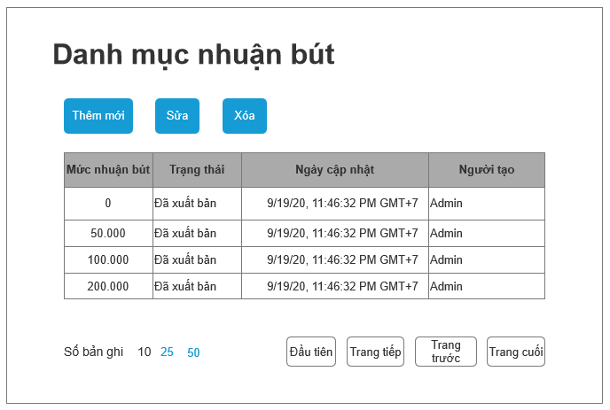

Giao diện 23: Danh mục nhuận bút

* Thiết kế trường dữ liệu

| **STT** | **Thông tin** | **Kiểu dữ liệu** | **Bắt buộc** | **Mặc định** | **Ràng buộc** |
| --- | --- | --- | --- | --- | --- |
| ***Danh mục nhuận bút*** | | | | | |
| 1 | Mức nhuận bút  (Title) | Số tự nhiên (10) |  |  | Chỉ hiển thị, không cho phép nhập  Hiển thị số tiền tương ứng với mức nhuận bút |
| 2 | Trạng thái  (Status) | Chuỗi ký tự (50) |  |  | Chỉ hiển thị, không cho phép nhập  Hiển thị trạng thái của mức nhuận bút |
| 3 | Ngày cập nhật  (Last saved) | Ngày tháng |  |  | Chỉ hiển thị, không cho phép nhập  Hiển thị thời gian cập nhật mức nhuận bút |
| 4 | Người tạo  (Author) | Chuỗi ký tự (50) |  |  | Chỉ hiển thị, không cho phép nhập  Hiển thị người tạo mức nhuận bút |

Thêm mới/ Sửa danh mục nhuận bút

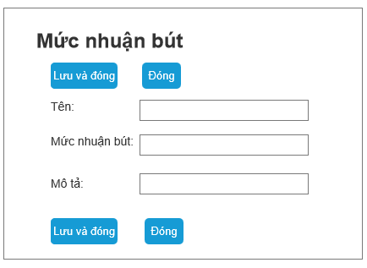

Giao diện 24: Thêm mới/ sửa danh mục nhuận bút

* Thiết kế trường dữ liệu chức năng thêm mới/ Sửa danh mục nhuận bút

| **STT** | **Thông tin** | **Kiểu dữ liệu** | **Bắt buộc** | **Mặc định** | **Ràng buộc** |
| --- | --- | --- | --- | --- | --- |
| ***Thêm mới/Sửa danh mục nhuận bút*** | | | | | |
| 1 | Tên (Name) | Chuỗi ký tự (50) | Có |  | Cho phép NSD nhập định danh mức nhuận bút trên hệ thống  Cho phép nhập số và chữ (a-z, A-Z, 0-9), khoảng trống và các ký tự $, -. ! () |
| 2 | Mức nhuận bút (Display title) | Số tự nhiên (10) | Có |  | Cho phép NSD nhập số tiền tương ứng với mức nhuận bút |
| 3 | Mô tả (Description) | Chuỗi ký tự (200) |  |  | Cho phép NSD nhập mô tả mức nhuận bút |

#### Điều kiện thực hiện

* NSD đã đăng nhập thành công vào hệ thống và truy cập vào chức năng quản lý Danh mục nhuận bút

#### Yêu cầu đặc biệt/ Ràng buộc

* NSD đã được phân quyền quản lý Danh mục nhuận bút

#### Luồng xử lý dữ liệu

Thêm mới danh mục nhuận bút

| **Bước thực hiện** | **Chủ thể thực hiện** | **Nội dung** |
| --- | --- | --- |
| 1 | NSD (Người quản trị nội dung) | Đăng nhập vào trang quản trị website Tạp chí Thuế |
| 2 | NSD (Người quản trị nội dung) | Chọn thư mục danh mục nhuận bút |
| 3 | NSD (Người quản trị nội dung) | Trong thư mục Danh mục nhuận bút, kích vào nút thêm mới (New)/ chọn Danh mục (categories) để thêm mức nhuận bút |
| 4 | Hệ thống | Hiển thị màn hình thêm mới mức nhuận bút  Các trường thông tin:  +Tên (Name): Định danh mức nhuận bút  +Mức nhuận bút (Display title): Giá trị mức nhuận bút  +Mô tả (Description): Mô tả cho mức nhuận bút  Thông qua component của Websphere Portal trong Web Content Management    Bằng trình biên tập nội dung mặc định của WebSphere Portal |
| 5 | NSD (Người quản trị nội dung) | Điền thông tin của mức nhuận bút và chọn Lưu và Đóng (Save and Close) |
| 6 | Hệ thống | Kiểm tra các trường thông tin nhập vào bao gồm Tên, Mức nhuận bút và Mô tả, đảm bảo đúng yêu cầu tại bảng “Thiết kế trường dữ liệu”- chức năng “Thêm mới danh mục nhuận bút”  + Nếu hợp lệ, lưu thông tin vào cơ sở dữ liệu của wcm, hiển thị thông báo thêm mới mức nhuận bút thành công  + Nếu không hợp lệ, hiển thị lỗi tương ứng |

Sửa danh mục nhuận bút

| **Bước thực hiện** | **Chủ thể thực hiện** | **Nội dung** |
| --- | --- | --- |
| 1 | NSD (Người quản trị nội dung) | Trong thư mục Danh mục nhuận bút, kích chọn mức nhuận bút cần sửa và kích vào nút Sửa (Edit) trên thanh công cụ |
| 2 | Hệ thống | Hiển thị màn hình Sửa mức nhuận bút  Các trường thông tin: Tên (Name), Mức nhuận bút (Display title) và Mô tả (Description).  Thông qua component của Websphere Portal trong Web Content Management    Bằng trình biên tập nội dung mặc định của WebSphere Portal |
| 3 | NSD (Người quản trị nội dung) | Sửa thông tin của mức nhuận bút và chọn Lưu và đóng “Save and Close” |
| 4 | Hệ thống | Kiểm tra các trường thông tin nhập vào bao gồm Tên, Mức nhuận bút và Mô tả, đảm bảo đúng yêu cầu tại bảng “Thiết kế trường dữ liệu”- chức năng Sửa danh mục nhuận bút  + Nếu hợp lệ, Lưu thông tin về mức thay đổi nhuận bút vào CSDL của WCM và hiển thị thông báo thay đổi đã được lưu  + Nếu không hợp lệ, hệ thống hiển thị lỗi tương ứng |

Xóa danh mục nhuận bút

| **Bước thực hiện** | **Chủ thể thực hiện** | **Nội dung** |
| --- | --- | --- |
| 1 | NSD (Người quản trị nội dung) | Trong thư mục Danh mục nhuận bút, kích chọn mức cần xóa và kích vào nút xóa (Delete) trên thanh công cụ |
| 2 | Hệ thống | Hiển thị pop-up xác nhận yêu cầu xóa mức nhuận bút |
| 3 | NSD (Người quản trị nội dung) | Xác nhận yêu cầu xóa mức nhuận bút |
| 4 | Hệ thống | Xóa dữ liệu về mức nhuận bút trong CSDL của WCM, hiển thị thông báo xóa thành công. Bằng trình biên tập nội dung mặc định của WebSphere Portal  Ở bước 3 nếu người dùng chọn Hủy yêu cầu, hệ thống đóng pop-up xác nhận yêu cầu xóa mức nhuận bút |

### (A1.3.3) Thống kê nhuận bút

#### Văn bản nghiệp vụ áp dụng

* Tài liệu phân tích yêu cầu nghiệp vụ

#### Mô tả yêu cầu

* Người quản trị nội dung, người duyệt xuất bản có thể xem bảng thống kê tính nhuận bút của tất cả tác giả theo khoảng thời gian, thống kê nhuận bút hàng tháng của một tác giả. Hệ thống hiển thị thông tin theo quy định.
* Người quản trị nội dung có thể in, xuất báo cáo thống kê ra các định dạng file PDF, Word, Excel.

#### Thiết kế giao diện

Xem bảng thống kê nhuận bút

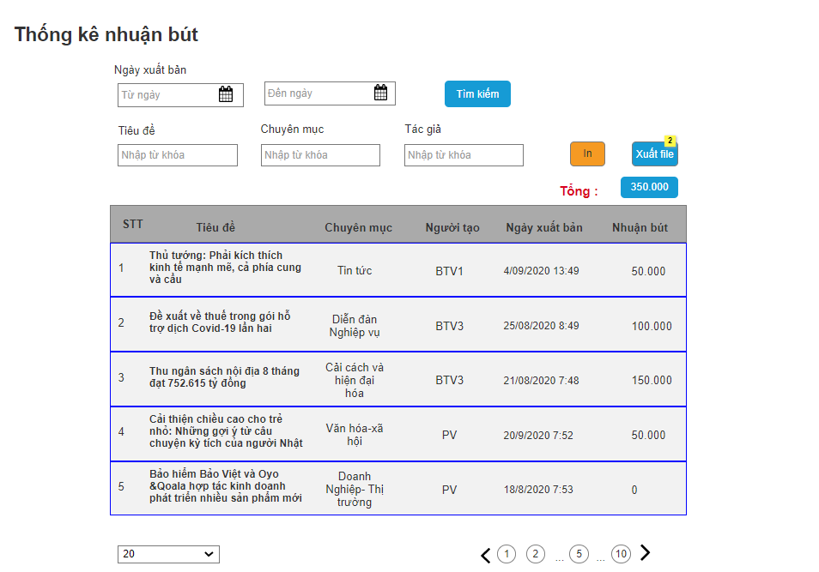

Giao diện 25: Thống kê nhuận bút theo tin bài

* Thiết kế trường dữ liệu:

| **STT** | **Thông tin** | **Kiểu dữ liệu** | **Bắt buộc** | **Mặc định** | **Ràng buộc** |
| --- | --- | --- | --- | --- | --- |
| ***Xem bảng thống kê tính nhuận bút*** | | | | | |
| 1 | Tiêu đề | Chuỗi ký tự (200) |  |  | Chỉ hiển thị không cho phép sửa  Hiển thị tiêu đề của tin bài đã được xuất bản  Hiển thị tối đa 100 kí tự, nếu lớn hơn 100 kí tự thì để dấu ba chấm |
| 2 | Chuyên mục | Chuỗi ký tự (50) |  |  | Chỉ hiển thị không cho phép sửa  Hiển thị tên chuyên mục chứa tin bài |
| 3 | Người tạo | Chuỗi ký tự (50) |  |  | Chỉ hiển thị không cho phép sửa  Hiển thị tên đăng nhập của người tạo tin bài |
| 4 | Ngày xuất bản | Ngày tháng |  |  | Chỉ hiển thị không cho phép sửa  Hiển thị ngày tin bài được chuyển sang trạng thái Xuất bản |
| 5 | Nhuận bút | Số tự nhiên (10) |  |  | Chỉ hiển thị không cho phép sửa  Hiển thị Nhuận bút tính theo tin bài |
| ***Tìm kiếm tin bài đã chấm nhuận bút*** | | | | | |
| 1 | Từ ngày | Ngày tháng |  |  | Thanh tìm kiếm  Cho phép NSD nhập hoặc chọn từ lịch ngày bắt đầu của khoảng thời gian cần lọc |
| 2 | Đến ngày | Ngày tháng |  |  | Thanh tìm kiếm  Cho phép NSD nhập hoặc chọn từ lịch ngày kết thúc của khoảng thời gian cần lọc |
| 3 | Tiêu đề | Chuỗi ký tự (200) |  |  | Textbox  Cho phép NSD nhập từ khóa, tìm kiếm tương đối trong cột tiêu đề |
| 4 | Chuyên mục | Chuỗi ký tự (50) |  |  | Textbox  Cho phép NSD nhập từ khóa, tìm kiếm tương đối trong cột chuyên mục |
| 5 | Người tạo | Chuỗi ký tự (50) |  |  | Textbox  Cho phép NSD nhập từ khóa, tìm kiếm tương đối ở cột người tạo |

In báo cáo

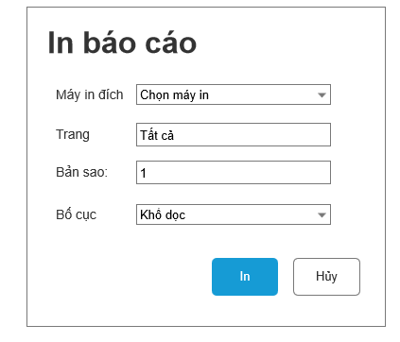

Giao diện 26: In báo cáo

* Thiết kế trường dữ liệu:

| **STT** | **Thông tin** | **Kiểu dữ liệu/độ dài** | **Bắt buộc** | **Mặc định** | **Ràng buộc** |
| --- | --- | --- | --- | --- | --- |
| ***Giao diện in báo cáo*** | | | | | |
| 1 | Máy in đích | Lựa chọn |  |  | Cho phép người dùng chọn máy in đích |
| 2 | Trang | Chuỗi ký tự (50) |  | Chọn tất cả | Cho phép NSD chọn trang để in, các trang được ngăn cách với nhau bởi dấu phẩy |
| 3 | Bản sao | Số tự nhiên (10) |  | 1 | Cho phép NSD chọn số bản in cần in |
| 4 | Bố cục |  |  | Khổ dọc | Cho phép NSD chọn khổ in gồm khổ dọc và khổ ngang |

Xuất báo cáo theo định dạng Pdf, Word, Excel

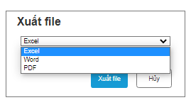

Giao diện 27: Xuất báo cáo

* Thiết kế trường dữ liệu:

| **STT** | **Thông tin** | **Kiểu dữ liệu** | **Bắt buộc** | **Mặc định** | **Ràng buộc** |
| --- | --- | --- | --- | --- | --- |
| ***Giao diện xuất báo cáo*** | | | | | |
| 1 | Loại file |  | Có | Loại file: Excel | Dạng dropdown list  Cho phép người dùng chọn loại file cần xuất:  Các lựa chọn: Excel, Word và PDF |

#### Điều kiện thực hiện

* NSD đã đăng nhập thành công vào hệ thống và truy cập vào chức năng thống kê nhuận bút tin bài

#### Yêu cầu đặc biệt/ Ràng buộc

* NSD đã được phân quyền thống kê nhuận bút tin bài

#### Luồng xử lý dữ liệu

Xem bảng thống kê nhuận bút

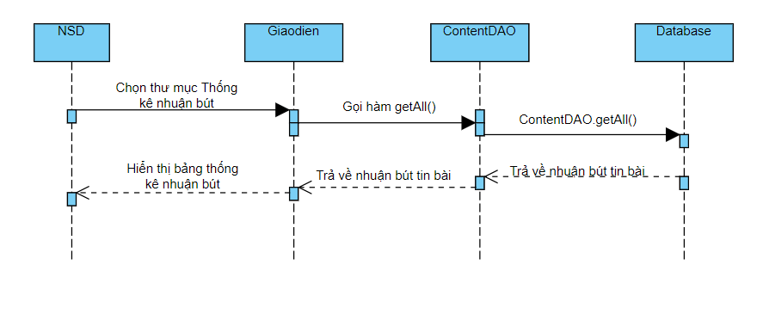

| **Bước thực hiện** | **Chủ thể thực hiện** | **Nội dung** |
| --- | --- | --- |
| 1 | NSD (Người quản trị nội dung/Người duyệt xuất bản) | Chọn thư mục Thống kê nhuận bút |
| 2 | Hệ thống | Truy vấn trong CSDL hiển thị màn hình Thống kê nhuận bút    Chi tiết tại mục:  **V. PHỤ LỤC DANH SÁCH CÁC HÀM THỦ TỤC VÀ THUẬT TOÁN SỬ DỤNG**  **7. Xem bảng thống kê nhuận bút** |
| 3 | NSD (Người quản trị nội dung/Người duyệt xuất bản) | Chọn các điều kiện tìm kiếm và lọc mong muốn bao gồm (ngày xuất bản, tiêu đề tin bài, tên tác giả, chuyên mục) |
| 4 | Hệ thống | Tìm kiếm Theo điều kiện |
| 5 | Hệ thống | Truy vấn vào CSDL  Hiển thị kết quả thỏa mãn tất cả các điều kiện tìm kiếm    Chi tiết tại mục:  **V. PHỤ LỤC DANH SÁCH CÁC HÀM THỦ TỤC VÀ THUẬT TOÁN SỬ DỤNG**  **7. Xem bảng thống kê nhuận bút** |
| 6 | NSD (Người quản trị nội dung/Người duyệt xuất bản) | Xem bảng thống kê nhuận bút |

In báo cáo

| **Bước thực hiện** | **Chủ thể thực hiện** | **Nội dung** |
| --- | --- | --- |
| 1 | NSD (Người quản trị nội dung/Người duyệt xuất bản) | Trong thư mục Thống kê nhuận bút, ở màn hình cần in, người dùng chọn In báo cáo |
| 2 | Hệ thống | Kết nối tới máy in đang kết nối với thiết bị của người dùng  Hiển thị pop-up in báo cáo cho phép người dùng chọn máy in đích, Số trang in, Bản sao (Số bản in), Bố cục in, màu |
| 3 | NSD (Người quản trị nội dung/Người duyệt xuất bản) | Thay đổi các lựa chọn theo nhu cầu và In |
| 4 | Hệ thống | In báo cáo (Bảng thống kê nhuận bút tin bài). |

Xuất báo cáo theo định dạng Pdf, Word, Excel

| **Bước thực hiện** | **Chủ thể thực hiện** | **Nội dung** |
| --- | --- | --- |
| 1 | NSD (Người quản trị nội dung/Người duyệt xuất bản) | Trong thư mục Thống kê nhuận bút, kích vào nút (Xuất file) ở danh sách cần xuất file |
| 2 | Hệ thống | Hiển thị Pop-up xuất file gồm các trường thông tin:  + Chọn loại file muốn xuất: Cho phép chọn loại file: PDF, Word, Excel (mặc định chọn Excel) |
| 3 | NSD (Người quản trị nội dung/Người duyệt xuất bản) | Chọn loại file muốn xuất và kích (Xuất file) |
| 4 | Hệ thống | Download file thống kê nhuận bút về thiết bị người dùng  + Tên file: Mặc định tên file có format: “Nhuan_but_DDMMYYY_XX” (DDMMYYYY- ngày download file; XX số lần download file trong ngày. Ví dụ: Đối với lần đầu tiên download file trong ngày 9/3/2020 file có tên Nhuan_but_09032020_01)- cho phép sửa tên file |

#### Logic xử lý dữ liệu

Xem bảng thống kê nhuận bút

| **Bước thực hiện** | **Form** | **Các class, hàm và thủ tục ảnh hưởng** | **Bảng CSDL** | **Mô tả** | **Thay đổi** |
| --- | --- | --- | --- | --- | --- |
| 1 | ThongKeNhuanButPortletView.jsp | + Class ảnh hưởng: ContentDao.java |  |  |  |
| 2 | ThongKeNhuanButPortletView.jsp | + Class ảnh hưởng: ContentDao.java  + Hàm, thủ tục ảnh hưởng:  ContentDao getAll () | TPS_WCM_CONTENT | Hiển thị danh sách thống kê nhuận bút |  |
| 3 | ThongKeNhuanButPortletView.jsp | + Class ảnh hưởng: ContentDao.java |  |  |  |
| 4 | ThongKeNhuanButPortletView.jsp | + Class ảnh hưởng: ContentDao.java |  |  |  |
| 5 | ThongKeNhuanButPortletView.jsp | + Class ảnh hưởng: ContentDao.java |  |  |  |
| 6 | ThongKeNhuanButPortletView.jsp | + Class ảnh hưởng: ContentDao.java  + Hàm, thủ tục ảnh hưởng:  ContentDao getAll () | TPS_WCM_CONTENT | Hiển thị danh sách thống kê nhuận bút |  |

### (A1.3.4) Quản lý tạp chí giấy

#### Văn bản nghiệp vụ áp dụng

* Tài liệu phân tích yêu cầu nghiệp vụ

#### Mô tả yêu cầu

* Người quản trị nội dung có thể tạo mới thông tin tạp chí giấy. Hệ thống thực hiện kiểm tra và lưu thông tin vào CSDL.
* Người quản trị nội dung có thể sửa thông tin tạp chí giấy. Hệ thống thực hiện kiểm tra và lưu thông tin vào CSDL.
* Người quản trị nội dung có thể xóa thông tin tạp chí giấy. Hệ thống thực hiện kiểm tra & xóa theo yêu cầu.

#### Thiết kế giao diện

Tạo mới/ sửa/ xóa thông tin Tạp chí giấy

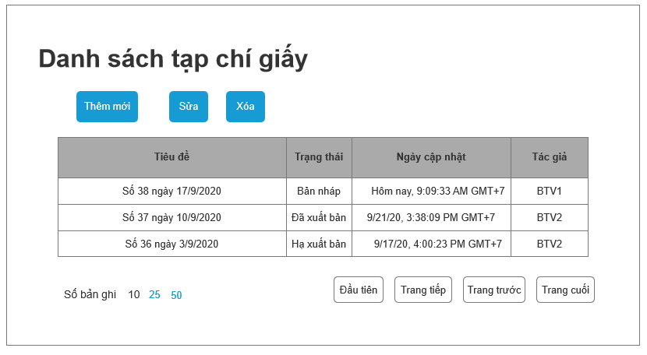

Giao diện 28: Danh sách tạp chí giấy

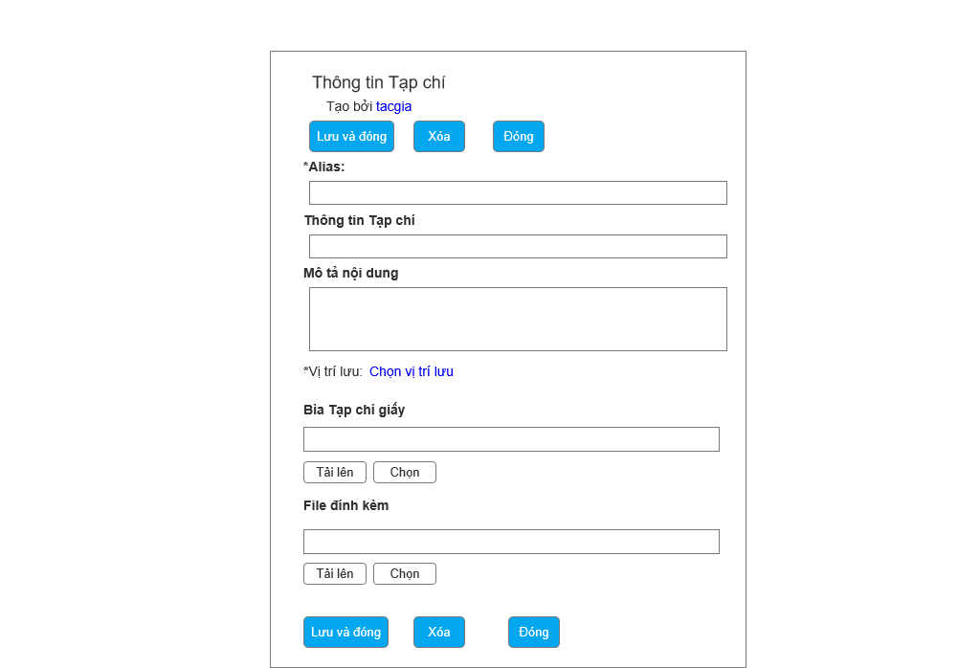

Giao diện 29: Tạo mới/Sửa/ Xóa thông tin tạp chí giấy

* Thiết kế trường dữ liệu:

| **STT** | **Thông tin** | **Kiểu dữ liệu** | **Bắt buộc** | **Mặc định** | **Ràng buộc** |
| --- | --- | --- | --- | --- | --- |
| ***Tạo mới/ Sửa/ Xóa thông tin Tạp chí giấy*** | | | | | |
| 1 | Alias | Chuỗi ký tự  (250) | Có |  | Cho phép NSD nhập  Định danh tạp chí giấy trên hệ thống  Cho phép nhập số và chữ (a-z, A-Z, 0-9), khoảng trống và các ký tự $, - . ! () |
| 2 | Thông tin Tạp chí | Chuỗi ký tự (200) |  |  | Cho phép NSD nhập tiêu đề của Tạp chí Giấy |
| 3 | Mô tả nội dung | Chuỗi ký tự (1000) |  |  | Cho phép nhập mô tả của Tạp chí Giấy |
| 4 | Vị trí lưu  (Location) |  | Có |  | Cho phép NSD chọn vị trí lưu Tạp chí Giấy |
| 5 | Bìa tạp chí Giấy |  |  |  | Cho phép NSD nhập tải lên file ảnh bìa của Tạp chí  PNG, JPG, JPEG |
| 6 | File đính kèm |  |  |  | Cho phép NSD tải lên nội dung của Tạp chí giấy nhằm mục đích lưu trữ  Cho phép đính kèm các định dạng doc, docx, pdf, xls, xlsx |

#### Điều kiện thực hiện

* NSD đã đăng nhập vào hệ thống và truy cập chức năng quản lý Tạp chí giấy

#### Yêu cầu đặc biệt/ Ràng buộc

* NSD đã được phân quyền quản lý Tạp chí Giấy

#### Luồng xử lý dữ liệu

Tạo mới thông tin Tạp chí giấy

| **Bước thực hiện** | **Chủ thể thực hiện** | **Nội dung** |
| --- | --- | --- |
| 1 | NSD (Người quản trị nội dung) | Đăng nhập vào trang quản trị website Tạp chí Thuế |
| 2 | Hệ thống | Hiển thị thư viện nội dung website Tạp chí Thuế |
| 3 | NSD (Người quản trị nội dung) | Chọn thư mục quản lý Tạp chí giấy |
| 4 | NSD (Người quản trị nội dung) | Trong thư mục Quản lý tạp chí giấy, kích vào thêm mới  (New)/ chọn Biểu mẫu biên tập Tạp chí giấy |
| 5 | Hệ thống | Thêm mới thông tin trong CSDL của WCM, thư viện Tạp chí thuế  Hiển thị màn hình thêm mới tạp chí giấy gồm các trường: Alias, Thông tin Tạp chí, Mô tả nội dung, Vị trí lưu (Location), Bìa tạp chí Giấy, File đính kèm    Bằng trình biên tập nội dung mặc định của WebSphere Portal |
| 6 | NSD (Người quản trị nội dung) | Nhập thông tin theo yêu cầu và chọn Lưu và Đóng (Save and close) |
| 7 | Hệ thống | Hệ thống kiểm tra các trường thông tin Alias, Thông tin Tạp chí, Mô tả nội dung, Vị trí lưu (Location), Bìa tạp chí Giấy, File đính kèm đảm bảo đúng yêu cầu ở bảng “Thiết kế trường dữ liệu” chức năng Tạo mới thông tin Tạp chí giấy:  + Nếu hợp lệ: Hệ thống lưu thông tin vào CSDL của WCM và hiển thị thông báo thêm mới thành công  + Nếu không hợp lệ: Hệ thống hiển thị lỗi tương ứng |

Sửa thông tin Tạp chí Giấy

| **Bước thực hiện** | **Chủ thể thực hiện** | **Nội dung** |
| --- | --- | --- |
| 1 | NSD (Người quản trị nội dung) | Trong thư mục Quản lý tạp chí giấy, chọn tạp chí giấy cần sửa, kích vào nút sửa (Edit) |
| 2 | Hệ thống | Hiển thị màn hình Sửa Tạp chí giấy gồm các trường:  Alias, Thông tin Tạp chí, Mô tả nội dung, Bìa tạp chí Giấy, File đính kèm |
| 3 | NSD (Người quản trị nội dung) | Sửa các trường thông tin cần thay đổi và chọn Lưu và Đóng (Save and close) |
| 4 | Hệ thống | Hệ thống kiểm tra các trường thông tin Alias, Thông tin Tạp chí, Mô tả nội dung, Vị trí lưu (Location), Bìa tạp chí Giấy, File đính kèm đảm bảo đúng yêu cầu ở bảng “Thiết kế trường dữ liệu” chức năng Sửa thông tin Tạp chí giấy  + Nếu hợp lệ: Hệ thống lưu thông tin vào CSDL của WCM và hiển thị thông báo thông tin của Tạp chí Giấy đã được cập nhật  + Nếu không hợp lệ: Hệ thống hiển thị lỗi tương ứng    Bằng trình biên tập nội dung mặc định của WebSphere Portal |

Xóa thông tin Tạp chí Giấy

| **Bước thực hiện** | **Chủ thể thực hiện** | **Nội dung** |
| --- | --- | --- |
| 1 | NSD (Người quản trị nội dung) | Trong thư mục Quản lý tạp chí giấy, chọn tạp chí giấy cần xóa và chọn xóa (Delete) |
| 2 | Hệ thống | Hiển thị pop-up xác nhận yêu cầu xóa |
| 3 | NSD (Người quản trị nội dung) | Xác nhận yêu cầu Xóa tạp chí giấy |
| 4 | Hệ thống | Xóa thông tin tạp chí giấy trên CSDL của WCM và hiển thị thông báo xóa Tạp chí giấy thành công  Ở bước 3 nếu người dùng chọn Hủy yêu cầu, hệ thống đóng pop-up xác nhận yêu cầu xóa thông tin Tạp chí Giấy Bằng trình biên tập nội dung mặc định của WebSphere Portal |

### (A1.3.5) Quản lý yêu cầu đặt mua sách, tạp chí

#### Văn bản nghiệp vụ áp dụng

* Tài liệu phân tích yêu cầu nghiệp vụ

#### Mô tả yêu cầu

* Người quản trị nội dung có thể thêm mới, sửa, xóa nội dung yêu cầu mua sách pháp luật thuế, tạp chí thuế. Hệ thống thực hiện kiểm tra và lưu thông tin vào CSDL
* Người quản trị nội dung có thể duyệt/hủy duyệt yêu cầu đặt mua sách, tạp chí. Hệ thống thực hiện kiểm tra và lưu thông tin vào CSDL.
* Người quản trị nội dung có thể thống kê số lượng yêu cầu mua sách pháp luật, tạp chí thuế theo nhiều điều kiện tra cứu. Hệ thống thực hiện truy vấn dữ liệu và tổng hợp thông tin theo điều kiện tra cứu.

#### Thiết kế giao diện

Thống kê theo điều kiện, xóa yêu cầu mua sách pháp luật, Tạp chí Thuế

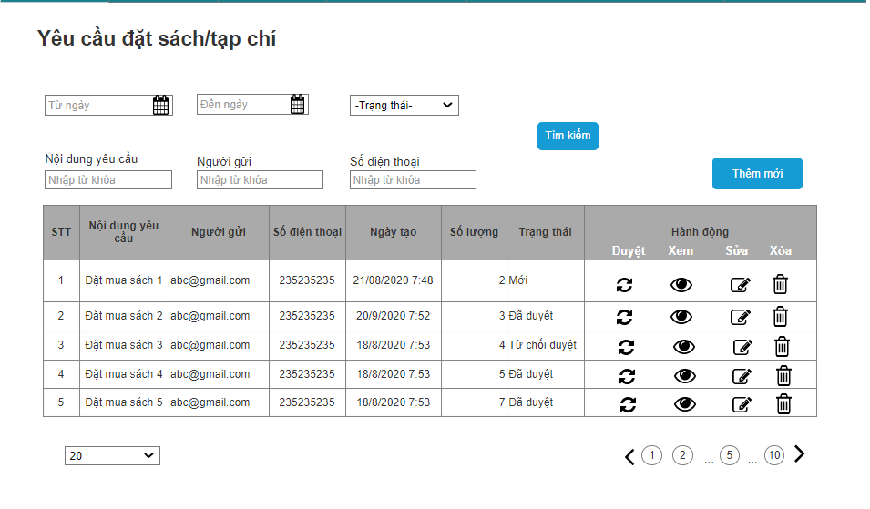

Giao diện 30: Xem danh sách yêu cầu đặt

sách pháp luật, Tạp chí Thuế

* Thiết kế trường dữ liệu

| **STT** | **Thông tin** | **Kiểu dữ liệu** | **Bắt buộc** | **Mặc định** | **Ràng buộc** |
| --- | --- | --- | --- | --- | --- |
| ***Quản lý danh sách yêu cầu đặt mua sách báo/tạp chí*** | | | | | |
| 1 | Nội dung yêu cầu | Chuỗi ký tự (100) |  |  | Chỉ hiển thị, không cho phép sửa  Hiển thị nội dung của yêu cầu đặt mua sách, nếu yêu cầu nhiều hơn 100 kí tự, hiển thị 100 kí tự và … |
| 2 | Người gửi | Chuỗi ký tự (50) |  |  | Chỉ hiển thị, không cho phép sửa  Hiển thị email người gửi yêu cầu |
| 3 | Cập nhật | Ngày tháng |  |  | Chỉ hiển thị, không cho phép sửa  Hiển thị thời gian cập nhật trạng thái của yêu cầu  Định dạng: DD/MM/YYY HH:MM |
| 4 | Trạng thái | Chuỗi ký tự (50) |  |  | Chỉ hiển thị, không cho phép sửa  Hiển thị trạng thái của yêu cầu đặt mua sách gồm 3 trạng thái (Mới, Đã duyệt, Từ chối duyệt) |
| 5 | Số lượng | Số tự nhiên (10) |  |  | Chỉ hiển thị, không cho phép sửa  Hiển thị số lượng ấn phẩm độc giả yêu cầu |
| 6 | Số điện thoại | Chuỗi ký tự (50) |  |  | Chỉ hiển thị, không cho phép sửa  Hiển thị số điện thoại độc giả điền vào ở biểu mẫu đăng ký |
| ***Thống kê số lượng yêu cầu mua sách theo nhiều điều kiện tra cứu*** | | | | | |
| 1 | Từ ngày | Ngày tháng |  |  | Cho phép NSD chọn ngày tháng để tìm kiếm  (Ngày tạo yêu cầu) |
| 2 | Đến ngày | Ngày tháng |  |  | Cho phép NSD chọn ngày tháng để tìm kiếm  (Ngày tạo yêu cầu) |
| 3 | Nội dung yêu cầu | Chuỗi ký tự (50) |  |  | Tìm kiếm tương đối  Cho phép NSD nhập từ khóa tìm kiếm  Tìm kiếm trong cột nội dung yêu cầu |
| 4 | Số điện thoại | Chuỗi ký tự (50) |  |  | Cho phép NSD nhập từ khóa tìm kiếm  Tìm kiếm tương đối trong cột số điện thoại |
| 5 | Người gửi | Chuỗi ký tự (50) |  |  | Cho phép NSD nhập từ khóa tìm kiếm  Tìm kiếm tương đối trong cột người gửi |
| 6 | Trạng thái |  |  |  | Cho phép NSD Lựa chọn trạng thái tin bài để tìm kiếm: Mới tạo, Đã duyệt, Từ chối duyệt |

Thêm mới yêu cầu

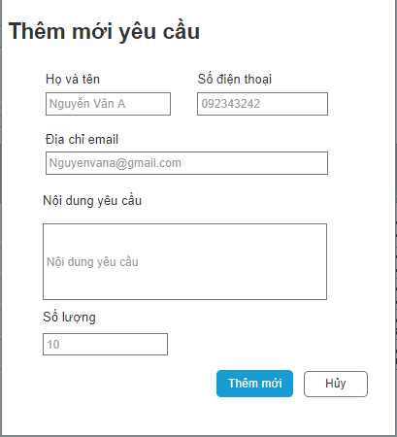

Giao diện 31: Thêm mới yêu cầu

* Thiết kế trường dữ liệu

| **STT** | **Thông tin** | **Kiểu dữ liệu** | **Bắt buộc** | **Mặc định** | **Ràng buộc** |
| --- | --- | --- | --- | --- | --- |
| ***Thêm mới yêu cầu mua sách pháp luật, Tạp chí Thuế*** | | | | | |
| 1 | Họ và tên | Chuỗi ký tự (50) | Có |  | Cho phép NSD nhập họ và tên người có yêu cầu đặt mua sách/tạp chí |
| 2 | Địa chỉ email | Chuỗi ký tự (50) | Có |  | Cho phép NSD nhập Email của người có yêu cầu đặt mua sách/tạp chí  Yêu cầu điền email hợp lệ có định dạng  [localpart]@[tên miền]  (Ví dụ: abc@gmail.com) |
| 3 | Số điện thoại | Chuỗi ký tự (50) | Có |  | Cho phép NSD nhập số điện thoại |
| 4 | Nội dung yêu cầu | Chuỗi ký tự (500) | Có |  | Cho phép NSD soạn thảo nội dung yêu cầu |
| 5 | Số lượng | Số tự nhiên (10) | Có |  | Cho phép NSD điền số lượng ấn phẩm muốn đặt |

Sửa yêu cầu mua sách pháp luật, Tạp chí Thuế

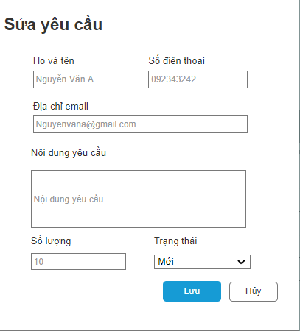

Giao diện 32: Sửa yêu cầu đặt sách pháp luật, Tạp chí Thuế

* Thiết kế trường dữ liệu

| **STT** | **Thông tin** | **Kiểu dữ liệu** | **Bắt buộc** | **Mặc định** | **Ràng buộc** |
| --- | --- | --- | --- | --- | --- |
| ***Sửa yêu cầu*** | | | | | |
| 1 | Họ và tên | Chuỗi ký tự (50) | Có |  | Cho phép NSD sửa Họ và tên người có yêu cầu đặt sách và tạp chí |
| 2 | Địa chỉ email | Chuỗi ký tự (50) | Có |  | Cho phép NSD sửa địa chỉ email |
| 3 | Số điện thoại | Chuỗi ký tự (50) | Có |  | Cho phép NSD sửa số điện thoại |
| 4 | Nội dung yêu cầu | Chuỗi ký tự (500) | Có |  | Cho phép NSD sửa nội dung yêu cầu |
| 5 | Số lượng | Số tự nhiên (10) | Có |  | Cho phép NSD sửa số lượng sách và tạp chí |
| 6 | Trạng thái |  |  |  | Hiển thị trạng thái của yêu cầu đặt mua sách và tạp chí (Mới, Đã duyệt, Từ chối duyệt)  Cho phép người dùng thay đổi trạng thái của yêu cầu đặt sách pháp luật, Tạp chí Thuế |

Duyệt/ Hủy duyệt yêu cầu đặt sách pháp luật, Tạp chí Thuế

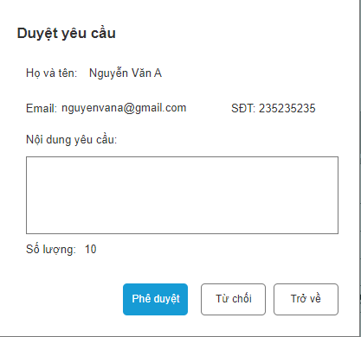

Giao diện 33: Duyêt/Hủy duyệt yêu cầu đặt sách pháp luật, Tạp chí Thuế

* Thiết kế trường dữ liệu

| **STT** | **Thông tin** | **Kiểu dữ liệu** | **Bắt buộc** | **Mặc định** | **Ràng buộc** |
| --- | --- | --- | --- | --- | --- |
| ***Duyệt/Hủy duyệt yêu cầu đặt mua sách và tạp chí*** | | | | | |
| 1 | Họ và tên | Chuỗi ký tự (50) |  |  | Chỉ hiển thị không cho phép sửa  Hiển thị họ và tên người có yêu cầu đặt mua sách/tạp chí |
| 2 | Địa chỉ email | Chuỗi ký tự (50) |  |  | Chỉ hiển thị không cho phép sửa  Hiển thị email của người có yêu cầu đặt mua sách/tạp chí |
| 3 | Số điện thoại | Chuỗi ký tự (50) |  |  | Chỉ hiển thị không cho phép sửa  Hiển thị số điện thoại |
| 4 | Nội dung yêu cầu | Chuỗi ký tự (500) |  |  | Chỉ hiển thị không cho phép sửa  Hiển thị nội dung yêu cầu |
| 5 | Số lượng | Số tự nhiên (10) |  |  | Chỉ hiển thị không cho phép sửa  Hiển thị số lượng ấn phẩm muốn đặt |

#### Điều kiện thực hiện

* NSD đã đăng nhập vào trang quản trị website Tạp chí Thuế và truy cập vào chức năng quản lý yêu cầu đặt mua sách báo, tạp chí

#### Yêu cầu đặc biệt/ Ràng buộc

* NSD được phân quyền quản lý yêu cầu đặt mua sách báo, tạp chí

#### Luồng xử lý dữ liệu

Thêm mới yêu cầu đặt sách pháp luật, Tạp chí Thuế

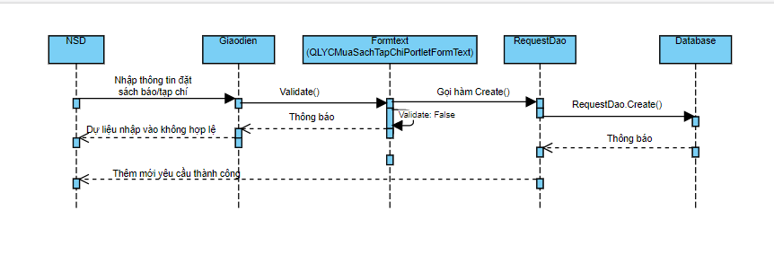

| **Bước thực hiện** | **Chủ thể thực hiện** | **Nội dung** |
| --- | --- | --- |
| 1 | NSD (Người quản trị nội dung) | Trong thư mục Quản lý yêu cầu mua sách pháp luật, Tạp chí Thuế, kích vào nút (Thêm mới) |
| 2 | Hệ thống | Hiển thị pop-up thêm mới yêu cầu gồm các trường: Thông tin người gửi đặt (Họ tên, Số điện thoại, email), Nội dung yêu cầu, Số lượng |
| 3 | NSD (Người quản trị nội dung) | Nhập thông tin theo yêu cầu và chọn (Thêm mới) |
| 4 | Hệ thống | Hệ thống kiểm tra các trường thông tin nhập vào bao gồm Họ tên, Số điện thoại, email, Nội dung yêu cầu, Số lượng đảm bảo yêu cầu bảng “Thiết kế trường dữ liệu”- chức năng Thêm mới yêu cầu đặt sách pháp luật, Tạp chí  + Nếu hợp lệ: Hệ thống lưu thông tin vào CSDL bảng TPS_REQUEST và hiển thị thông báo thêm mới thành công  + Nếu không hợp lệ: Hệ thống hiển thị lỗi tương ứng  Chi tiết tại mục:  **V. PHỤ LỤC DANH SÁCH CÁC HÀM THỦ TỤC VÀ THUẬT TOÁN SỬ DỤNG**  **8. Thêm mới yêu cầu đặt sách pháp luật, Tạp chí Thuế** |

Sửa yêu cầu đặt sách pháp luật, Tạp chí Thuế

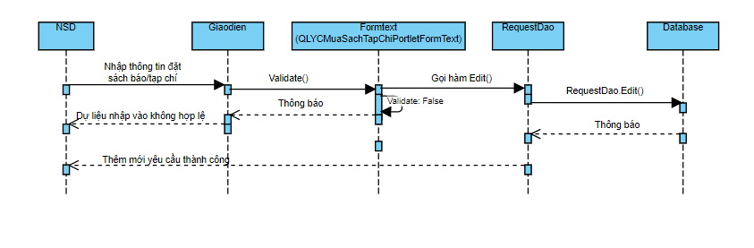

| **Bước thực hiện** | **Chủ thể thực hiện** | **Nội dung** |
| --- | --- | --- |
| 1 | NSD (Người quản trị nội dung) | Trong thư mục Quản lý yêu cầu đặt sách pháp luật, Tạp chí Thuế, kích vào nút (Sửa yêu cầu ) |
| 2 | Hệ thống | Hiển thị pop-up “Sửa yêu cầu” gồm các trường: Thông tin người gửi đặt (Họ tên, Số điện thoại, Email), Nội dung yêu cầu, Số lượng, Trạng thái của yêu cầu |
| 3 | NSD (Người quản trị nội dung) | Sửa các trường thông tin muốn sửa và chọn (Lưu) |
| 4 | Hệ thống | Hệ thống kiểm tra các trường thông tin nhập vào bao gồm Họ tên, Số điện thoại, email, Nội dung yêu cầu, Số lượng đảm bảo yêu cầu bảng “Thiết kế trường dữ liệu”- chức năng Sửa yêu cầu đặt sách pháp luật, Tạp chí  + Nếu hợp lệ: Hệ thống cập nhật thông tin trên CSDL bảng TPS_REQUEST, hiển thị thông báo: *“Yêu cầu đặt sách pháp luật, Tạp chí Thuế đã được cập nhật thành công”*  + Nếu không hợp lệ: Hệ thống hiển thị lỗi tương ứng  Chi tiết tại mục:  **V. PHỤ LỤC DANH SÁCH CÁC HÀM THỦ TỤC VÀ THUẬT TOÁN SỬ DỤNG**  **9. Sửa yêu cầu đặt sách pháp luật, Tạp chí Thuế** |

Xóa yêu cầu yêu cầu mua sách pháp luật, Tạp chí Thuế

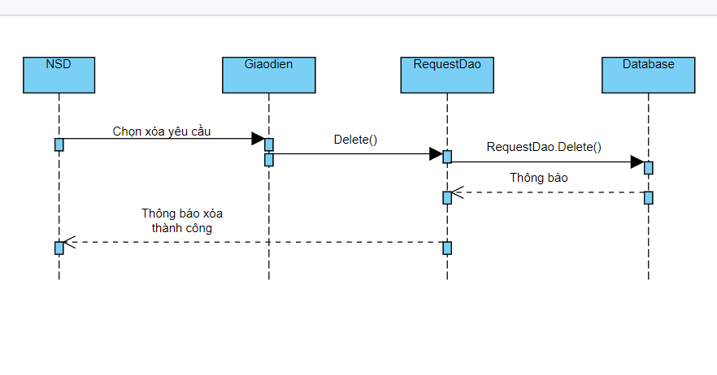

| **Bước thực hiện** | **Chủ thể thực hiện** | **Nội dung** |
| --- | --- | --- |
| 1 | NSD (Người quản trị nội dung) | Trong thư mục Quản lý yêu cầu mua sách pháp luật, Tạp chí Thuế, kích vào nút (Xóa) ở yêu cầu muốn xóa |
| 2 | Hệ thống | Hiển thị pop-up yêu cầu xác nhận xóa yêu cầu |
| 3 | NSD (Người quản trị nội dung) | Xác nhận xóa yêu cầu |
| 4 | Hệ thống | Xóa yêu cầu đặt mua sách ở CSDL, hiển thị thông báo xóa yêu cầu thành công: *“Yêu cầu* mua *sách pháp luật, Tạp chí Thuế đã được xóa thành công”*  Ở bước 3 nếu NSD chọn Hủy yêu cầu, hệ thống đóng pop-up xác nhận xóa yêu cầu đặt mua sách báo, tạp chí  Chi tiết tại mục:  **V. PHỤ LỤC DANH SÁCH CÁC HÀM THỦ TỤC VÀ THUẬT TOÁN SỬ DỤNG**  **10. Xóa yêu cầu mua sách pháp luật, Tạp chí Thuế** |

Hủy duyệt

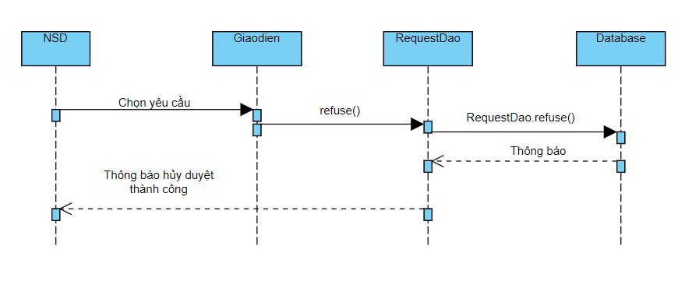

| **Bước thực hiện** | **Chủ thể thực hiện** | **Nội dung** |
| --- | --- | --- |
| 1 | NSD (Người quản trị nội dung) | Trong thư mục Quản lý yêu cầu đặt mua tạp chí sách/tạp chí, kích vào nút (Duyệt) |
| 2 | Hệ thống | Hiển thị màn hình chi tiết yêu cầu |
| 3 | NSD (Người quản trị nội dung) | Chọn Từ chối yêu cầu |
| 4 | Hệ thống | Hệ thống kiểm tra kiểu dữ liệu của các trường thông tin đảm bảo đúng yêu cầu bảng “Thiết kế trường dữ liệu” chức năng thêm mới yêu cầu:  + Nếu hợp lệ, cập nhật trạng thái của yêu cầu trong CSDL thành “Từ chối duyệt”, hiển thị thông báo: “*Yêu cầu đặt sách* *pháp luật, Tạp chí Thuế đã được từ chối duyệt”*  + Nếu không hợp lệ, hệ thống hiển thị thông báo lỗi tương ứng  Chi tiết tại mục:  **V. PHỤ LỤC DANH SÁCH CÁC HÀM THỦ TỤC VÀ THUẬT TOÁN SỬ DỤNG**  **11. Hủy duyệt yêu cầu mua sách pháp luật, Tạp chí Thuế** |

Duyệt yêu cầu

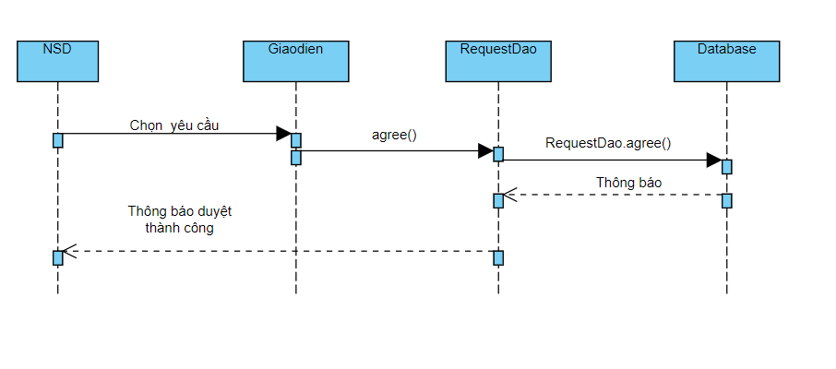

| **Bước thực hiện** | **Chủ thể thực hiện** | **Nội dung** |
| --- | --- | --- |
| 1 | NSD (Người quản trị nội dung) | Trong thư mục Quản lý yêu cầu đặt mua tạp chí sách/tạp chí, ở yêu cầu có trạng thái Mới, kích vào nút (Duyệt) |
| 2 | Hệ thống | Hiển thị màn hình chi tiết yêu cầu |
| 3 | NSD (Người quản trị nội dung) | Chọn Phê duyệt yêu cầu |
| 4 | Hệ thống | Hệ thống kiểm tra kiểu dữ liệu của các trường thông tin đảm bảo đúng yêu cầu bảng “Thiết kế trường dữ liệu” chức năng thêm mới yêu cầu  + Nếu hợp lệ, cập nhật trạng thái của yêu cầu trong CSDL thành “Đã duyệt”, hiển thị thông báo: “*Yêu cầu đặt sách* *pháp luật, Tạp chí Thuế đã được duyệt”*  + Nếu không hợp lệ, hệ thống hiển thị thông báo lỗi tương ứng  Chi tiết tại mục:  **V. PHỤ LỤC DANH SÁCH CÁC HÀM THỦ TỤC VÀ THUẬT TOÁN SỬ DỤNG**  **12. Duyệt yêu cầu mua sách pháp luật, Tạp chí Thuế** |

Thống kê số lượng yêu cầu mua sách pháp luật, Tạp chí Thuế theo nhiều điều kiện tra cứu

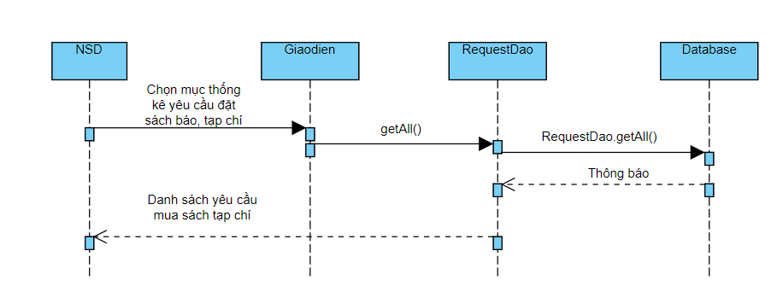

| **Bước thực hiện** | **Chủ thể thực hiện** | **Nội dung** |
| --- | --- | --- |
| 1 | NSD (Người quản trị nội dung) | Trong thư mục Quản lý yêu cầu đặt mua tạp chí sách/tạp chí, chọn các tiêu chí muốn tìm kiếm bao gồm (thông tin người gửi yêu cầu, ngày tạo yêu cầu, nội dung yêu cầu, số lượng đặt), gõ từ khóa tìm kiếm và chọn Enter |
| 2 | Hệ thống | Truy vấn trong CSDL theo các điều kiện tra cứu và hiển thị các kết quả thỏa mãn tất cả các tiêu chí tìm kiếm    Chi tiết tại mục:  **V. PHỤ LỤC DANH SÁCH CÁC HÀM THỦ TỤC VÀ THUẬT TOÁN SỬ DỤNG**  **13. Thống kê số lượng yêu cầu mua sách pháp luật, Tạp chí Thuế theo nhiều điều kiện tra cứu** |

#### Logic xử lý dữ liệu

Thêm mới yêu cầu đặt sách pháp luật, Tạp chí Thuế

| **Bước thực hiện** | **Form** | **Các class, hàm và thủ tục ảnh hưởng** | **Bảng CSDL** | **Mô tả** | **Thay đổi** |
| --- | --- | --- | --- | --- | --- |
| 1 | QLYCMuaSachTapChiPortletView.jsp | + Class ảnh hưởng: RequestDao.java |  |  |  |
| 2 | QLYCMuaSachTapChiPortletView.jsp | + Class ảnh hưởng: RequestDao.java |  |  |  |
| 3 | QLYCMuaSachTapChiPortletView.jsp | + Class ảnh hưởng: RequestDao.java |  |  |  |
| 4 | QLYCMuaSachTapChiPortletView.jsp | + Class ảnh hưởng: RequestDao.java  + Hàm, thủ tục ảnh hưởng:  RequestDao create () | TPS_REQUEST | Hệ thống thêm mới thông tin đăng ký đặt báo và ấn phẩm vào CSDL | X |

Sửa yêu cầu đặt sách pháp luật, Tạp chí Thuế

| **Bước thực hiện** | **Form** | **Các class, hàm và thủ tục ảnh hưởng** | **Bảng CSDL** | **Mô tả** | **Thay đổi** |
| --- | --- | --- | --- | --- | --- |
| 1 | QLYCMuaSachTapChiPortletView.jsp | + Class ảnh hưởng: RequestDao.java |  |  |  |
| 2 | QLYCMuaSachTapChiPortletView.jsp | + Class ảnh hưởng: RequestDao.java |  |  |  |
| 3 | QLYCMuaSachTapChiPortletView.jsp | + Class ảnh hưởng: RequestDao.java |  |  |  |
| 4 | QLYCMuaSachTapChiPortletView.jsp | + Class ảnh hưởng: RequestDao.java  + Hàm, thủ tục ảnh hưởng:  RequestDao edit () | TPS_REQUEST | Hệ thống chỉnh sửa thông tin đăng ký đặt báo và ấn phẩm vào CSDL | X |

Xóa yêu cầu yêu cầu mua sách pháp luật, Tạp chí Thuế

| **Bước thực hiện** | **Form** | **Các class, hàm và thủ tục ảnh hưởng** | **Bảng CSDL** | **Mô tả** | **Thay đổi** |
| --- | --- | --- | --- | --- | --- |
| 1 | QLYCMuaSachTapChiPortletView.jsp | + Class ảnh hưởng: RequestDao.java |  |  |  |
| 2 | QLYCMuaSachTapChiPortletView.jsp | + Class ảnh hưởng: RequestDao.java |  |  |  |
| 3 | QLYCMuaSachTapChiPortletView.jsp | + Class ảnh hưởng: RequestDao.java |  |  |  |
| 4 | QLYCMuaSachTapChiPortletView.jsp | + Class ảnh hưởng: RequestDao.java  + Hàm, thủ tục ảnh hưởng:  RequestDao delete () | TPS_REQUEST | Hệ thống xóa thông tin đăng ký đặt báo và ấn phẩm vào CSDL | X |

Hủy duyệt

| **Bước thực hiện** | **Form** | **Các class, hàm và thủ tục ảnh hưởng** | **Bảng CSDL** | **Mô tả** | **Thay đổi** |
| --- | --- | --- | --- | --- | --- |
| 1 | QLYCMuaSachTapChiPortletView.jsp | + Class ảnh hưởng: RequestDao.java |  |  |  |
| 2 | QLYCMuaSachTapChiPortletView.jsp | + Class ảnh hưởng: RequestDao.java |  |  |  |
| 3 | QLYCMuaSachTapChiPortletView.jsp | + Class ảnh hưởng: RequestDao.java |  |  |  |
| 4 | QLYCMuaSachTapChiPortletView.jsp | + Class ảnh hưởng: RequestDao.java  + Hàm, thủ tục ảnh hưởng:  RequestDao refuse () | TPS_REQUEST | Hệ thống hủy duyệt thông tin đăng ký đặt báo và ấn phẩm vào CSDL | X |

Duyệt yêu cầu

| **Bước thực hiện** | **Form** | **Các class, hàm và thủ tục ảnh hưởng** | **Bảng CSDL** | **Mô tả** | **Thay đổi** |
| --- | --- | --- | --- | --- | --- |
| 1 | QLYCMuaSachTapChiPortletView.jsp | + Class ảnh hưởng: RequestDao.java |  |  |  |
| 2 | QLYCMuaSachTapChiPortletView.jsp | + Class ảnh hưởng: RequestDao.java |  |  |  |
| 3 | QLYCMuaSachTapChiPortletView.jsp | + Class ảnh hưởng: RequestDao.java |  |  |  |
| 4 | QLYCMuaSachTapChiPortletView.jsp | + Class ảnh hưởng: RequestDao.java  + Hàm, thủ tục ảnh hưởng:  RequestDao agree () | TPS_REQUEST | Hệ thống duyệt thông tin đăng ký đặt báo và ấn phẩm vào CSDL | X |

Thống kê số lượng yêu cầu mua sách pháp luật, Tạp chí Thuế theo nhiều điều kiện tra cứu

| **Bước thực hiện** | **Form** | **Các class, hàm và thủ tục ảnh hưởng** | **Bảng CSDL** | **Mô tả** | **Thay đổi** |
| --- | --- | --- | --- | --- | --- |
| 1 | QLYCMuaSachTapChiPortletView.jsp | + Class ảnh hưởng: RequestDao.java |  |  |  |
| 2 | QLYCMuaSachTapChiPortletView.jsp | + Class ảnh hưởng: RequestDao.java  + Hàm, thủ tục ảnh hưởng:  RequestDao getAll () | TPS_REQUEST | Hệ thống hiển thị số lượng thông tin đăng ký đặt báo và ấn phẩm vào CSDL |  |

### (A1.3.6) Quản lý thông tin quảng cáo

#### Văn bản nghiệp vụ áp dụng

* Tài liệu phân tích yêu cầu nghiệp vụ

#### Mô tả yêu cầu

* Người quản trị nội dung có thể hủy yêu cầu quảng cáo. Hệ thống thực hiện kiểm tra và lưu thông tin vào CSDL.
* Người quản trị nội dung có thể phê duyệt/ thiết lập thông tin hiển thị quảng cáo trên trang thông tin của Tạp chí Thuế. Hệ thống thực hiện kiểm tra, lưu thông tin vào CSDL.
* Người quản trị nội dung có thể gỡ bỏ thông tin quảng cáo trên trang thông tin của Tạp chí Thuế. Hệ thống kiểm tra và lưu thông tin vào CSDL

#### Thiết kế giao diện

Quản lý yêu cầu quảng cáo

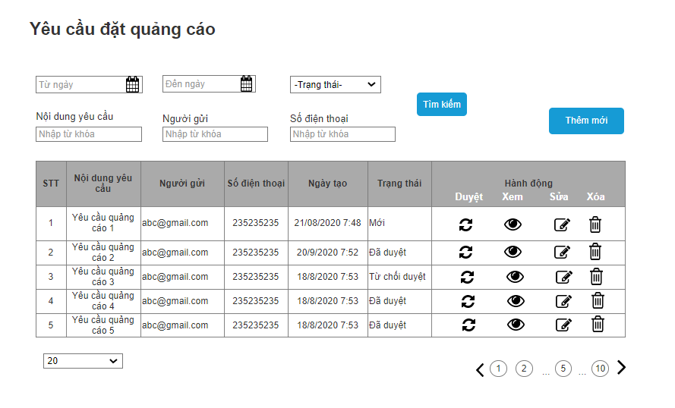

Giao diện 34: Quản lý yêu cầu quảng cáo

* Thiết kế trường dữ liệu

| **STT** | **Thông tin** | **Kiểu dữ liệu** | **Bắt buộc** | **Mặc định** | **Ràng buộc** |
| --- | --- | --- | --- | --- | --- |
| ***Quản lý danh sách yêu cầu quảng cáo*** | | | | | |
| 1 | Nội dung yêu cầu | Chuỗi ký tự (500) |  |  | Chỉ hiển thị, không cho phép sửa  Hiển thị nội dung yêu cầu đặt quảng cáo  Hiển thị 200 ký tự còn lại hiển thị dạng … |
| 2 | Người gửi | Chuỗi ký tự (50) |  |  | Chỉ hiển thị, không cho phép sửa  Hiển thị email của người gửi yêu cầu quảng cáo |
| 3 | Số điện thoại | Chuỗi ký tự (50) |  |  | Chỉ hiển thị, không cho phép sửa  Hiển thị số điện thoại của người đặt quảng cáo |
| 4 | Ngày tạo | Ngày tháng |  |  | Chỉ hiển thị, không cho phép sửa  Hiển thị thời gian tạo yêu cầu đặt quảng cáo |
| 5 | Trạng thái | Chuỗi ký tự (50) |  |  | Chỉ hiển thị, không cho phép sửa  Hiển thị trạng thái của yêu cầu đặt quảng cáo  + Mới: Yêu cầu mới được tạo  + Đã duyệt: Yêu cầu đã được duyệt  + Từ chối duyệt: Yêu cầu bị từ chối duyệt |

Thiết lập/Phê duyệt/ Gỡ thông tin quảng cáo

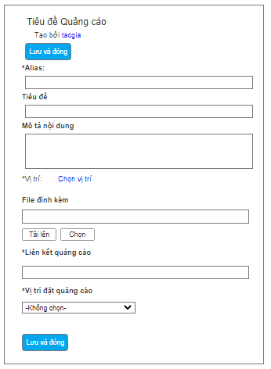

Giao diện 35: Thiết lập thông tin quảng cáo

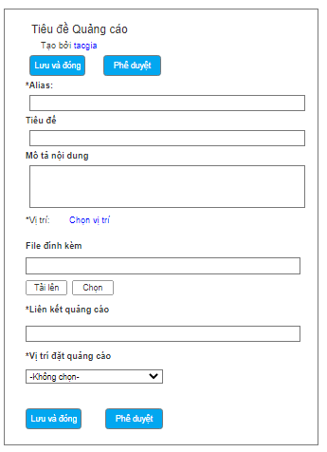

Giao diện 36: Phê duyệt thông tin quảng cáo

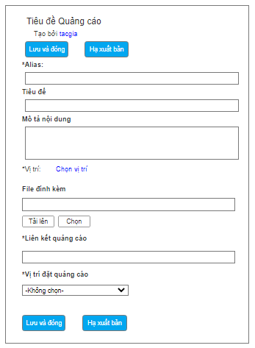

Giao diện 37: Gỡ thông tin quảng cáo

* Thiết kế trường dữ liệu

| **STT** | **Thông tin** | **Kiểu dữ liệu** | **Bắt buộc** | **Mặc định** | **Ràng buộc** |
| --- | --- | --- | --- | --- | --- |
| Thiết lập thông tin quảng cáo, phê duyệt, gỡ thông tin quảng cáo | | | | | |
| 1 | Alias | Chuỗi ký tự (50) | Có |  | Cho phép NSD nhập định danh quảng cáo trên hệ thống  Cho phép nhập số và chữ (a-z, A-Z, 0-9), khoảng trống và các ký tự $, -. ! () |
| 2 | Tiêu đề | Chuỗi ký tự (200) | Có |  | Cho phép điền nội dung tiêu đề |
| 3 | Vị trí lưu quảng cáo (Location) |  | Có |  | Cho phép chọn vị trí lưu quảng cáo |
| 4 | File đính kèm  (Ảnh quảng cáo) | File |  |  | Cho phép tải lên tệp quảng cáo ở định dạng png, jpg, gif, mp4, jpeg |
| 5 | Liên kết quảng cáo | Chuỗi ký tự (200) | Có |  | Cho phép điền liên kết quảng cáo |
| 6 | Vị trí đặt quảng cáo |  | Có |  | Cho phép chọn vị trí đặt quảng cáo  + bên phải  + bên phải trên trang chủ  + Dưới menu chính  + Giữa trang chủ  + Trên chân trang |

#### Điều kiện thực hiện

* NSD đã đăng nhập thành công và truy cập vào chức năng quản lý thông tin quảng cáo

#### Yêu cầu đặc biệt/ Ràng buộc

* NSD đã được phân quyền quản lý thông tin quảng cáo

#### Luồng xử lý dữ liệu

Hủy (từ chối) yêu cầu quảng cáo

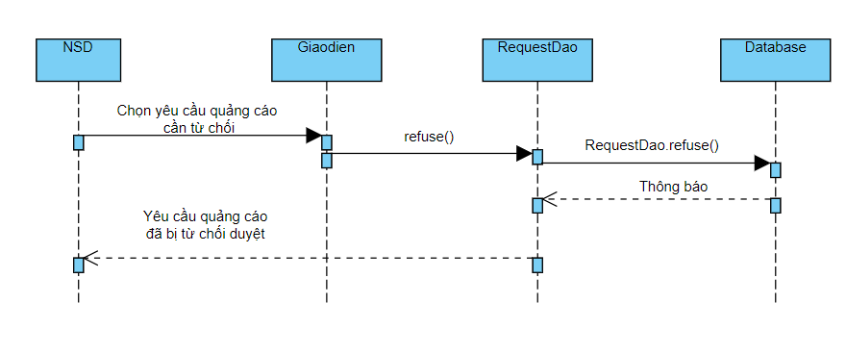

| **Bước thực hiện** | **Chủ thể thực hiện** | **Nội dung** |
| --- | --- | --- |
| 1 | NSD (Người quản trị nội dung) | Truy cập vào mục Quản lý yêu cầu Quảng cáo, kích chọn (Duyệt) ở yêu cầu cần từ chối |
| 2 | Hệ thống | Hiển thị màn hình chi tiết yêu cầu quảng cáo |
| 3 | NSD (Người quản trị nội dung) | Chọn “Từ chối” |
| 4 | Hệ thống | Hệ thống kiểm tra kiểu dữ liệu của các trường thông tin đảm bảo đúng yêu cầu bảng “Thiết kế trường dữ liệu” chức năng Hủy yêu cầu quảng cáo  + Nếu hợp lệ, cập nhật trạng thái của yêu cầu thành “Từ chối duyệt” trong CSDL, hiển thị thông báo yêu cầu đã bị từ chối  + Nếu không hợp lệ, hệ thống hiển thị thông báo lỗi tương ứng  Chi tiết tại mục:  **V. PHỤ LỤC DANH SÁCH CÁC HÀM THỦ TỤC VÀ THUẬT TOÁN SỬ DỤNG**  [**14. Hủy (từ chối) yêu cầu quảng cáo**](#_14._Hủy_(từ) |

Thiết lập thông tin quảng cáo

| **Bước thực hiện** | **Chủ thể thực hiện** | **Nội dung** |
| --- | --- | --- |
| 1 | NSD (Người quản trị nội dung) | Truy cập vào thư mục Quảng cáo, kích chọn nút mới (New) và chọn biểu mẫu biên tập quảng cáo |
| 2 | Hệ thống | Hiển thị biểu mẫu biên tập quảng cáo |
| 3 | NSD (Người quản trị nội dung) | Thiết lập thông tin của quảng cáo: Alias, Tiêu đề, Vị trí lưu quảng cáo (Location), File đính kèm, Liên kết quảng cáo,Vị trí đặt quảng cáo và Chọn Lưu và đóng (Save and Close) để lưu quảng cáo |
| 4 | Hệ thống | Kiểm tra thông tin nhập vào bao gồm ảnh/file quảng cáo, liên kết, vị trí hiển thị quảng cáo, thời gian hiển thị đảm bảo đúng yêu cầu ở bảng “Thiết kế trường dữ liệu”- chức năng thiết lập thông tin quảng cáo:  + Nếu thông tin nhập vào hợp lệ, hệ thống lưu thông tin vào CSDL của WCM thư viện Tạp chí Thuế  + Nếu thông tin nhập vào không hợp lệ, hệ thống hiển thị thông báo lỗi tương ứng |

Phê duyệt thông tin quảng cáo

| **Bước thực hiện** | **Chủ thể thực hiện** | **Nội dung** |
| --- | --- | --- |
| 1 | NSD (Người quản trị nội dung) | Truy cập vào thư mục Quảng cáo, kích chọn tiêu đề quảng cáo cần phê duyệt |
| 2 | Hệ thống | Hiển thị thông tin quảng cáo |
| 3 | NSD (Người quản trị nội dung) | Chọn xuất bản quảng cáo (Publish) |
| 4 | Hệ thống | Chuyển trạng thái quảng cáo trong CSDL của WCM, thư viện website Tạp chí Thuế (Tapchi) sang đã xuất bản (Published), hiển thị thông tin quảng cáo trên website Tạp chí Thuế  Hiển thị thông báo Quảng cáo đã được xuất bản  Quảng cáo được hiển thị trên website Tạp chí Thuế |

d. Gỡ (Hạ xuất bản) thông tin quảng cáo

| **Bước thực hiện** | **Chủ thể thực hiện** | **Nội dung** |
| --- | --- | --- |
| 1 | NSD (Người quản trị nội dung) | Đối với các quảng cáo đã được hiển thị trên trang thông tin của Tạp chí Thuế, trong thư mục chứa tin quảng cáo, người dùng kích chọn tiêu đề của quảng cáo |
| 2 | Hệ thống | Hiển thị biểu mẫu biên tập quảng cáo đã được xuất bản. Thông qua component của Websphere Portal trong Web Content Management |
| 3 | NSD (Người quản trị nội dung) | Chọn hạ xuất bản (Expire) |
| 4 | Hệ thống | Chuyển trạng thái quảng cáo trong CSDL của WCM, thư viện website Tạp chí Thuế (Tapchi) thành Hạ xuất bản (Expired), hiển thị thông báo quảng cáo đã được hạ xuất bản  Ẩn hiển thị của quảng cáo trên trang thông tin Tạp chí Thuế bằng trình biên tập nội dung mặc định của WebSphere Portal |

#### Logic xử lý dữ liệu

Hủy (từ chối) yêu cầu quảng cáo

| **Bước thực hiện** | **Form** | **Các class, hàm và thủ tục ảnh hưởng** | **Bảng CSDL** | **Mô tả** | **Thay đổi** |
| --- | --- | --- | --- | --- | --- |
| 1 | QLThongTinQuangCaoPortletView.jsp | + Class ảnh hưởng: RequestDao.java |  |  |  |
| 2 | QLThongTinQuangCaoPortletView.jsp | + Class ảnh hưởng: RequestDao.java |  |  |  |
| 3 | QLThongTinQuangCaoPortletView.jsp | + Class ảnh hưởng: RequestDao.java |  |  |  |
| 4 | QLThongTinQuangCaoPortletView.jsp | + Class ảnh hưởng: RequestDao.java  + Hàm, thủ tục ảnh hưởng:  RequestDao refuse () | TPS_REQUEST | Hệ thống hủy duyệt thông tin yêu cầu quảng cáo | X |

## (A1.4) Nhóm chức năng quản lý các dịch vụ tương tác với độc giả

### (A1.4.1) Quản lý chủ đề giao lưu trực tuyến

#### Văn bản nghiệp vụ áp dụng

* Tài liệu phân tích yêu cầu nghiệp vụ

#### Mô tả yêu cầu

* Người quản trị nội dung có thể sắp xếp thứ tự ưu tiên cho các câu hỏi trong danh sách câu hỏi tham gia trực tuyến của từng tin bài. Hệ thống thực hiện sắp xếp và hiển thị trên Tạp chí Thuế theo thứ tự ưu tiên của câu hỏi trực
* Người Quản trị hệ thống có thể thêm câu trả lời cho từng câu hỏi trong danh sách câu hỏi tham gia trực tuyến. Hệ thống kiểm tra, lưu thông tin trả lời và hiển thị trên Tạp chí Thuế.

#### Thiết kế giao diện

Sắp xếp vị trí ưu tiên/ thêm câu trả lời cho câu hỏi

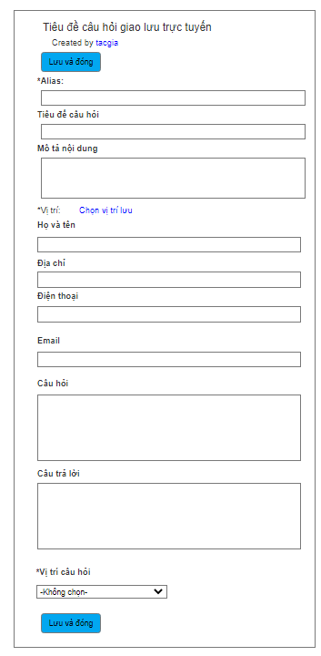

Giao diện 38: Sắp xếp vị trí ưu tiên/thêm câu trả lời cho câu hỏi

giao lưu trực tuyến

* Thiết kế trường dữ liệu

| **STT** | **Thông tin** | **Kiểu dữ liệu** | **Bắt buộc** | **Mặc định** | **Ràng buộc** |
| --- | --- | --- | --- | --- | --- |
| ***Giao diện sắp xếp thứ tự ưu tiên/thêm câu trả lời cho câu hỏi*** | | | | | |
| 1 | Alias | Chuỗi ký tự (250) | Có |  | Cho phép NSD nhập định danh câu hỏi giao lưu trực tuyến  Cho phép nhập số và chữ (a-z, A-Z, 0-9), khoảng trống và các ký tự $, -. ! () |
| 2 | Tiêu đề câu hỏi | Chuỗi ký tự (200) | Có |  | Cho phép NSD nhập tiêu đề câu hỏi giao lưu trực tuyến |
| 3 | Họ và tên | Chuỗi ký tự (50) | Có |  | Cho phép NSD nhập Họ và tên người gửi câu hỏi |
| 4 | Địa chỉ | Chuỗi ký tự (200) | Có |  | Cho phép NSD nhập địa chỉ người gửi câu hỏi |
| 5 | Email | Chuỗi ký tự (50) | Có |  | Cho phép NSD nhập email người gửi câu hỏi  Yêu cầu điền email hợp lệ có định dạng  [localpart]@[tên miền]  (Ví dụ: abc@gmail.com) |
| 6 | Câu hỏi | Chuỗi ký tự (không giới hạn) | Có |  | Cho phép NSD nhập nội dung câu hỏi |
| 7 | Câu trả lời | Chuỗi ký tự (không giới hạn) |  |  | Cho phép NSD nhập nội dung câu trả lời |
| 8 | Vị trí câu hỏi |  |  | Không chọn | Cho phép NSD lựa chọn vị trí hiển thị câu hỏi: vị trí từ 1-10  Các câu hỏi không được lựa chọn vị trí sẽ hiển thị theo thời gian xuất bản |

#### Điều kiện thực hiện

* NSD đã đăng nhập thành công vào hệ thống và truy cập vào chức năng quản lý chủ đề giao lưu trực tuyến

#### Yêu cầu đặc biệt/ Ràng buộc

* NSD đã được phân quyền quản lý chủ đề giao lưu trực tuyến

#### Luồng xử lý dữ liệu

Sắp xếp thứ tự câu hỏi theo tin bài

| **Bước thực hiện** | **Chủ thể thực hiện** | **Nội dung** |
| --- | --- | --- |
| 1 | NSD (Quản trị nội dung) | Trong thư mục quản lý giao lưu trực tuyến, kích chọn câu hỏi muốn sắp xếp thứ tự câu hỏi |
| 2 | Hệ thống | Hiển thị chi tiết của câu hỏi và câu trả lời liên quan |
| 3 | NSD (Quản trị nội dung) | Ở trường vị trí, chọn vị trí câu hỏi và chọn lưu thay đổi (Save and Close) |
| 4 | Hệ thống | Cập nhật thay đổi về vị trí câu hỏi trong cơ sở dữ liệu của WCM và hiển thị thứ tự sắp xếp câu hỏi mới trên website  Nếu 2 câu hỏi được lựa chọn cùng một vị trí, câu hỏi được chọn sau sẽ được hiển thị ở vị trí đã chọn (dựa vào thời gian cập nhật câu hỏi)  Các câu hỏi không được chọn vị trí sẽ hiển thị theo thời gian xuất bản, thứ tự giảm dần (câu hỏi mới xuất bản sẽ hiển thị trên đầu) |
| 5 | Hệ thống | Hiển thị thứ tự sắp xếp câu hỏi mới trên website |

Thêm câu trả lời cho câu hỏi

| **Bước thực hiện** | **Chủ thể thực hiện** | **Nội dung** |
| --- | --- | --- |
| 1 | NSD (Người quản trị hệ thống) | Trong thư mục quản lý giao lưu trực tuyến, kích chọn câu hỏi cần thêm câu trả lời |
| 2 | Hệ thống | Hiển thị màn hình chi tiết của câu hỏi gồm các trường thông tin:  Alias, Tiêu đề câu hỏi, Họ và tên, Địa chỉ, Email, Câu hỏi, Câu trả lời, Vị trí câu hỏi |
| 3 | NSD (Người quản trị hệ thống) | Điền câu trả lời và lưu câu trả lời (Save and Close) |
| 4 | Hệ thống | Hệ thống kiểm tra các trường thông tin nhập vào bao gồm: Alias, Tiêu đề câu hỏi, Họ và tên, Địa chỉ, Email, Câu hỏi, Câu trả lời, Vị trí câu hỏi, đảm bảo đúng yêu cầu ở bảng “Thiết kế trường dữ liệu”- chức năng Thêm mới câu trả lời  + Nếu hợp lệ: Hệ thống lưu câu trả lời cho câu hỏi vào CSDL của WCM và hiển thị thông báo câu trả lời đã được lưu  + Nếu không hợp lệ, hệ thống hiển thị lỗi tương ứng |

### (A1.4.2) Quản lý giao lưu trực tuyến

#### Văn bản nghiệp vụ áp dụng

* Tài liệu phân tích yêu cầu nghiệp vụ

#### Mô tả yêu cầu

* Biên tập viên, người quản trị nội dung có thể xem chi tiết câu hỏi của độc giả trong danh sách câu hỏi tham gia trực tuyến của từng tin bài. Hệ thống thực hiện tìm kiếm và hiển thị thông tin chi tiết của câu hỏi trực tuyến.
* Quản trị hệ thống có thể sắp xếp thứ tự ưu tiên cho các câu hỏi trong danh sách câu hỏi tham gia trực tuyến của từng tin bài. Hệ thống thực hiện sắp xếp và hiển thị trên Tạp chí Thuế theo thứ tự ưu tiên của câu hỏi trực tuyến
* Quản trị hệ thống có thể thêm câu trả lời cho từng câu hỏi trong danh sách câu hỏi tham gia trực tuyến. Hệ thống kiểm tra, lưu thông tin trả lời và hiển thị trên Tạp chí Thuế.

#### Thiết kế giao diện

Xem câu hỏi, sắp xếp vị trí ưu tiên của câu hỏi, thêm câu trả lời cho câu hỏi

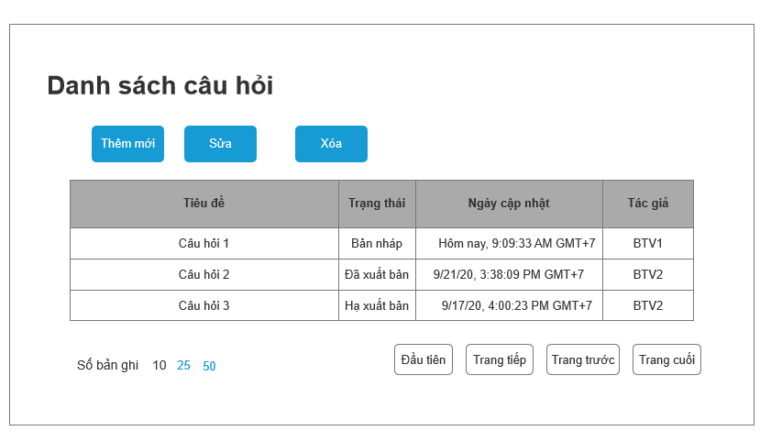

Giao diện 39: Danh sách câu hỏi



Giao diện 40: Xem câu hỏi, sắp xếp vị trí ưu tiên của câu hỏi, thêm câu Trả lời cho câu hỏi

* Thiết kế trường dữ liệu

| **STT** | **Thông tin** | **Kiểu dữ liệu** | **Bắt buộc** | **Mặc định** | **Ràng buộc** |
| --- | --- | --- | --- | --- | --- |
| ***Xem câu hỏi, sắp xếp vị trí ưu tiên của câu hỏi, thêm câu trả lời cho câu hỏi*** | | | | | |
| 1 | Alias | Chuỗi ký tự (250) | Có |  | Cho phép NSD nhập định danh câu hỏi giao lưu trực tuyến  Cho phép nhập số và chữ (a-z, A-Z, 0-9), khoảng trống và các ký tự $, -. ! () |
| 2 | Tiêu đề câu hỏi | Chuỗi ký tự (200) | Có |  | Cho phép NSD nhập tiêu đề câu hỏi giao lưu trực tuyến |
| 3 | Họ và tên | Chuỗi ký tự (50) | Có |  | Cho phép NSD nhập Họ và tên người gửi câu hỏi |
| 4 | Địa chỉ | Chuỗi ký tự (200) | Có |  | Cho phép NSD nhập địa chỉ người gửi câu hỏi |
| 5 | Email | Chuỗi ký tự (50) | Có |  | Cho phép NSD nhập email người gửi câu hỏi  Yêu cầu điền email hợp lệ có định dạng  [localpart]@[tên miền]  (Ví dụ: abc@gmail.com) |
| 6 | Câu hỏi | Chuỗi ký tự (không giới hạn) | Có |  | Cho phép NSD nhập nội dung câu hỏi |
| 7 | Câu trả lời | Chuỗi ký tự (không giới hạn) |  |  | Cho phép NSD nhập nội dung câu trả lời |
| 8 | Vị trí câu hỏi |  |  | Không chọn | Cho phép NSD lựa chọn vị trí hiển thị câu hỏi: vị trí từ 1-10  Các câu hỏi không được lựa chọn vị trí sẽ hiển thị theo thời gian xuất bản |

#### Điều kiện thực hiện

* NSD đã đăng nhập thành công và truy cập vào chức năng quản lý câu hỏi giao lưu trực tuyến

#### Yêu cầu đặc biệt/ Ràng buộc

* NSD đã được phân quyền quản lý câu hỏi giao lưu trực tuyến

#### Luồng xử lý dữ liệu

Xem câu hỏi

| **Bước thực hiện** | **Chủ thể thực hiện** | **Nội dung** |
| --- | --- | --- |
| 1 | NSD (Người quản trị nội dung/Biên tập viên) | Trong thư mục chứa câu hỏi cần xem, người dùng kích vào tiêu đề để xem câu hỏi |
| 2 | Hệ thống | Hệ thống hiển thị màn hình chi tiết của câu hỏi gồm các trường thông tin:  Alias, Tiêu đề câu hỏi, Họ và tên, Địa chỉ, Email, Câu hỏi, Câu trả lời, Vị trí câu hỏi |

Sắp xếp thứ tự câu hỏi ưu tiên của câu hỏi theo tin bài

| **Bước thực hiện** | **Chủ thể thực hiện** | **Nội dung** |
| --- | --- | --- |
| 1 | NSD (Quản trị hệ thống) | Trong thư mục quản lý giao lưu trực tuyến, kích chọn câu hỏi muốn sắp xếp thứ tự câu hỏi |
| 2 | Hệ thống | Hiển thị chi tiết của câu hỏi và câu trả lời liên quan |
| 3 | NSD (Quản trị hệ thống) | Ở trường vị trí, chọn vị trí câu hỏi và chọn Lưu và đóng (Save and Close) |
| 4 | Hệ thống | Cập nhật thay đổi về vị trí câu hỏi trong cơ sở dữ liệu của WCM và hiển thị thứ tự sắp xếp câu hỏi mới trên website  Nếu 2 câu hỏi được lựa chọn cùng một vị trí, câu hỏi được chọn sau sẽ được hiển thị ở vị trí đã chọn (dựa vào thời gian cập nhật câu hỏi)  Các câu hỏi không được chọn vị trí sẽ hiển thị theo thời gian xuất bản câu hỏi thứ tự giảm dần (câu hỏi mới xuất bản sẽ hiển thị trên đầu) |
| 5 | Hệ thống | Hiển thị thứ tự sắp xếp câu hỏi mới trên website Tạp chí Thuế |

Thêm câu trả lời cho câu hỏi

| **Bước thực hiện** | **Chủ thể thực hiện** | **Nội dung** |
| --- | --- | --- |
| 1 | NSD (Quản trị hệ thống) | Trong thư mục quản lý giao lưu trực tuyến, kích chọn câu hỏi cần thêm câu trả lời |
| 2 | Hệ thống | Hiển thị màn hình chi tiết của câu hỏi gồm các trường thông tin:  Alias, Tiêu đề câu hỏi, Họ và tên, Địa chỉ, Email, Câu hỏi, Câu trả lời, Vị trí câu hỏi    Bằng trình biên tập nội dung mặc định của WebSphere Portal |
| 3 | NSD (Quản trị hệ thống) | Điền câu trả lời và lưu câu trả lời (Save and Close) |
| 4 | Hệ thống | Hệ thống kiểm tra các trường thông tin nhập vào đảm bảo đúng yêu cầu ở bảng “Thiết kế trường dữ liệu”- chức năng thêm câu trả lời cho câu hỏi  + Nếu hợp lệ: Hệ thống lưu câu trả lời cho câu hỏi vào CSDL của WCM và hiển thị thông báo câu trả lời đã được lưu  + Nếu không hợp lệ, hệ thống hiển thị lỗi tương ứng |

### (A1.4.3) Quản lý bình luận tin bài

#### Văn bản nghiệp vụ áp dụng

* Tài liệu phân tích yêu cầu nghiệp vụ

#### Mô tả yêu cầu

* Người quản trị nội dung có thể xem chi tiết bình luận trong danh sách các bình luận của độc giả theo từng tin bài. Hệ thống thực hiện tìm kiếm và hiển thị nội dung bình luận theo từng tin bài.
* Người quản trị nội dung có thể Xóa bình luận của độc giả. Hệ thống thực hiện xóa bình luận ra khỏi CSDL.
* Người quản trị nội dung có thể duyệt bình luận của độc giả theo từng tin bài. Hệ thống lưu thông tin phê duyệt và hiển thị bình luận theo tin bài trên Tạp chí Thuế.

#### Thiết kế giao diện

Quản lý bình luận tin bài

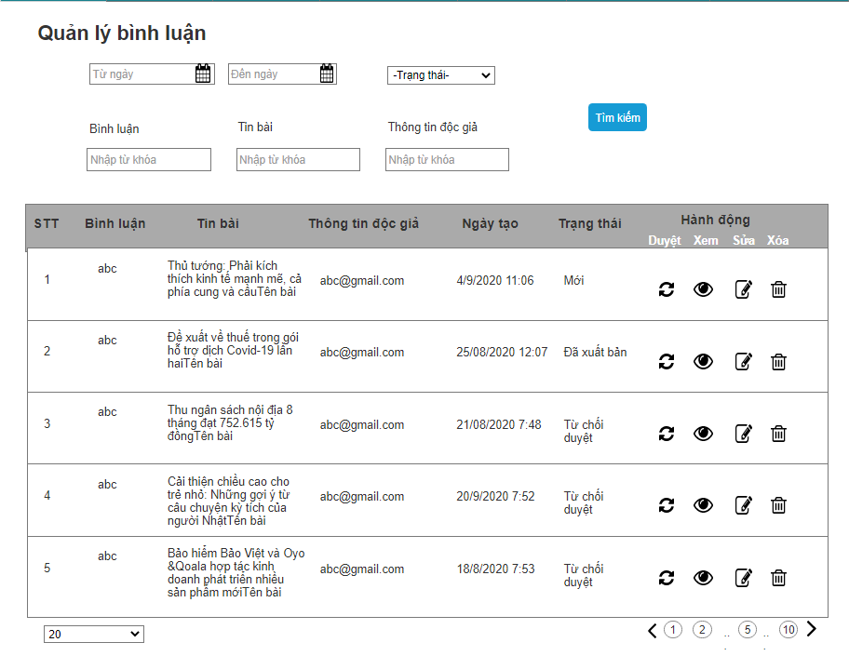

Giao diện 41: Quản lý bình luận tin bài

* Thiết kế trường dữ liệu

| **STT** | **Thông tin** | **Kiểu dữ liệu** | **Bắt buộc** | **Mặc định** | **Ràng buộc** |
| --- | --- | --- | --- | --- | --- |
| 1 | Tin bài | Chuỗi ký tự (200) |  |  | Chỉ hiển thị, không cho phép sửa  Hiển thị tiêu đề tin bài, không được sửa |
| 2 | Họ tên | Chuỗi ký tự (50) |  |  | Chỉ hiển thị, không cho phép sửa  Hiển thị họ tên người gửi bình luận |
| 3 | Email | Chuỗi ký tự (50) |  |  | Chỉ hiển thị, không cho phép sửa  Hiển thị email người gửi bình luận |
| 4 | Ngày gửi | Ngày tháng |  |  | Chỉ hiển thị, không cho phép sửa  Hiển thị thời gian gửi bình luận |
| 5 | Trạng thái | Chuỗi ký tự (50) |  |  | Chỉ hiển thị, không cho phép sửa  Hiển thị trạng thái của bình luận bao gồm:  + Mới: các bình luận chờ phê duyệt  + Từ chối duyệt: Bình luận bị từ chối duyệt  + Đã duyệt: Bình luận đã được duyệt |
| 6 | Nội dung bình luận | Chuỗi ký tự (500) |  |  | Chỉ hiển thị, không cho phép sửa  Hiển thị chi tiết nội dung bình luận |
| ***Tìm kiếm bình luận*** | | | | | |
| 1 | Từ ngày | Ngày tháng |  |  | Cho phép NSD chọn ngày bắt đầu từ lịch để tìm kiếm  Tìm kiếm theo ngày gửi bình luận |
| 2 | Đến ngày | Ngày tháng |  |  | Cho phép NSD chọn ngày kết thúc từ lịch để tìm kiếm  Tìm kiếm theo ngày gửi bình luận |
| 3 | Bình luận | Chuỗi ký tự (50) |  |  | Cho phép NSD nhập từ khóa trong nội dung bình luận muốn tìm kiếm  Tìm kiếm tương đối trong nội dung bình luận |
| 4 | Tin bài | Chuỗi ký tự (50) |  |  | Cho phép NSD nhập từ khóa trong tiêu để tin bài muốn tìm kiếm  Cho phép tìm kiếm tương đối trong tiêu đề tin bài |
| 5 | Thông tin độc giả | Chuỗi ký tự (50) |  |  | Cho phép NSD nhập từ khóa muốn tìm kiếm trong thông tin của độc giả  Tìm kiếm tương đối ở trường thông tin của độc giả |

Xem chi tiết bình luận tin bài

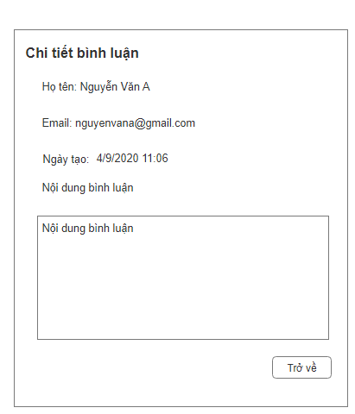

Giao diện 42: Xem chi tiết bình luận theo tin bài

* Thiết kế trường dữ liệu

| **STT** | **Thông tin** | **Kiểu dữ liệu** | **Bắt buộc** | **Mặc định** | **Ràng buộc** |
| --- | --- | --- | --- | --- | --- |
| 1 | Họ tên | Chuỗi ký tự (50) |  |  | Chỉ hiển thị, không cho phép sửa  Hiển thị họ tên người gửi bình luận |
| 2 | Email | Chuỗi ký tự (50) |  |  | Chỉ hiển thị, không cho phép sửa  Hiển thị email người gửi bình luận |
| 3 | Ngày tạo | Ngày tháng |  |  | Chỉ hiển thị, không cho phép sửa  Hiển thị thời gian gửi bình luận |
| 4 | Nội dung bình luận | Chuỗi ký tự (500) |  |  | Chỉ hiển thị, không cho phép sửa  Hiển thị chi tiết nội dung bình luận |

Phê duyệt bình luận

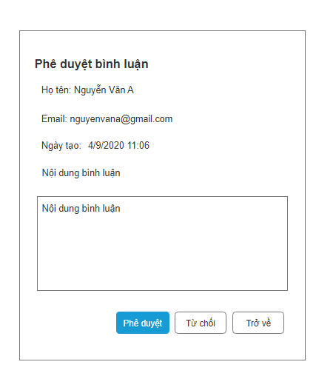

Giao diện 43: Phê duyệt/Từ chối bình luận

* Thiết kế trường dữ liệu

| **STT** | **Thông tin** | **Kiểu dữ liệu** | **Bắt buộc** | **Mặc định** | **Ràng buộc** |
| --- | --- | --- | --- | --- | --- |
| 1 | Họ tên | Chuỗi ký tự (50) |  |  | Chỉ hiển thị, không cho phép sửa  Hiển thị họ tên người gửi bình luận |
| 2 | Email | Chuỗi ký tự (50) |  |  | Chỉ hiển thị, không cho phép sửa  Hiển thị email người gửi bình luận |
| 3 | Ngày tạo | Ngày tháng |  |  | Chỉ hiển thị, không cho phép sửa  Hiển thị thời gian gửi bình luận |
| 4 | Nội dung bình luận | Chuỗi ký tự (500) |  |  | Chỉ hiển thị, không cho phép sửa  Hiển thị chi tiết nội dung bình luận |

#### Điều kiện thực hiện

* NSD đã đăng nhập vào hệ thống và truy cập vào chức năng quản lý bình luận tin bài

#### Yêu cầu đặc biệt/ Ràng buộc

* NSD đã được phân quyền quản lý bình luận tin bài

#### Luồng xử lý dữ liệu

Xem chi tiết bình luận theo tin bài

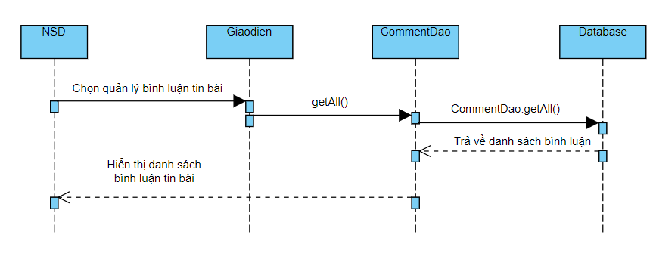

| **Bước thực hiện** | **Chủ thể thực hiện** | **Nội dung** |
| --- | --- | --- |
| 1 | NSD (Người quản trị nội dung) | Truy cập vào thư mục quản lý bình luận |
| 2 | Hệ thống | Hiển thị danh sách bình luận |
| 3 | NSD (Người quản trị nội dung) | Trên thanh tìm kiếm, chọn “Tên bài”/ gõ tên bài muốn xem bình luận/ kích chọn Tìm kiếm |
| 4 | Hệ thống | Truy vấn trong CSDL tìm kiếm theo tiêu chí NSD nhập và hiển thị các bình luận phù hợp với tiêu chí tìm kiếm |
| 5 | NSD (Người quản trị nội dung) | Chọn Xem chi tiết bình luận tin bài |
| 6 | Hệ thống | Hiển thị chi tiết bình luận tin bài  Chi tiết tại mục:  **V. PHỤ LỤC DANH SÁCH CÁC HÀM THỦ TỤC VÀ THUẬT TOÁN SỬ DỤNG**  **15. Xem chi tiết bình luận theo tin bài** |

Xóa bình luận tin bài

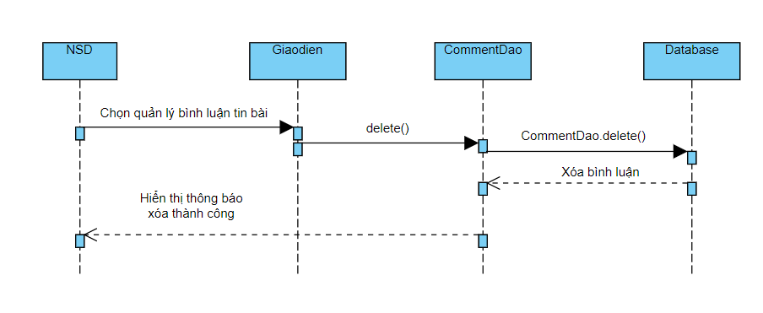

| **Bước thực hiện** | **Chủ thể thực hiện** | **Nội dung** |
| --- | --- | --- |
| 1 | NSD (Người quản trị nội dung) | Trong thư mục quản lý bình luận, kích chọn (Xóa) của bình luận muốn xóa |
| 2 | Hệ thống | Hiển thị popup yêu cầu xác nhận yêu cầu xóa bình luận |
| 3 | NSD (Người quản trị nội dung) | Xác nhận yêu cầu xóa bình luận |
| 4 | Hệ thống | Xóa bình luận trên CSDL. Ở bước 3, nếu NSD chọn hủy yêu cầu, hệ thống đóng pop-up xác nhận yêu cầu xóa quảng cáo  Chi tiết tại mục:  **V. PHỤ LỤC DANH SÁCH CÁC HÀM THỦ TỤC VÀ THUẬT TOÁN SỬ DỤNG**  **16. Xóa bình luận theo tin bài** |

Duyệt bình luận

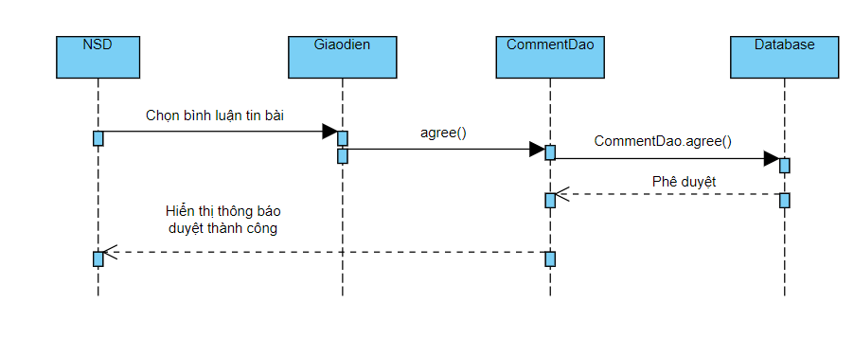

| **Bước thực hiện** | **Chủ thể thực hiện** | **Nội dung** |
| --- | --- | --- |
| 1 | NSD (Người quản trị nội dung) | Trong thư mục quản lý bình luận, kích vào nút (Duyệt) ở bình luận muốn duyệt |
| 2 | Hệ thống | Hiển thị pop-up chi tiết bình luận |
| 3 | NSD (Người quản trị nội dung) | Kích chọn nút (Phê duyệt) để duyệt bình luận |
| 4 | Hệ thống | Chuyển trạng thái của bình luận trong CSDL thành “Đã xuất bản”  Hiển thị thông báo *“Bình luận đã được duyệt thành công”*  Hiển thị bình luận trên website của Tạp chí Thuế  Chi tiết tại mục:  **V. PHỤ LỤC DANH SÁCH CÁC HÀM THỦ TỤC VÀ THUẬT TOÁN SỬ DỤNG**  **17. Duyệt bình luận** |

#### Logic xử lý dữ liệu

Xem chi tiết bình luận theo tin bài

| **Bước thực hiện** | **Form** | **Các class, hàm và thủ tục ảnh hưởng** | **Bảng CSDL** | **Mô tả** | **Thay đổi** |
| --- | --- | --- | --- | --- | --- |
| 1 | QLBinhLuanPortletView.jsp | + Class ảnh hưởng: CommentDao.java |  |  |  |
| 2 | QLBinhLuanPortletView.jsp | + Class ảnh hưởng: CommentDao.java |  |  |  |
| 3 | QLBinhLuanPortletView.jsp | + Class ảnh hưởng: CommentDao.java |  |  |  |
| 4 | QLBinhLuanPortletView.jsp | + Class ảnh hưởng: CommentDao.java  + Hàm, thủ tục ảnh hưởng:  CommentDao getAll() | TPS_WCM_COMMENTS | Hệ thống hiển thị danh sách bình luận |  |

Xóa bình luận theo tin bài

| **Bước thực hiện** | **Form** | **Các class, hàm và thủ tục ảnh hưởng** | **Bảng CSDL** | **Mô tả** | **Thay đổi** |
| --- | --- | --- | --- | --- | --- |
| 1 | QLBinhLuanPortletView.jsp | + Class ảnh hưởng: CommentDao.java |  |  |  |
| 2 | QLBinhLuanPortletView.jsp | + Class ảnh hưởng: CommentDao.java |  |  |  |
| 3 | QLBinhLuanPortletView.jsp | + Class ảnh hưởng: CommentDao.java |  |  |  |
| 4 | QLBinhLuanPortletView.jsp | + Class ảnh hưởng: CommentDao.java  + Hàm, thủ tục ảnh hưởng:  CommentDao delete() | TPS_WCM_COMMENTS | Hệ thống xóa bình luận đã chọn | x |

Duyệt bình luận

| **Bước thực hiện** | **Form** | **Các class, hàm và thủ tục ảnh hưởng** | **Bảng CSDL** | **Mô tả** | **Thay đổi** |
| --- | --- | --- | --- | --- | --- |
| 1 | QLBinhLuanPortletView.jsp | + Class ảnh hưởng: CommentDao.java |  |  |  |
| 2 | QLBinhLuanPortletView.jsp | + Class ảnh hưởng: CommentDao.java |  |  |  |
| 3 | QLBinhLuanPortletView.jsp | + Class ảnh hưởng: CommentDao.java |  |  |  |
| 4 | QLBinhLuanPortletView.jsp | + Class ảnh hưởng: CommentDao.java  + Hàm, thủ tục ảnh hưởng:  CommentDao agree() | TPS_WCM_COMMENTS | Hệ thống duyệt bình luận đã chọn | x |

## (A1.5) Nhóm chức năng quản lý hệ thống

### (A1.5.1) Quản lý biên tập viên, phóng viên, cộng tác viên

#### Văn bản nghiệp vụ áp dụng

* Tài liệu phân tích yêu cầu nghiệp vụ

#### Mô tả yêu cầu

* Người quản trị hệ thống có thể thêm mới menu, banner. Hệ thống kiểm tra và lưu thông tin vào CSDL
* Người quản trị hệ thống sửa thay đổi menu, banner. Hệ thống kiểm tra và lưu thông tin vào CSDL.
* Người quản trị hệ thống xóa menu, banner. Hệ thống kiểm tra và thực hiện xóa theo yêu cầu.

#### Thiết kế giao diện

Thêm mới/ Sửa/ Xóa menu

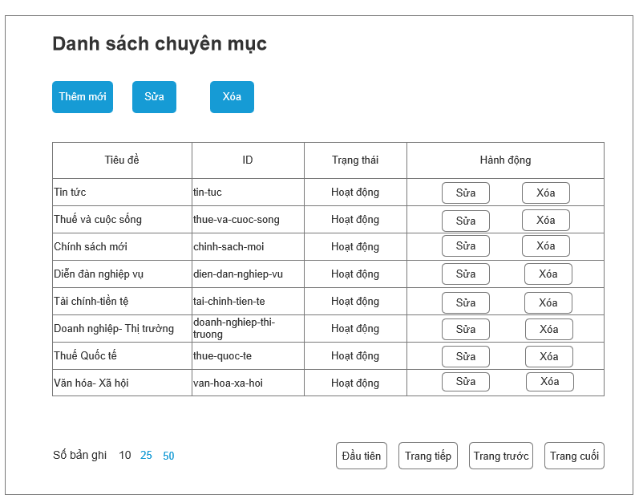

Giao diện 44: Danh sách chuyên mục trên menu

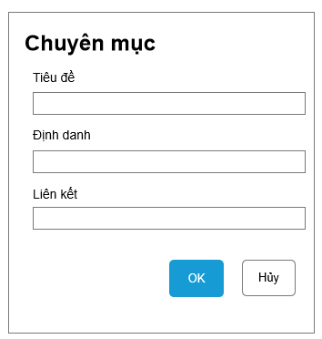

Giao diện 45: Thêm mới/sửa/xóa chuyên mục trên menu

* Thiết kế trường dữ liệu

| **STT** | **Thông tin** | **Kiểu dữ liệu** | **Bắt buộc** | **Mặc định** | **Ràng buộc** |
| --- | --- | --- | --- | --- | --- |
| ***Quản lý menu (Thêm mới/Sửa/ xóa chuyên mục trên menu)*** | | | | | |
| 1 | Tiêu đề  (Title) | Chuỗi ký tự (50) | Có |  | Cho phép nhập tiêu đề của chuyên mục trên menu |
| 2 | Định danh  (Unique Name) | Chuỗi ký tự (50) | Có |  | Cho phép nhập Định danh của chuyên mục trên menu |
| 3 | Liên kết hiển thị  (Friendly URL name) | Chuỗi ký tự (50) | Có |  | Cho phép Nhập liên kết hiển thị khi truy cập vào menu |

b. Thêm mới/ Sửa/ Xóa banner

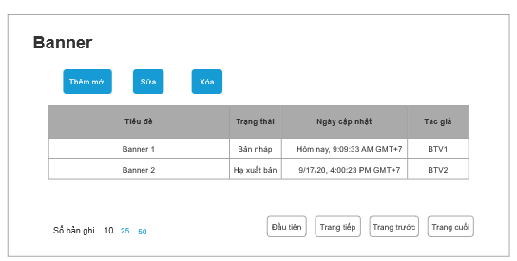

Giao diện 46: Quản lý banner

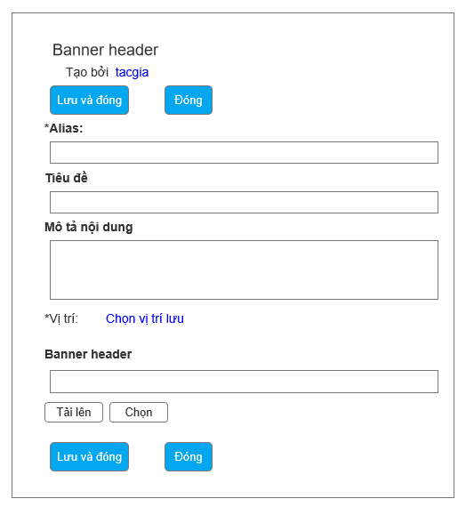

Giao diện 47: Thêm mới/Sửa/Xóa banner header

* Thiết kế trường dữ liệu

| **STT** | **Thông tin** | **Kiểu dữ liệu** | **Bắt buộc** | **Mặc định** | **Ràng buộc** |
| --- | --- | --- | --- | --- | --- |
| 1 | Định danh  (Name) | Chuỗi ký tự (50) | Có |  | Cho phép NSD nhập định danh của banner trên hệ thống  Cho phép nhập số và chữ (a-z, A-Z, 0-9), khoảng trống và các ký tự $, -. ! () |
| 2 | Tiêu đề  (Display title) | Chuỗi ký tự (50) | Có |  | Cho phép NSD nhập tiêu đề banner |
| 3 | Mô tả nội dung  (Description) | Chuỗi ký tự (200) |  |  | Cho phép NSD nhập mô tả nội dung banner |
| 4 | Vị trí lưu  (Location) |  | Có |  | Cho phép NSD chọn vị trí lưu banner |
| 5 | Banner header |  | Có |  | Cho phép NSD tải lên banner phần header:  Định dạng: JPG, PNG, JPEG |

#### Điều kiện thực hiện

* NSD đã đăng nhập vào hệ thống và truy cập vào chức năng quản lý giao diện hiển thị

#### Yêu cầu đặc biệt/ Ràng buộc

* NSD đã được phân quyền đối với chức năng quản lý giao diện hiển thị

#### Luồng xử lý dữ liệu

Thêm chuyên mục trên Menu

| **Bước thực hiện** | **Chủ thể thực hiện** | **Nội dung** |
| --- | --- | --- |
| 1 | NSD (Người quản trị hệ thống) | Đăng nhập vào trang quản trị website Tạp chí Thuế |
| 2 | Hệ thống | Hiển thị trang quản trị website Tạp chí Thuế |
| 3 | NSD (Người quản trị hệ thống) | Chọn thư mục quản lý các chuyên mục trên Menu |
| 4 | NSD (Người quản trị hệ thống) | Kích chọn Tạo Chuyên mục mới trên menu (New Page) |
| 5 | Hệ thống | Hiển thị màn hình tạo Chuyên mục mới trên menu (New Page) gồm các trường thông tin: Tiêu đề (Title), Liên kết hiển thị (Friendly URL name), Định danh (Unique Name) |
| 6 | NSD (Người quản trị hệ thống) | Điền thông tin vào các trường  Chọn Ok |
| 7 | Hệ thống | Hệ thống kiểm tra các trường thông tin nhập bao gồm: Tiêu đề (Title), Liên kết hiển thị (Friendly URL name), Chuyên mục cấp cha, Chuyên mục cấp con, đảm bảo đúng yêu cầu ở bảng “Thiết kế trường dữ liệu”- chức năng Thêm chuyên mục trên menu:  + Nếu thông tin nhập vào hợp lệ, hệ thống lưu thông tin vào CSDL của WCM và hiển thị thông báo thêm mới thành công  + Nếu thông tin nhập vào không hợp lệ, hệ thống hiển thị thông báo lỗi tương ứng |

Sửa tên chuyên mục trên menu

| **Bước thực hiện** | **Chủ thể thực hiện** | **Nội dung** |
| --- | --- | --- |
| 1 | NSD (Người quản trị hệ thống) | Trong thư mục quản lý các chuyên mục trên Menu, ở chuyên mục muốn sửa tên, chọn Sửa thông tin (Edit Page properties) |
| 2 | Hệ thống | Hiển thị màn hình Sửa (Edit page) gồm các trường:  Tiêu đề (Title), Liên kết hiển thị (Friendly URL name), Định danh (Unique Name) |
| 3 | NSD (Người quản trị hệ thống) | Ở trường tiêu đề (Title): Sửa tên của chuyên mục  Chọn đồng ý (Ok) |
| 4 | Hệ thống | Hệ thống kiểm tra các trường thông tin nhập bao gồm: Tiêu đề (Title), Liên kết hiển thị (Friendly URL name), Chuyên mục cấp cha, Chuyên mục cấp con, đảm bảo đúng yêu cầu ở bảng “Thiết kế trường dữ liệu”- chức năng Thêm chuyên mục trên menu:  + Nếu thông tin nhập vào hợp lệ, hệ thống lưu thông tin vào CSDL của WCM và hiển thị thông báo thêm mới thành công  + Nếu thông tin nhập vào không hợp lệ, hệ thống hiển thị thông báo lỗi tương ứng |

Xóa chuyên mục trên menu

| **Bước thực hiện** | **Chủ thể thực hiện** | **Nội dung** |
| --- | --- | --- |
| 1 | NSD (Người quản trị hệ thống) | Trong thư mục chứa chuyên mục trên menu của Tạp chí Thuế, ở chuyên mục muốn xóa, chọn Xóa (Delete) |
| 2 | Hệ thống | Hiển thị pop-up xác nhận yêu cầu xóa chuyên mục |
| 3 | NSD (Người quản trị hệ thống) | Xác nhận xóa chuyên mục |
| 4 | Hệ thống | Xóa chuyên mục trên menu trong CSDL của WCM và hiển thị thông báo xóa thành công  Ở bước 3 nếu người sử dụng chọn Hủy yêu cầu, hệ thống đóng pop-up xác nhận yêu cầu xóa chuyên mục trên menu |

Thêm mới banner

| **Bước thực hiện** | **Chủ thể thực hiện** | **Nội dung** |
| --- | --- | --- |
| 1 | NSD (Người quản trị hệ thống) | Đăng nhập vào trang quản trị website Tạp chí Thuế |
| 2 | Hệ thống | Hiển thị trang quản trị website Tạp chí Thuế |
| 3 | NSD (Người quản trị hệ thống) | Chọn thư mục quản lý banner |
| 4 | NSD (Người quản trị hệ thống) | Chọn thêm mới (New), chọn biểu mẫu biên tập banner |
| 5 | Hệ thống | Hiển thị màn hình cho thêm mới banner gồm các trường thông tin: Alias, Tiêu đề, Mô tả nội dung, Banner header. Thông qua component của Websphere Portal trong Web Content Management |
| 6 | NSD (Người quản trị hệ thống) | Tải lên ảnh banner mới của website  Chọn Lưu và đóng (Save and Close) |
| 7 | Hệ thống | -Kiểm tra thông tin nhập vào bao gồm Định danh (Name), Tiêu đề (Display title), Mô tả nội dung (Description), Vị trí lưu (Location)  Banner header, đảm bảo yêu cầu bảng “Thiết kế trường dữ liệu”- chức năng thêm mới banner:  + Nếu hợp lệ, hệ thống lưu thay đổi vào CSDL của WCM, hiển thị thông báo tương ứng và hiển thị banner mới trên trang chủ  + Nếu thông tin nhập vào không hợp lệ, hệ thống hiển thị thông báo lỗi tương ứng |

Sửa banner

| **Bước thực hiện** | **Chủ thể thực hiện** | **Nội dung** |
| --- | --- | --- |
| 1 | NSD (Người quản trị hệ thống) | Ở thư mục chứa banner, chọn tin bài chứa banner quảng cáo, chọn Sửa (Edit) |
| 2 | Hệ thống | Hiển thị màn hình cho phép sửa banner gồm các trường thông tin: Định danh (Name), Tiêu đề (Display title), Mô tả nội dung (Description), Vị trí lưu (Location)  Banner header. Thông qua component của Websphere Portal trong Web Content Management |
| 3 | NSD (Người quản trị hệ thống) | Tải lên ảnh banner mới của website  Chọn Lưu thay đổi (Save and close) để lưu thay đổi |
| 4 | Hệ thống | -Kiểm tra thông tin nhập vào bao gồm Định danh (Name), Tiêu đề (Display title), Mô tả nội dung (Description), Vị trí lưu (Location), Banner header đảm bảo đúng yêu cầu bảng “Thiết kế trường dữ liệu”- chức năng sửa banner:  + Nếu hợp lệ, hệ thống lưu thay đổi vào CSDL của WCM, thư viện Tapchi và hiển thị banner mới trên trang chủ  + Nếu thông tin nhập vào không hợp lệ, hệ thống hiển thị thông báo lỗi tương ứng |

Xóa banner

| **Bước thực hiện** | **Chủ thể thực hiện** | **Nội dung** |
| --- | --- | --- |
| 1 | NSD (Người quản trị hệ thống) | Ở thư mục chứa banner, chọn banner, chọn Xóa (Delete) |
| 2 | Hệ thống | Hiển thị pop-up yêu cầu xác nhận xóa banner |
| 3 | NSD (Người quản trị hệ thống) | Xác nhận yêu cầu xóa banner |
| 4 | Hệ thống | Xóa banner trong CSDL của WCM và hiển thị thông báo xóa banner thành công  Ở bước 3 nếu người sử dụng chọn Hủy yêu cầu, hệ thống đóng pop-up xác nhận yêu cầu xóa chuyên mục trên menu |

### (A1.5.2) Quản lý giao diện hiển thị

#### Văn bản nghiệp vụ áp dụng

* Tài liệu phân tích yêu cầu nghiệp vụ

#### Mô tả yêu cầu

* Người quản trị hệ thống có thể nhập tệp tin dữ liệu tin bài, bài viết theo cấu trúc định dạng chuẩn theo quy định.
* Hệ thống kiểm tra định dạng dữ liệu nhập vào. Trường hợp, không hợp lệ hệ thống hiển thị cảnh báo. Trường hợp, hợp lệ, hệ thống cho phép lưu tệp tin và cho phép thực hiện chuyển đổi dữ liệu.
* Người quản trị có thể tra cứu kết quả chuyển đổi dữ liệu.
* Hệ thống hiển thông báo sau khi hệ thống thực hiện xong.

#### Thiết kế giao diện

Chuyển đổi dữ liệu tin bài/ Tra cứu kết quả chuyển đổi tin bài

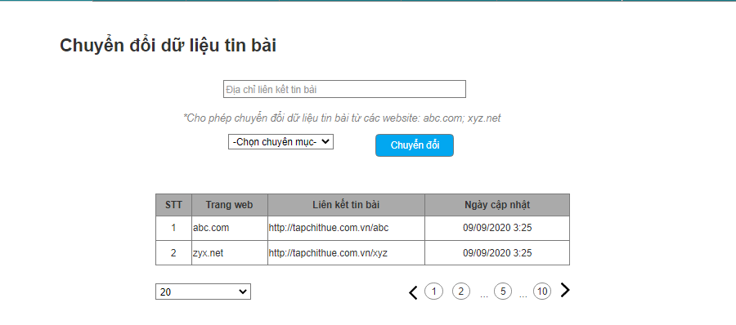

Giao diện 48: Chuyển đổi dữ liệu tin bài

* Thiết kế trường dữ liệu

| **STT** | **Thông tin** | **Kiểu dữ liệu** | **Bắt buộc** | **Mặc định** | **Ràng buộc** |
| --- | --- | --- | --- | --- | --- |
| 1 | Địa chỉ liên kết tin bài | Chuỗi ký tự  (250) | Có |  | Cho phép NSD điền địa chỉ liên kết tin bài cần chuyển đổi |
| 2 | Chọn chuyên mục |  | Có |  | Cho phép lựa chọn chuyên mục để lưu tin bài cần chuyển đổi |
| 3 | Trang web | Chuỗi ký tự (100) |  |  | Chỉ hiển thị, không cho phép sửa  Hiển thị website của tin bài gốc |
| 4 | Liên kết tin bài | Chuỗi ký tự (250) |  |  | Chỉ hiển thị, không cho phép sửa  Hiển thị liên kết tin bài sau khi chuyển đổi |
| 5 | Ngày cập nhật | Ngày tháng |  |  | Chỉ hiển thị, không cho phép sửa  Hiển thị ngày chuyển đổi tin bài |

#### Điều kiện thực hiện

* NSD đã đăng nhập vào trang quản trị website Tạp chí Thuế và truy cập vào chức năng chuyển đổi dữ liệu tin bài

#### Yêu cầu đặc biệt/ Ràng buộc

* NSD được phân quyền chuyển đổi dữ liệu tin bài
* Các liên kết tin bài được lấy từ các website đã được cấu hình trên hệ thống

#### Luồng xử lý dữ liệu

Chuyển đổi dữ liệu liên kết Tin tức, bài viết

| **Bước thực hiện** | **Chủ thể thực hiện** | **Nội dung** |
| --- | --- | --- |
| 1 | NSD (Người quản trị hệ thống) | Đăng nhập vào trang quản trị website Tạp chí Thuế |
| 2 | Hệ thống | Hiển thị trang quản trị website Tạp chí Thuế |
| 3 | NSD (Người quản trị hệ thống) | Truy cập vào chức năng chuyển đổi dữ liệu tin bài |
| 4 | Hệ thống | Hiển thị màn hình chuyển đổi tin bài |
| 5 | NSD (Người quản trị hệ thống) | Nhập liên kết tin bài cần chuyển đổi vào trình chuyển đổi tin bài/ Chọn chuyên mục, kích chuyển đổi để chuyển đổi tin bài |
| 6 | Hệ thống | Kiểm tra liên kết tin bài được nhập vào:   * Nếu liên kết tin bài thuộc website đã được cấu hình hệ thống chuyển đổi dữ liệu về cấu trúc định dạng chuẩn lưu tin bài vào bảng TPS_CRAWL_CFG xử lý thông qua Class ContentDAO và Function getConfig() và hiển thị thông báo liên kết tin bài đã được chuyển đổi thành công   Tin bài sau khi chuyển đổi hiển thị trong chuyên mục tin bài người sử dụng đã chọn ở trạng thái bản nháp (Draft)   * Nếu liên kết tin bài được nhập vào chưa được cấu hình, hệ thống hiển thị thông báo lỗi tương ứng |

Tra cứu kết quả chuyển đổi

| **Bước thực hiện** | **Chủ thể thực hiện** | **Nội dung** |
| --- | --- | --- |
| 1 | NSD (Người quản trị hệ thống) | Vào chuyên mục chứa tin bài đã chọn khi chuyển đổi tin bài, kích chọn Tìm kiếm (Search) / điền vào Tiêu đề tin bài vừa chuyển đổi |
| 2 | Hệ thống | Truy vấn vào CSDL của WCM theo điều kiện NSD đã nhập  Hiển thị các tin bài có chứa từ khóa tìm kiếm |

## (A1.6) Nhóm chức năng chuyển đổi dữ liệu

### (A1.6.1) Chuyển đổi dữ liệu tin tức, bài viết

#### Văn bản nghiệp vụ áp dụng

* Tài liệu phân tích yêu cầu nghiệp vụ

#### Mô tả yêu cầu

* Người quản trị hệ thống có thể nhập tệp tin dữ liệu tin bài, bài viết theo cấu trúc định dạng chuẩn theo quy định.
* Hệ thống kiểm tra định dạng dữ liệu nhập vào. Trường hợp, không hợp lệ hệ thống hiển thị cảnh báo. Trường hợp, hợp lệ, hệ thống cho phép lưu tệp tin và cho phép thực hiện chuyển đổi dữ liệu.
* Người quản trị có thể tra cứu kết quả chuyển đổi dữ liệu.
* Hệ thống hiển thông báo sau khi hệ thống thực hiện xong.

#### Thiết kế giao diện

Chuyển đổi dữ liện tin tức, bài viết/ Tra cứu kết quả chuyển đổi

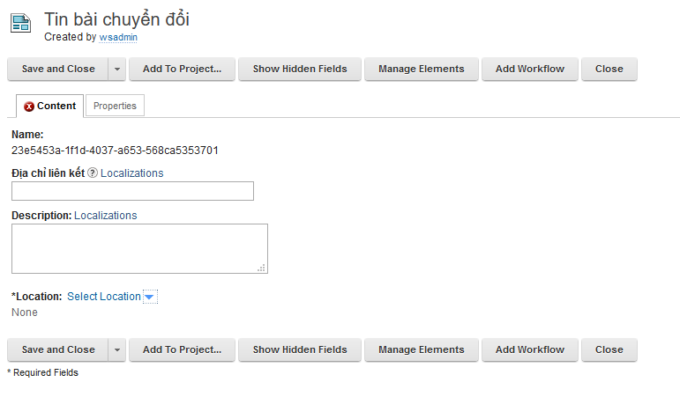

Giao diện 49: Chuyển đổi dữ liệu tin bài

* Thiết kế trường dữ liệu

| **STT** | **Thông tin** | **Kiểu dữ liệu** | **Bắt buộc** | **Mặc định** | **Ràng buộc** |
| --- | --- | --- | --- | --- | --- |
| 1 | Địa chỉ liên kết | Chuỗi ký tự  (250) | Có |  | Cho phép NSD nhập địa chỉ liên kết tin bài cần chuyển đổi |
| 2 | Chọn chuyên mục (location) |  | Có |  | Cho phép lựa chọn chuyên mục để lưu tin bài cần chuyển đổi |

#### Điều kiện thực hiện

* NSD đã đăng nhập vào hệ thống và truy cập vào chức năng chuyển đổi dữ liệu liên kết tin bài

#### Yêu cầu đặc biệt/ Ràng buộc

* NSD được phân quyền chuyển đổi dữ liệu tin bài
* Các liên kết tin bài được lấy từ các website đã được cấu hình trên hệ thống

#### Luồng xử lý dữ liệu

Chuyển đổi dữ liệu liên kết Tin tức, bài viết

| **Bước thực hiện** | **Chủ thể thực hiện** | **Nội dung** |
| --- | --- | --- |
| 1 | NSD (Người quản trị hệ thống) | Đăng nhập vào trang quản trị website Tạp chí Thuế |
| 2 | Hệ thống | Hiển thị trang quản trị website Tạp chí Thuế |
| 3 | NSD (Người quản trị hệ thống) | Truy cập vào chức năng chuyển đổi dữ liệu tin bài |
| 4 | Hệ thống | Hiển thị màn hình chuyển đổi tin bài |
| 5 | NSD (Người quản trị hệ thống) | Nhập liên kết tin bài cần chuyển đổi vào trình chuyển đổi tin bài/ Chọn chuyên mục, kích chuyển đổi để chuyển đổi tin bài |
| 6 | Hệ thống | Kiểm tra liên kết tin bài được nhập vào:   * Nếu liên kết tin bài thuộc website đã được cấu hình hệ thống chuyển đổi dữ liệu về cấu trúc định dạng chuẩn lưu tin bài vào CSDL WCM và hiển thị thông báo liên kết tin bài đã được chuyển đổi thành công   Tin bài sau khi chuyển đổi hiển thị trong chuyên mục tin bài người sử dụng đã chọn ở trạng thái bản nháp (Draft)   * Nếu liên kết tin bài được nhập vào chưa được cấu hình, hệ thống hiển thị thông báo lỗi tương ứng |

Tra cứu kết quả chuyển đổi

| **Bước thực hiện** | **Chủ thể thực hiện** | **Nội dung** |
| --- | --- | --- |
| 1 | NSD (Người quản trị hệ thống) | Vào chuyên mục chứa tin bài đã chọn khi chuyển đổi tin bài, kích chọn Tìm kiếm (Search) / điền vào Tiêu đề tin bài vừa chuyển đổi |
| 2 | Hệ thống | Truy vấn vào CSDL của WCM theo điều kiện NSD đã nhập  Hiển thị các tin bài có chứa từ khóa tìm kiếm |

### (A1.6.2) Chuyển đổi dữ liệu Ảnh

#### Văn bản nghiệp vụ áp dụng

* Tài liệu phân tích yêu cầu nghiệp vụ

#### Mô tả yêu cầu

* Người quản trị hệ thống có thể nhập tệp tin dữ liệu ảnh theo cấu trúc định dạng chuẩn theo quy định.
* Hệ thống kiểm tra định dạng dữ liệu nhập vào. Trường hợp, không hợp lệ hệ thống hiển thị cảnh báo. Trường hợp hợp lệ, hệ thống cho phép lưu tệp tin và cho phép thực hiện chuyển đổi dữ liệu.
* Người quản trị hệ thống tiến hành chuyển đổi dữ liệu. Hệ thống thực hiện chuyển đổi dữ liệu từ tệp tin dữ liệu ảnh đã được chuẩn hóa vào CSDL của trang thông tin Tạp chí Thuế.
* Người quản trị có thể xem kết quả chuyển đổi dữ liệu.
* Hệ thống hiển thị thông báo sau khi hệ thống thực hiện xong.

#### Thiết kế giao diện

* Chức năng chạy ngầm không có giao diện
* Thiết kế trường dữ liệu

| **STT** | **Thông tin** | **Kiểu dữ liệu** | **Bắt buộc** | **Mặc định** | **Ràng buộc** |
| --- | --- | --- | --- | --- | --- |
| 1 | File ảnh |  | Có |  | Cho phép NSD tải lên ảnh trong tin bài định dạng: png, jpg, jpeg |

#### Điều kiện thực hiện

* Người sử dụng đã đăng nhập thành công vào hệ thống và tải ảnh lên hệ thống

#### Yêu cầu đặc biệt/ Ràng buộc

* Tệp tin dữ liệu ảnh được tải lên không có cấu trúc định dạng chuẩn

#### Luồng xử lý dữ liệu

Chuyển đổi dữ liệu ảnh

| **Bước thực hiện** | **Chủ thể thực hiện** | **Nội dung** |
| --- | --- | --- |
| 1 | NSD (Người quản trị hệ thống) | Đăng nhập vào trang quản trị website Tạp chí Thuế |
| 2 | NSD (Người quản trị hệ thống) | Tạo mới tin bài |
| 3 | Hệ thống | Hiển thị màn hình thêm mới tin bài gồm các trường thông tin:  Alias, Tiêu đề, Sapo, Nội dung tin bài, Ảnh đại diện, Thẻ Tags, Tác giả, File đính kèm, Loại tin bài, Mức nhuận bút, Tin hot, Tin tiêu điểm, Tin hot trên trang chuyên mục, Tin mới nhất |
| 4 | NSD (Người quản trị hệ thống) | Tải lên tập tin dữ liệu ảnh |
| 5 | Hệ thống | Kiểm tra tập tin dữ liệu ảnh nhập vào   * Nếu tập tin nhập vào không phải tập tin ảnh, hệ thống hiển thị cảnh báo tương ứng   Nếu tập tin nhập vào hợp lệ, hệ thống lưu tập tin |
| 6 | NSD (Người quản trị hệ thống) | Tiến hành xuất bản (Publish) tin bài có ảnh với kích thước không đúng với tiêu chuẩn của hệ thống |
| 7 | Hệ thống | Hệ thống xử lý ảnh hiển thị trên giao diện   * Đối với ảnh tin bài có dung lượng hoặc bằng dung lượng tiêu chuẩn, hệ thống giữ nguyên dung lượng của ảnh * Đối với ảnh có dung lượng lớn hơn dung lượng tiêu chuẩn / Tự động giảm dung lượng ảnh về dung lượng tiêu chuẩn (dung lượng tiêu chuẩn (100Kb) tỷ lệ ảnh 4x3 hoặc 16x9, mật độ ảnh là 72 DPI)   Sau khi đã giảm dung lượng ảnh, hệ thống hiển thị ảnh tin bài theo kích thước tiêu chuẩn |

Tra cứu kết quả chuyển đổi

| **Bước thực hiện** | **Chủ thể thực hiện** | **Nội dung** |
| --- | --- | --- |
| 1 | NSD (Người quản trị hệ thống) | Trên trang thông tin điện tử Tạp chí Thuế, kích chọn Tìm kiếm (Search)/ điền vào Tiêu đề tin bài đã tải tập tin dữ liệu ảnh lên |
| 2 | Hệ thống | Truy vấn vào CSDL theo điều kiện tìm kiếm  Hiển thị các tin bài có chứa tập tin dữ liệu ảnh sau khi chuyển đổi |

# (A2) THIẾT KẾ ĐÁP ỨNG YÊU CẦU PHI CHỨC NĂNG

## (A2.1) Thiết kế đáp ứng yêu cầu đối với CSDL, ngôn ngữ lập trình

### Mô tả yêu cầu

* Hệ quản trị cơ sở dữ liệu: Oracle Database (phiên bản 11g R2).
* Ngôn ngữ lập trình: Java

### Chi tiết xử lý

* Chi tiết xử lý xem tại **Tài liệu Thiết kế** (bao gồm thiết kế tổng thể, thiết kế chức năng ứng dụng, thiết kế bảo mật phân quyền, thiết kế cơ sở dữ liệu) – **Phần thiết kế tổng thể** tại mục **IV. THIẾT KẾ HỆ THỐNG ỨNG DỤNG**

## (A2.2) Thiết kế đáp ứng yêu cầu về môi trường, nền tảng công nghệ

### Mô tả yêu cầu

* Hệ điều hành máy khách: Windows (từ Windows XP trở lên) hoặc Linux.
* Hệ điều hành máy chủ: Linux Red Hat (phiên bản 7 trở lên) hoặc Window Server (phiên bản 2003 trở lên) hoặc AIX (phiên bản 6.1 trở lên).
* Hệ quản trị cơ sở dữ liệu: Oracle (phiên bản 11g R2).
* Môi trường phần mềm: J2EE (phiên bản 5 trở lên)
* Phần mềm lõi: IBM Websphere Portal
* Công nghệ khác: Websphere Application Server 7.0

### Chi tiết xử lý

* Chi tiết xử lý xem tại **Tài liệu Thiết kế** (bao gồm thiết kế tổng thể, thiết kế chức năng ứng dụng, thiết kế bảo mật phân quyền, thiết kế cơ sở dữ liệu) – **Phần thiết kế tổng thể** tại mục **IV. THIẾT KẾ HỆ THỐNG ỨNG DỤNG**

## (A2.3) Thiết kế đáp ứng yêu cầu về khả năng liên kết, tích hợp mở rộng

### Mô tả yêu cầu:

* Hệ thống có khả năng kết nối với các hệ thống khác thông qua các cơ chế Web Service, Database Link hoặc link liên kết.
  + Web Service: là một cách thức chuẩn để tích hợp các ứng dụng dựa trên nền tảng Web, sử dụng các chuẩn mở XML (Extensible Markup Language), SOAP (Simple Object Access Protocol), WSDL (Web Services Description Language) và UDDI (Universal Description Discovery and Integration) thông qua giao thức Internet.
  + Database link: là cách thức kết nối, trao đổi dữ liệu từ CSDL đến CSDL.
  + Link: Là cách thức liên kết tới một hệ thống khác thông qua địa chỉ cụ thể.

### Chi tiết xử lý

Chi tiết xử lý xem tại **Tài liệu Thiết kế** (bao gồm thiết kế tổng thể, thiết kế chức năng ứng dụng, thiết kế bảo mật phân quyền, thiết kế cơ sở dữ liệu) – **Phần thiết kế tổng thể** tại mục **IV. THIẾT KẾ HỆ THỐNG ỨNG DỤNG**

## (A2.4) Thiết kế đáp ứng yêu cầu về an toàn thông tin

### Mô tả yêu cầu

* Hệ thống được nâng cấp không làm thay đổi yêu cầu bảo mật của hệ thống hiện tại. Tôn trọng và kế thừa các quyền kiểm soát truy cập được áp đặt bởi các ứng dụng cơ bản, cơ sở dữ liệu khi tích hợp với các ứng dụng khác.
* Hệ thống có hỗ trợ chức năng sao lưu dữ liệu phòng ngừa sự cố.
* Hệ thống phải có khả năng kiểm soát truy nhập: Mọi truy cập đều được kiểm soát bởi hệ thống. Cung cấp được các tính năng bảo mật dựa trên quyền của từng người dùng/ nhóm người dùng. Cụ thể:

+ Xác thực

* Phải có cơ chế thiết lập mật khẩu phức tạp khi đăng nhập, có phân loại độ phức tạp phù hợp với từng loại tài khoản
* Tài khoản bị khóa tạm thời trong vòng tối thiểu 30 phút sau 05 lần đăng nhập không thành công
* Mật khẩu của các tài khoản quan trọng cần được thay đổi định kỳ tối thiểu 03 tháng
* Tên tài khoản và mật khẩu không được truyền và lưu trữ dưới dạng bản rõ, thông tin đăng nhập phải được mã hóa trong quá trình đăng nhập

+ Quản lý phiên: ID phiên phải là duy nhất và được cấp ngẫu nhiên với mỗi người dùng. ID phiên phải có thời gian time-out đối với phiên inactive, thời gian time-out có thể thay đổi được.

+ Mã hóa: Các thông tin quan trọng cần được mã hóa (hoặc che dấu) trong quá trình truyền tin, sử dụng SSL Certificate do Tổng cục thuế cung cấp đối với các trang HTTPS.

### Chi tiết xử lý

* Chi tiết xử lý xem tại **Tài liệu Thiết kế** (bao gồm thiết kế tổng thể, thiết kế chức năng ứng dụng, thiết kế bảo mật phân quyền, thiết kế cơ sở dữ liệu) – **Phần thiết kế bảo mật phân quyền** tại mục **III. THIẾT KẾ BẢO MẬT**

## (A2.5) Thiết kế đáp ứng yêu cầu về mỹ thuật, kỹ thuật cần đạt được của các giao diện chương trình

### Mô tả yêu cầu

* Sử dụng ngôn ngữ tiếng Việt trên giao diện.
* Font chữ: Sử dụng bộ chữ Unicode chuẩn TCVN6909:2001. Người sử dụng có thể sử dụng các bộ gõ tiếng Việt như Vietkey hoặc UniKey để soạn thảo các nội dung mà không gặp trở ngại về vấn đề chuẩn ngôn ngữ.
* Khuôn dạng hiển thị ngày DD/MM/YYYY và căn giữa.
* Các trường thể hiện dữ liệu kiểu text căn bên trái.
* Các trường thể hiện dữ liệu kiểu số căn bên phải, dùng dấu ‘.’ để ngăn cách giữa hàng triệu và hàng ngàn, dùng dấu ‘,’ để thể hiện phần thập phân.
* Hệ thống phần mềm được thiết kế đạt yêu cầu thẩm mỹ, thân thiện và dễ sử dụng, thể hiện được sắc thái riêng của Trang tin điện tử của ngành thuế, đồng thời thể hiện được tính hiện đại, tiện ích đáp ứng yêu cầu triển khai Tạp chí Thuế điện tử. Bố cục giao diện hợp lý giúp cho thao tác nhập và tra cứu dữ liệu nhanh và thuận tiện.
* Toàn bộ giao diện của các ứng dụng bao gồm cả giao diện của người sử dụng lẫn giao diện của người quản trị hệ thống đều được xây dựng trên nền Web.
* Giao diện có khả năng tùy biến hóa trên các công cụ tương tác: smartphone, tablet, pc…:
* Có khả năng tự động nhận diện độ phân giải của thiết bị (web responsive design)

### Chi tiết xử lý

* Chi tiết xử lý xem tại **Thiết kế giao diện mục** **II. THIẾT KẾ CHỨC NĂNG ỨNG DỤNG** tài liệu này

## (A2.6) Thiết kế đáp ứng yêu cầu về thời gian xử lý, độ phức tạp xử lý của các chức năng phần mềm

### Mô tả yêu cầu

* Thời gian cho phép để hệ thống phản hồi lại thông tin đã tiếp nhận yêu cầu xử lý từ phía người sử dụng là 5 giây (s); thời gian cho phép để hiển thị đầy đủ trang thông tin/cổng thông tin điện tử là 5 (s). Khi chương trình có độ trễ nhất định cho tác vụ, hệ thống cần hiển thị thông báo cho người dùng biết được rằng hệ thống vẫn đang hoạt động.
* Việc xử lý của các chức năng phần mềm cần phải đảm bảo tính logic về nghiệp vụ.
* Thời gian cho phép để gửi kết quả tìm kiếm thông tin là 10 (s).
* Thời gian đáp ứng của website khi người dùng tác động không quá 5 (s) đối với các thao tác truy cập tin bài, liên kết.
* Hệ thống đáp ứng được cho đồng thời tối thiểu cho 100 người dùng cùng truy cập.

### Chi tiết xử lý

* Chi tiết xử lý xem tại **Tài liệu Thiết kế** (bao gồm thiết kế tổng thể, thiết kế chức năng ứng dụng, thiết kế bảo mật phân quyền, thiết kế cơ sở dữ liệu) – **Phần thiết kế tổng thể** tại mục **IV. THIẾT KẾ HỆ THỐNG ỨNG DỤNG**

## (A2.7) Thiết kế đáp ứng yêu cầu về ràng buộc logic nhập liệu

### Mô tả yêu cầu

* Dữ liệu phải được kiểm tra ngay thời điểm người dùng nhập dữ liệu vào ô nhập.
* Hiển thị thông báo ngay hoặc không cho nhập khi người dùng nhập dữ liệu không hợp lệ.
* Các ô nhập phải hiển thị dấu thông báo ô nhập là bắt buộc hoặc tùy chọn nhập dữ liệu cho người dùng.
* Các ô nhập cần có định dạng của dữ liệu nhập chuyên biệt ví dụ: Ô nhập ngày tháng, Ô nhập số…
* Thứ tự các ô nhập tuân theo đúng logic của văn bản cần nhập, người dùng hoàn toàn có thể sử dụng bàn phím (không cần chuột) để di chuyển tới các ô nhập này.
* Các ô nhập hỗ trợ phím nóng để di chuyển nhanh tới ô nhập mong muốn.
* Đối với các ô nhập có dữ liệu cố định như: Danh mục, Ngày tháng, Danh sách cụ thể… cần hỗ trợ hiển thị danh sách để người dùng chọn mà không cần nhập.
* Việc nhập dữ liệu trên hệ thống đảm bảo ràng buộc xử lý logic của chương trình.
* Tất cả các ngày tháng sẽ được lưu với 4 chữ số cho phần Năm, hiển thị theo khuôn dạng DD/MM/YYYY.

### Chi tiết xử lý

* Chi tiết xử lý xem tại **Thiết kế trường dữ liệu**, và **Luồng xử lý dữ liệu** tại phần **II. THIẾT KẾ CHỨC NĂNG ỨNG DỤNG** của tài liệu này

# THIẾT KẾ KIẾN TRÚC QUẢN TRỊ NỘI DUNG

## Thư viện nội dung

### Thành phần

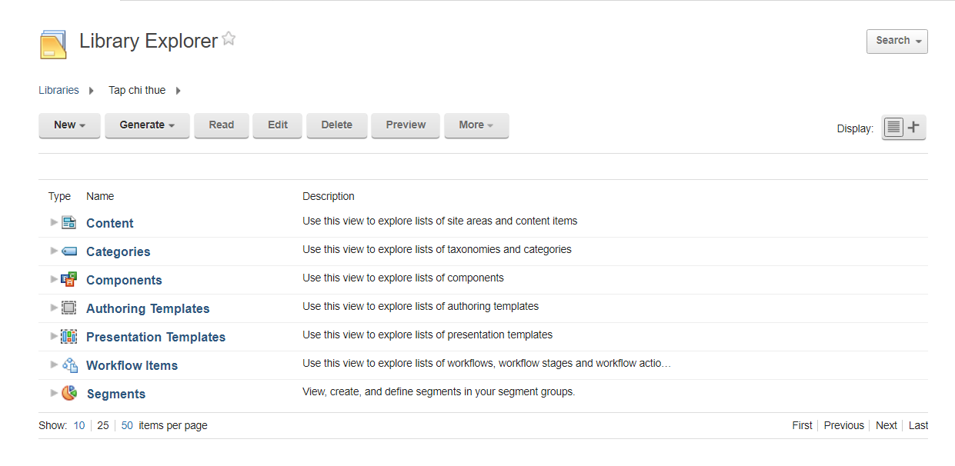

Hình 1: Thành phần cơ bản của thư viện

### Mô tả thành phần

Các thư viện được tạo mới mặc định có cấu trúc giống nhau, gồm các mục như trên hình. Tuy nhiên dựa trên mục đích sử dụng thực tế của từng thư viện và cách tổ chức quản lý có mục chứa dữ liệu, có mục bỏ trống. Theo thiết lập mặc định của IBM WCM, chức năng của các mục như sau:

• Content: chứa các nội dung Tin bài, được phân chia thành nhiều mục cấp con (site area)

• Categories: chứa danh mục để phân loại nội dung, phân loại dữ liệu, được phân chia theo các nhóm danh mục (taxonomy)

• Components: chứa thành phần quy định giao diện hiển thị của portlet (file HTML, file JS,...) hoặc chứa các file dữ liệu (file doc, pdf,...), được phân chia thành nhiều thư mục cấp con (folder)

• Authoring Templates: chứa biểu mẫu biên tập nội dung, được phân chia thành nhiều thư mục cấp con (folder)

• Presentation Templates: chứa biểu mẫu hiển thị nội dung trên 1 trang chi tiết tin bài

• Workflow Items: chứa luồng biên tập-xuất bản nội dung và các thành phần liên quan

Thư viện của Website Tạp chí Thuế:

+ Thư viện nội dung: Tapchi- Lưu trữ tin bài, quảng cáo, thư viện ảnh, video, Biểu mẫu biên tập, danh mục dùng chung, workflow của hệ thống

+ Thư viện Components: Tapchi components- Thư viện lưu trữ thành phần quy định giao diện hiển thị của hệ thống

### Chi tiết luồng xử lý

* Tạo thư viện quản trị nội dung

| **Bước thực hiện** | **Chủ thể thực hiện** | **Nội dung** |
| --- | --- | --- |
| 1 | NSD (Quản trị hệ thống) | Đăng nhập vào trang quản trị, chọn thư mục (Web content libraries) chọn tạo mới thư viện (Create New Library) |
| 2 | Hệ thống | Hiển thị màn hình cho phép thêm mới thư viện |
| 3 | NSD (Quản trị hệ thống) | Nhập thông tin vào các trường: + Tên thư viện (Web content library name)  + Mô tả thư viện (Description)  Chọn OK để tạo thư viện |
| 4 | Hệ thống | Kiểm tra thông tin nhập vào  + Nếu hợp lệ, hệ thống tạo mới thư viện  + Nếu không hợp lệ, hệ thống hiển thị lỗi tương ứng |

## Danh mục phân loại nội dung (Categories)

### Thành phần

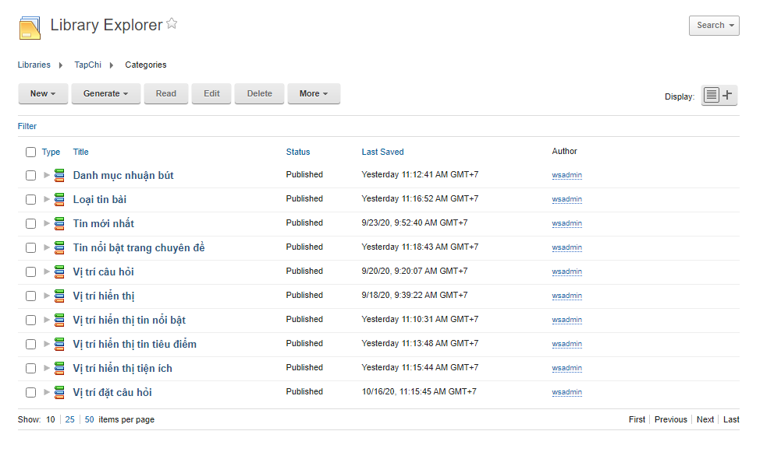

Hình 2: Danh mục phân loại nội dung

### Mô tả thành phần

| **STT** | **Tên danh mục** | **Mô tả** |
| --- | --- | --- |
| 1 | Danh mục nhuận bút | Chức các mức nhuận bút tin bài |
| 2 | Loại tin bài | Danh mục phân loại tin bài, gồm có: Tin, Tin dài, bài, tin trên Tạp chí Giấy, Tin từ các website khác |
| 3 | Tin mới nhất | Cho phép lựa chọn tin bài làm tin mới nhất:  Cho phép chọn có hoặc không  + Có: Tin bài hiển thị ở mục tin mới nhất  + Không: Tin bài không hiển thị ở mục tin mới nhất |
| 4 | Tin nổi bật trang chuyên đề | Cho phép chọn tin bài làm tin nổi bật trang chuyên đề. Lựa chọn:  + Có: Chọn tin bài làm tin nổi bật trang chuyên dề  + Không: không chọn tin bài làm tin nổi bật trang chuyên đề |
| 5 | Vị trí hiển thị câu hỏi | Cho phép chọn vị trí hiển thị câu hỏi trên website tạp chí thuế bao gồm các vị trí từ 1 đến 10 |
| 6 | Vị trí hiển thị tin hot | Cho phép chọn vị trí hiển thị tin hot trên website tạp chí thuế bao gồm các vị trí từ 1 đến 5 |
| 7 | Vị trí hiển thị tin tiêu điểm | Cho phép chọn vị trí hiển thị tin tiêu điểm trên website tạp chí thuế bao gồm các vị trí từ 1 đến 5 |
| 8 | Vị trí hiển thị tiện ích | Cho phép chọn vị trí hiển thị tin tiêu điểm trên website tạp chí thuế bao gồm các vị trí từ 1 đến 10 |
| 9 | Vị trí hiển thị quảng cáo | Cho phép chọn vị trí hiển thị quảng cáo: + Dưới menu chính 1 và 2  + Giữa trang 1 và 2  + Trang chủ- Trên – Bên phải 1 và 2  + Bên phải trang chủ 1, 2, 3, 4, 5, 6.  + Trên chân trang 1 và 2  + Không chọn |
| 10 | Vị trí multi-media | Cho phép chọn vị trí hiển thị multi-media  + Không chọn  + Multimedia 1, 2, 3  + Tin chính Multimedia  + Sự kiện đặc biệt |

### Chi tiết luồng xử lý

* Tạo danh mục phân loại nội dung

| **Bước thực hiện** | **Chủ thể thực hiện** | **Nội dung** |
| --- | --- | --- |
| 1 | Quản trị hệ thống | Đăng nhập vào trang quản trị, truy cập vào quản trị nội dung, chọn thư viện Tạp chí Thuế, chọn mục danh mục phân loại nội dung (Categories) |
| 2 | Hệ thống | Hiển thị các danh mục dùng chung của thư viện Tạp chí Thuế |
| 3 | Quản trị hệ thống | Chọn Thêm mới (New)/ Chọn Danh mục (Category) để thêm mới danh mục |
| 4 | Hệ thống | Hiển thị màn hình thêm mới danh mục gồm các trường:  + Định danh của danh mục(Name)  + Tên hiển thị của danh mục (Display title)  + Mô tả danh mục (Description) |
| 5 | Quản trị hệ thống | Điền thông tin vào các trường và chọn Lưu và đóng (Save and Close) |
| 6 | Hệ thống | Kiểm tra thông tin nhập vào:   * Nếu thông tin nhập vào hợp lệ, hệ thống tạo mới danh mục và hiển thị thông báo tương ứng * Nếu thông tin nhập vào không hợp lệ, hệ thống hiển thị thông báo lỗi tương ứng |

## Mẫu soạn Tin bài (Authoring Templates)

### Thành phần

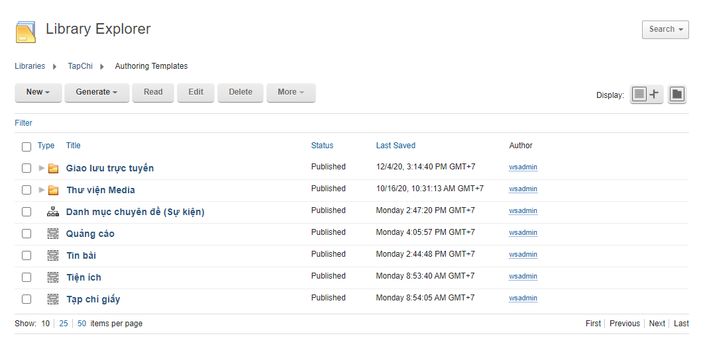

Hình 3: Mẫu soạn thảo tin bài

### Mô tả thành phần

Biểu mẫu Biên tập:

| **STT** | **Tên (Name)** | **Tiêu đề hiển thị (Display title)** | **Ghi chú** |
| --- | --- | --- | --- |
| 1 | Tin-bai | Tin bài | Sử dụng để biên tập các tin bài trên website Tạp chí Thuế |
| 2 | Tap-chi-giay | Tạp chí Giấy | Sử dụng để biên tập Tạp chí giấy |
| 3 | Giao-luu-truc-tuyen | Chủ đề giao lưu trực tuyến | Sử dụng để biên tập nội dung tóm tắt của chủ đề giao lưu trực tuyến |
| 5 | Cau-hoi-giao-luu-truc tuyen | Câu hỏi giao lưu trực tuyến | Sử dụng để biên tập câu hỏi, câu trả lời trong mục giao lưu trực tuyến |
| 6 | Quang-cao | Quảng cáo | Sử dụng để biên tập quảng cáo |
| 7 | Tien-ich | Tiện ích | Sử dụng để biên tập liên kết sang các dịch vụ của website khác, các tiện ích |
| 8 | Danh-muc-chuyen-de | Danh mục chuyên đề (Sự kiện) | Sử dụng để biên tập các chuyên đề |
| 9 | Album-Anh | Album ảnh | Sử dụng để biên tập album ảnh  Cho phép upload tối đa 20 ảnh trong 1 album |
| 10 | Infographic | Infographic | Sử dụng để biên tập Infographic |
| 11 | Video | Video | Sử dụng để biên tập video |
| 12 | Banner-chinh | Banner phần header | Sử dụng để biên tập banner phần header |

### Chi tiết luồng xử lý

* Tạo biểu mẫu biên tập tin bài

| **Bước thực hiện** | **Chủ thể thực hiện** | **Nội dung** |
| --- | --- | --- |
| 1 | NSD (Quản trị hệ thống) | Đăng nhập vào trang quản trị, truy cập vào quản trị nội dung, chọn thư viện Tạp chí Thuế, chọn mục Biểu mẫu biên tập nội dung (Authoring Templates) |
| 2 | Hệ thống | Hiển thị các Biểu mẫu biên tập nội dung của thư viện Tạp chí Thuế |
| 3 | NSD (Quản trị hệ thống) | Chọn Thêm mới (New)/ Chọn Biểu mẫu biên tập nội dung (Content Template) để thêm mới Biểu mẫu biên tập nội dung |
| 4 | Hệ thống | Hiển thị màn hình cho phép cấu hình biểu mẫu biên tập nội dung |
| 5 | NSD (Quản trị hệ thống) | Cấu hình các trường thông tin của biểu mẫu biên tập nội dung và chọn Lưu và đóng (Save and Close) |
| 6 | Hệ thống | Kiểm tra thông tin nhập vào:   * Nếu thông tin nhập vào hợp lệ, hệ thống tạo mới danh mục và hiển thị thông báo tương ứng * Nếu thông tin nhập vào không hợp lệ, hệ thống hiển thị thông báo lỗi tương ứng |

## Mẫu thể hiện Tin bài (Presentation Templates)

### Thành phần

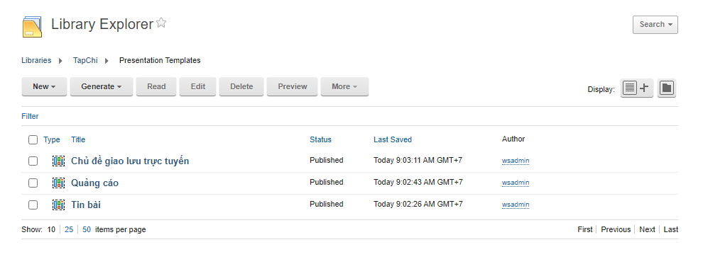

Hình 4: Biểu mẫu thể hiện tin bài

### Mô tả thành phần

Thư mục chứa các biểu mẫu thể hiện nội dung chi tiết của các loại nội dung trên website Tạp chí Thuế.

Các biểu mẫu thể hiện gồm có: Tin bài, quảng cáo, Infographic, Album Ảnh, Giới thiệu sách

### Chi tiết các biểu mẫu thể hiện

| **STT** | **Tên hiển thị** | **Mô tả** |
| --- | --- | --- |
| 1 | Tin bài | Biểu mẫu thể hiện tin bài chi tiết |
| 2 | Quảng cáo | Biểu mẫu thể hiện Quảng cáo |
| 3 | Infographic | Biểu mẫu thể hiện Infographic |
| 4 | Album ảnh | Biểu mẫu thể hiển Album ảnh |

## Luồng xử lý (Workflow)

### Thành phần

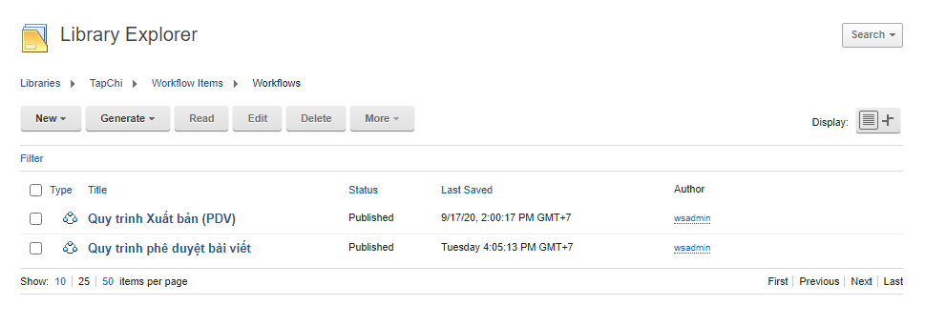

Hình 5: Quy trình xuất bản tin bài

### Mô tả thành phần

* Hệ thống có 2 luồng xuất bản tin bài:

+ Luồng biên tập cho phép các biên tập viên/ Phóng viên tự xuất bản tin bài mà không cần gửi phê duyệt

+ Luồng biên tập yêu cầu người sử dụng cần gửi phê duyệt, các tin bài cần được phê duyệt bởi Phê duyệt viên sau đó mới được xuất bản

### Chi tiết luồng phê duyệt

| **Tên luồng phê duyệt** | **Trạng thái**  **(Workflow Stages)** | **Hành động**  **(Workflow action)** | **Ghi chú** |
| --- | --- | --- | --- |
| Quy trình phê duyệt tin bài  (Dành cho các tin bài cần phê duyệt) | Tapchi/Bản nháp | Gửi email | Trạng thái khi tin bài bị từ chối |
| Tapchi/Chờ phê duyệt | Gửi email |  |
| Tapchi/Xuất bản | Xuất bản  Thiết lập ngày hạ xuất bản |  |
| Tapchi/Hạ xuất bản | Hạ xuất bản |  |
| Quy trình xuất bản tin bài  (Đối với các tin bài không cần phê duyệt) | Tapchi/Bản nháp |  | Trạng thái khi tin bài bị từ chối |
| Tapchi/Xuất bản | Xuất bản  Thiết lập ngày hạ xuất bản |  |
| Tapchi/Hạ xuất bản | Hạ xuất bản |  |

## Thành phần (Components)

### Thành phần

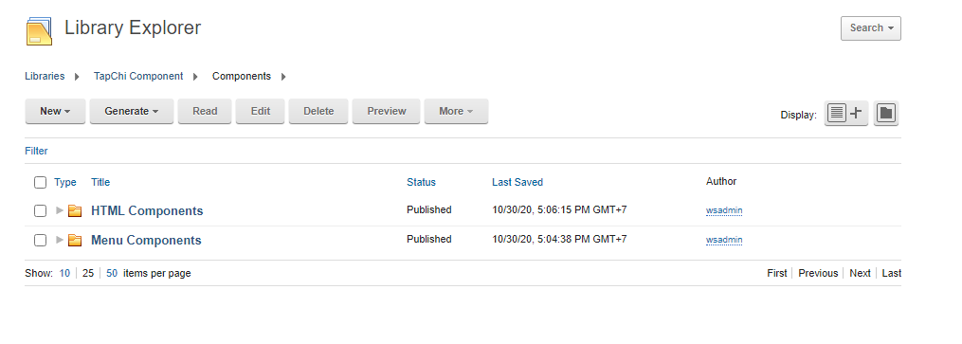

Hình 6: Thành phần quy định giao diện hiển thị

### Mô tả thành phần

Các thành phần quy định giao diện hiển thị của website Tạp chí Thuế được lưu trữ trong thư viện Tapchi Components. Thư viện Components chứa 2 thư mục:

+ HTML Components

+ Menu Components

Thư viện TapChi chứa thư mục dùng chung của hệ thống bao gồm:

+ File Video: Lưu trữ Video dùng chung

+ File Hình ảnh: Lưu trữ ảnh dùng chung

### Chi tiết luồng xử lý

| **STT** | **Tên hiển thị** | **Mô tả** |
| --- | --- | --- |
| 1 | Danh sách tin hot | Quy định giao diện hiển thị của danh sách tin hot trang chủ |
| 2 | Danh sách tin mới nhất | Quy định giao diện hiển thị của danh sách tin mới nhất |
| 3 | Danh sách tin tiêu điểm | Quy định giao diện hiển thị của danh sách tin tiêu điểm |
| 4 | Danh sách tiện ích | Quy định giao diện hiển thị của danh sách tiện ích |
| 5 | Danh sách video trên trang chủ | Quy định giao diện hiển thị của danh sách video trên trang chủ |
| 6 | Danh sách tin trong chuyên mục trên trang chủ | Quy định giao diện hiển thị của danh sách tin trong chuyên mục trên trang chủ |
| 7 | Danh sách tin chờ ở trang chuyên mục | Quy định giao diện hiển thị của danh sachs tin chờ ở trang chuyên mục |
| 8 | Danh sách tin mới nhất ở các chuyên mục khác | Quy định giao diện hiển thị của danh sách tin mới nhất ở các chuyên mục khác |
| 9 | Danh sách video | Quy định giao diện hiển thị của danh sách video |
| 10 | Danh sách album ảnh | Quy định giao diện hiển thị của danh sách album ảnh |
| 11 | Danh sách info graphic | Quy định giao diện hiển thị của danh sách info graphic |
| 12 | Danh sách các tin liên quan cùng chuyên mục | Quy định giao diện hiển thị của danh sách các tin liên quan cùng chuyên mục |
| 13 | Danh sách chủ đề giao lưu trực tuyến | Quy định giao diện hiển thị của danh sách chủ đề giao lưu trực tuyến |
| 14 | Danh sách câu hỏi và câu trả lời | Quy định giao diện hiển thị của danh sách câu hỏi và câu trả lời ở chủ đề giao lưu trực tuyến |
| 15 | Danh sách các tin trong sự kiện gắn với tin bài | Quy định giao diện hiển thị của danh sách các tin trong sự kiện gắn với tin bài |
| 16 | Các form (Bình luận, gửi câu hỏi, đăng ký đặt báo, đăng ký đăt ấn phẩm) | Quy định giao diện hiển thị của các form đăng ký trên website Tạp chí Thuế |

## Nội dung (Content)

### Thành phần

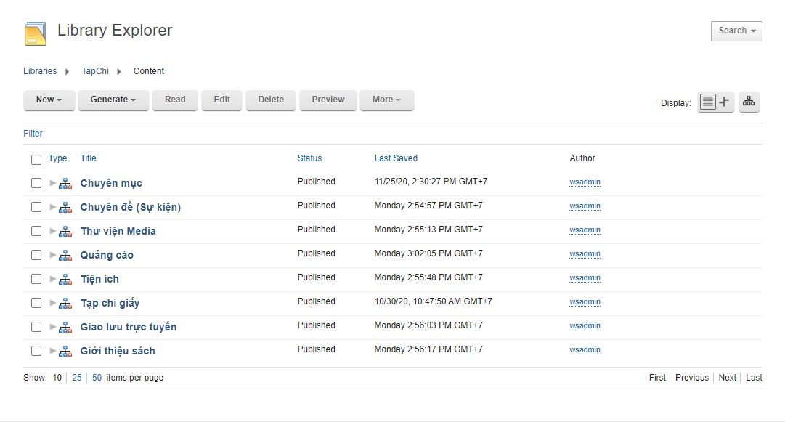

Hình 7: Nội dung thư viện Tạp chí Thuế

### Mô tả thành phần

* Nội dung của thư viện website Tạp chí thuế có thể phân cấp thư mục, mỗi thư mục tương ứng với một nội dung trên website Tạp chí thuế, các thư mục có thể có thư mục con phục vụ mục đích quản trị nội dung
* Thư viện nội dung của website Tạp chí Thuế bao gồm tối thiểu các nội dung: Các chuyên mục (gồm 8 chuyên mục chính), Chuyên đề, Thư viện Media, Tiện ích, Quảng cáo, Giao lưu trực tuyến, Tạp chí giấy, Giới thiệu sách

### Chi tiết luồng xử lý

| **Tên hiển thị** | **Các thành phần con** | **Nội dung** | **Ghi chú** |
| --- | --- | --- | --- |
| Tin tức | Các site area chứa tin bài | Chứa các tin hot và tiêu điểm |  |
| Thuế và cuộc sống | Các site area chứa tin bài | Chứa các tin bài của chuyên mục |  |
| Chính sách mới | Các site area chứa tin bài | Chứa các tin bài của chuyên mục |  |
| Diễn đàn nghiệp vụ | Các site area chứa tin bài | Chứa các tin bài của chuyên mục |  |
| Tài chính-tiền tệ | Các site area chứa tin bài | Chứa các tin bài của chuyên mục |  |
| Doanh nghiệp- Thị trường | Các site area chứa tin bài | Chứa các tin bài của chuyên mục |  |
| Thuế quốc tế | Các site area chứa tin bài | Chứa các tin bài của chuyên mục |  |
| Văn hóa xã hội | Các site area chứa tin bài | Chứa các tin bài của chuyên mục |  |
| Giao lưu trực tuyến | Các site area chứa tin bài | Chứa chủ đề giao lưu trực tuyến, câu hỏi và câu trả lời của độc giả |  |
| Chuyên đề (Sự kiện) | Các site area chứa tin bài | Chứa các sự kiện và tin bài thuộc sự kiện |  |
| Tiện ích | Tin bài | Các liên kết sang website cùng ngành, chủ đề giao lưu trực tuyến, sự kiện giao lưu trực tuyến |  |
| Thư viện Media | Các thư mục | Chứa các thư mục Album ảnh, video và infographic |  |
| Quảng cáo | Các site area chứa quảng cáo | Chứa các quảng cáo trên các pages |  |
| Quản lý Tạp chí Giấy | Các site area chứa tin bài | Thông tin Tạp chí Giấy |  |
| Giới thiệu sách | Tin bài | Trang giới thiệu sách |  |

# PHỤ LỤC DANH SÁCH CÁC HÀM THỦ TỤC VÀ THUẬT TOÁN SỬ DỤNG

## 1. Gửi bình luận tin bài

| **Chức năng của hàm** | **Các bước thực hiện** | **Đầu vào** | **Đầu ra** | **Loại thay đổi** |
| --- | --- | --- | --- | --- |
| Hàm CommentDao.insert() là hàm gửi bình luận tin bài | * Bước 1: NSD nhập thông tin bình luận * Bước 2: Hệ thống tạo mới bản ghi bằng câu lệnh truy vấn INSERT SQL vào bảng CSDL **TPS_WCM_COMMENTS**   (Tham chiếu Table tại mục **II. Nội dung** 🡪 **4. Thiết kế chi tiết cơ sở dữ liệu 🡪 4.4. Thiết kế chi tiết các trường 🡪 4.4.3. Bảng dữ liệu TPS_WCM_COMMENTS**) | Tham số truyền vào:  ID bài viết, Họ tên, email, nội dung bình luận, trạng thái = 1 (mới tạo), thời gian = SYSDATE (ngày hiện tại)  Tương ứng với các trường trong bảng cơ sở dữ liệu:  WCM_CONTENT_ID, VISITOR, EMAIL, COMMENT, STATUS, DATE_CREATE | Trả về 1 nếu thành công.  Trả về 2 nếu thất bại | Thêm mới |

## 2. Gửi câu hỏi tới khách mời, ban biên tập

| **Chức năng của hàm** | **Các bước thực hiện** | **Đầu vào** | **Đầu ra** | **Loại thay đổi** |
| --- | --- | --- | --- | --- |
| Hàm QuestionDao.insert() là hàm gửi câu hỏi tới khách mời, ban biên tập | * Bước 1: NSD nhập thông tin gửi câu hỏi * Bước 2: Hệ thống tạo mới bản ghi bằng câu lệnh truy vấn INSERT SQL vào bảng CSDL của **WCM** | Tham số truyền vào:  ID bài viết, họ tên, email, tiêu đề, nội dung, số điện thoại, ngày tạo = SYSDATE, trạng thái = 1(tạo mới)  Tương ứng với các trường trong bảng cơ sở dữ liệu:  ID, FULLNAME, EMAIL, REQ_TITLE, REQ_CONTENT, TEL, DATE_CREATE, STATUS | Trả về 1 nếu thành công.  Trả về 2 nếu thất bại | Thêm mới |

## 3. Gửi thông tin đăng ký sử dụng dịch vụ quảng cáo

| **Chức năng của hàm** | **Các bước thực hiện** | **Đầu vào** | **Đầu ra** | **Loại thay đổi** |
| --- | --- | --- | --- | --- |
| Hàm RequestDao.create() là hàm gửi thông tin đăng ký sử dụng dịch vụ quảng cáo | * Bước 1: NSD nhập thông tin đăng ký * Bước 2: Hệ thống tạo mới bản ghi bằng câu lệnh truy vấn INSERT SQL vào bảng CSDL **TPS_REQUEST**   (Tham chiếu Table tại mục **II. Nội dung** 🡪 **4. Thiết kế chi tiết cơ sở dữ liệu 🡪 4.4. Thiết kế chi tiết các trường 🡪 4.4.7. Bảng dữ liệu TPS_ REQUEST**) | Tham số truyền vào:  ID bài viết, họ tên, email, tiêu đề, nội dung, số điện thoại, ngày tạo = SYSDATE, trạng thái = 1 (tạo mới)  Tương ứng với các trường trong bảng cơ sở dữ liệu:  ID, FULLNAME, EMAIL, REQ_TITLE, REQ_CONTENT, TEL, DATE_CREATE, STATUS | Trả về 1 nếu thành công.  Trả về 2 nếu thất bại | Thêm mới |

## 4. Gửi thông tin đăng ký sử dụng đặt báo và ấn phẩm

| **Chức năng của hàm** | **Các bước thực hiện** | **Đầu vào** | **Đầu ra** | **Loại thay đổi** |
| --- | --- | --- | --- | --- |
| Hàm RequestDao.create() là hàm gửi thông tin đăng ký đặt báo và ấn phẩm | * Bước 1: NSD nhập thông tin đăng ký * Bước 2: Hệ thống tạo mới bản ghi bằng câu lệnh truy vấn INSERT SQL vào bảng CSDL **TPS_REQUEST**   (Tham chiếu Table tại mục **II. Nội dung** 🡪 **4. Thiết kế chi tiết cơ sở dữ liệu 🡪 4.4. Thiết kế chi tiết các trường 🡪 4.4.7. Bảng dữ liệu TPS_ REQUEST**) | Tham số truyền vào:  ID bài viết, họ tên, email, tiêu đề, nội dung, số điện thoại, ngày tạo = SYSDATE, trạng thái = 1 (tạo mới)  Tương ứng với các trường trong bảng cơ sở dữ liệu:  ID, FULLNAME, EMAIL, REQ_TITLE, REQ_CONTENT, TEL, DATE_CREATE, STATUS | Trả về 1 nếu thành công.  Trả về 2 nếu thất bại | Thêm mới |

## 5. Tra cứu và xem lịch sử hoạt động của người dùng

| **Chức năng của hàm** | **Các bước thực hiện** | **Đầu vào** | **Đầu ra** | **Loại thay đổi** |
| --- | --- | --- | --- | --- |
| Hàm HistoryDao.getAll() là hàm tra cứu và xem lịch sử hoạt động người dùng | Hiển thị tất cả bản ghi bằng câu lệnh truy vấn SELECT SQL vào bảng CSDL **TPS_WCM_ACC_LOG**  (Tham chiếu Table tại mục **II. Nội dung** 🡪 **4. Thiết kế chi tiết cơ sở dữ liệu 🡪 4.4. Thiết kế chi tiết các trường 🡪 4.4.6. Bảng dữ liệu TPS_WCM_ACC_LOG**) | Tham số truyền vào:  Không có | Danh sách thông tin hoạt động của người dùng | Giữ nguyên |

## 6. Thống kê tin bài được nhiều người truy cập nhất

| **Chức năng của hàm** | **Các bước thực hiện** | **Đầu vào** | **Đầu ra** | **Loại thay đổi** |
| --- | --- | --- | --- | --- |
| Hàm ContentDao.getAll() là hàm thống kê tin bài được nhiều người truy cập nhất | Hiển thị tất cả bản ghi bằng câu lệnh truy vấn SELECT SQL vào bảng CSDL **TPS_WCM_VIEWS**  (Tham chiếu Table tại mục **II. Nội dung** 🡪 **4. Thiết kế chi tiết cơ sở dữ liệu 🡪 4.4. Thiết kế chi tiết các trường 🡪 4.4.2. Bảng dữ liệu TPS_WCM_VIEWS**) | Tham số truyền vào:  Không có | Danh sách thông tin tin bài có lượng truy cập nhiều nhất | Giữ nguyên |

## 7. Xem bảng thống kê nhuận bút

| **Chức năng của hàm** | **Các bước thực hiện** | **Đầu vào** | **Đầu ra** | **Loại thay đổi** |
| --- | --- | --- | --- | --- |
| Hàm ContentDao.getAll() là hàm thống kê nhuận bút | Hiển thị tất cả bản ghi bằng câu lệnh truy vấn SELECT SQL vào bảng CSDL **TPS_WCM_CONTENT**  (Tham chiếu Table tại mục **II. Nội dung** 🡪 **4. Thiết kế chi tiết cơ sở dữ liệu 🡪 4.4. Thiết kế chi tiết các trường 🡪 4.4.1. Bảng dữ liệu TPS_WCM_CONTENT**) | Tham số truyền vào:  Không có | Danh sách thống kê nhuận bút | Giữ nguyên |

## 8. Thêm mới yêu cầu đặt sách pháp luật, Tạp chí Thuế

| **Chức năng của hàm** | **Các bước thực hiện** | **Đầu vào** | **Đầu ra** | **Loại thay đổi** |
| --- | --- | --- | --- | --- |
| Hàm RequestDao.create() là hàm gửi yêu cầu đặt sách pháp luật, tạp chí thuế | * Bước 1: NSD nhập thông tin đặt sách * Bước 2: Hệ thống tạo mới bản ghi bằng câu lệnh truy vấn INSERT SQL vào bảng CSDL **TPS_REQUEST**   (Tham chiếu Table tại mục **II. Nội dung** 🡪 **4. Thiết kế chi tiết cơ sở dữ liệu 🡪 4.4. Thiết kế chi tiết các trường 🡪 4.4.7. Bảng dữ liệu TPS_ REQUEST**) | Tham số truyền vào:  ID bài viết, họ tên, email, tiêu đề, nội dung, số điện thoại, ngày tạo = SYSDATE, trạng thái = 1 (tạo mới)  Tương ứng với các trường trong bảng cơ sở dữ liệu:  ID, FULLNAME, EMAIL, REQ_TITLE, REQ_CONTENT, TEL, DATE_CREATE, STATUS | Trả về 1 nếu thành công.  Trả về 2 nếu thất bại | Thêm mới |

## 9. Sửa yêu cầu đặt sách pháp luật, Tạp chí Thuế

| **Chức năng của hàm** | **Các bước thực hiện** | **Đầu vào** | **Đầu ra** | **Loại thay đổi** |
| --- | --- | --- | --- | --- |
| Hàm RequestDao.edit() là hàm sửa yêu cầu đặt sách pháp luật, tạp chí thuế | * Bước 1: NSD nhập thông tin cần sửa * Bước 2: Hệ thống sửa bản ghi bằng câu lệnh truy vấn UPDATE SQL vào bảng CSDL **TPS_REQUEST**   (Tham chiếu Table tại mục **II. Nội dung** 🡪 **4. Thiết kế chi tiết cơ sở dữ liệu 🡪 4.4. Thiết kế chi tiết các trường 🡪 4.4.7. Bảng dữ liệu TPS_ REQUEST**) | Tham số truyền vào:  ID bài viết, họ tên, email, tiêu đề, nội dung, số điện thoại, ngày tạo = SYSDATE  Tương ứng với các trường trong bảng cơ sở dữ liệu:  ID, FULLNAME, EMAIL, REQ_TITLE, REQ_CONTENT, TEL, DATE_CREATE | Trả về 1 nếu thành công.  Trả về 2 nếu thất bại | Chỉnh sửa |

## 10. Xóa yêu cầu mua sách pháp luật, Tạp chí Thuế

| **Chức năng của hàm** | **Các bước thực hiện** | **Đầu vào** | **Đầu ra** | **Loại thay đổi** |
| --- | --- | --- | --- | --- |
| Hàm RequestDao.delete() là hàm xóa yêu cầu mua sách pháp luật, tạp chí thuế | * Bước 1: NSD chọn bản ghi muốn xóa * Bước 2: Hệ thống xóa bản ghi bằng câu lệnh truy vấn DELETE SQL vào bảng CSDL **TPS_REQUEST**   (Tham chiếu Table tại mục **II. Nội dung** 🡪 **4. Thiết kế chi tiết cơ sở dữ liệu 🡪 4.4. Thiết kế chi tiết các trường 🡪 4.4.7. Bảng dữ liệu TPS_ REQUEST**) | Tham số truyền vào:  ID bài viết, họ tên, email, tiêu đề, nội dung, số điện thoại, ngày tạo = SYSDATE  Tương ứng với các trường trong bảng cơ sở dữ liệu:  ID, FULLNAME, EMAIL, REQ_TITLE, REQ_CONTENT, TEL, DATE_CREATE | Trả về 1 nếu thành công.  Trả về 2 nếu thất bại | Xóa |

## 11. Hủy duyệt yêu cầu mua sách pháp luật, Tạp chí Thuế

| **Chức năng của hàm** | **Các bước thực hiện** | **Đầu vào** | **Đầu ra** | **Loại thay đổi** |
| --- | --- | --- | --- | --- |
| Hàm RequestDao.refuse() là hàm hủy duyệt yêu cầu mua sách pháp luật, tạp chí thuế | * Bước 1: NSD chọn yêu cầu muốn hủy duyệt * Bước 2: Hệ thống hủy duyệt bản ghi bằng câu lệnh truy vấn SELECT SQL vào bảng CSDL **TPS_REQUEST**   (Tham chiếu Table tại mục **II. Nội dung** 🡪 **4. Thiết kế chi tiết cơ sở dữ liệu 🡪 4.4. Thiết kế chi tiết các trường 🡪 4.4.7. Bảng dữ liệu TPS_ REQUEST**) | Tham số truyền vào:  ID bài viết, họ tên, email, tiêu đề, nội dung, số điện thoại, ngày tạo = SYSDATE, trạng thái = 3 (Từ chối duyệt)  Tương ứng với các trường trong bảng cơ sở dữ liệu:  ID, FULLNAME, EMAIL, REQ_TITLE, REQ_CONTENT, TEL, DATE_CREATE, STATUS | Trả về 1 nếu thành công.  Trả về 2 nếu thất bại | Chỉnh sửa |

## 12. Duyệt yêu cầu mua sách pháp luật, Tạp chí Thuế

| **Chức năng của hàm** | **Các bước thực hiện** | **Đầu vào** | **Đầu ra** | **Loại thay đổi** |
| --- | --- | --- | --- | --- |
| Hàm RequestDao.agree() là hàm duyệt yêu cầu mua sách pháp luật, tạp chí thuế | * Bước 1: NSD chọn yêu cầu muốn hủy duyệt * Bước 2: Hệ thống duyệt bản ghi bằng câu lệnh truy vấn SELECT SQL vào bảng CSDL **TPS_REQUEST**   (Tham chiếu Table tại mục **II. Nội dung** 🡪 **4. Thiết kế chi tiết cơ sở dữ liệu 🡪 4.4. Thiết kế chi tiết các trường 🡪 4.4.7. Bảng dữ liệu TPS_ REQUEST**) | Tham số truyền vào:  ID bài viết, họ tên, email, tiêu đề, nội dung, số điện thoại, ngày tạo = SYSDATE, trạng thái = 2 (duyệt)  Tương ứng với các trường trong bảng cơ sở dữ liệu:  ID, FULLNAME, EMAIL, REQ_TITLE, REQ_CONTENT, TEL, DATE_CREATE, STATUS | Trả về 1 nếu thành công.  Trả về 2 nếu thất bại | Chỉnh sửa |

## 13. Thống kê số lượng yêu cầu mua sách pháp luật, Tạp chí Thuế theo nhiều điều kiện tra cứu

| **Chức năng của hàm** | **Các bước thực hiện** | **Đầu vào** | **Đầu ra** | **Loại thay đổi** |
| --- | --- | --- | --- | --- |
| Hàm RequestDao.getAll() là hàm thống kê số lượng yêu cầu mua sách pháp luật, tạp chí thuế theo nhiều điều kiện tra cứu | * Bước 1: NSD nhập điều kiện tra cứu * Bước 2: Hệ thống hiển thị bản ghi bằng câu lệnh truy vấn SELECT SQL vào bảng CSDL **TPS_REQUEST**   (Tham chiếu Table tại mục **II. Nội dung** 🡪 **4. Thiết kế chi tiết cơ sở dữ liệu 🡪 4.4. Thiết kế chi tiết các trường 🡪 4.4.7. Bảng dữ liệu TPS_ REQUEST**) | Tham số truyền vào:  ID bài viết, họ tên, email, tiêu đề, nội dung, số điện thoại, ngày tạo = SYSDATE  Tương ứng với các trường trong bảng cơ sở dữ liệu:  ID, FULLNAME, EMAIL, REQ_TITLE, REQ_CONTENT, TEL, DATE_CREATE | Danh sách số lượng yêu cầu mua sách, tạp chí | Giữ nguyên |

## 14. Hủy (từ chối) yêu cầu quảng cáo

| **Chức năng của hàm** | **Các bước thực hiện** | **Đầu vào** | **Đầu ra** | **Loại thay đổi** |
| --- | --- | --- | --- | --- |
| Hàm RequestDao.refuse() là hàm hủy yêu cầu quảng cáo | * Bước 1: NSD chọn yêu cầu muốn hủy * Bước 2: Hệ thống hủy bản ghi bằng câu lệnh truy vấn SELECT SQL vào bảng CSDL **TPS_REQUEST**   (Tham chiếu Table tại mục **II. Nội dung** 🡪 **4. Thiết kế chi tiết cơ sở dữ liệu 🡪 4.4. Thiết kế chi tiết các trường 🡪 4.4.7. Bảng dữ liệu TPS_ REQUEST**) | Tham số truyền vào:  ID bài viết, họ tên, email, tiêu đề, nội dung, số điện thoại, ngày tạo = SYSDATE, trạng thái = 3 (hủy duyệt)  Tương ứng với các trường trong bảng cơ sở dữ liệu:  ID, FULLNAME, EMAIL, REQ_TITLE, REQ_CONTENT, TEL, DATE_CREATE, STATUS | Kết quả trả về 1 nếu thành công  Kết quả trả về 2 nếu thất bại | Chỉnh sửa |

## 15. Xem chi tiết bình luận theo tin bài

| **Chức năng của hàm** | **Các bước thực hiện** | **Đầu vào** | **Đầu ra** | **Loại thay đổi** |
| --- | --- | --- | --- | --- |
| Hàm CommentDao.getAll() là hàm xem chi tiết bình luận theo tin bài | Hiển thị bản ghi bằng câu lệnh truy vấn SELECT SQL vào bảng CSDL **TPS_WCM_COMMENTS**  (Tham chiếu Table tại mục **II. Nội dung** 🡪 **4. Thiết kế chi tiết cơ sở dữ liệu 🡪 4.4. Thiết kế chi tiết các trường 🡪 4.4.3. Bảng dữ liệu TPS_WCM_COMMENTS**) | Tham số truyền vào:  ID bài viết, họ tên, email, tiêu đề, nội dung, số điện thoại, ngày tạo = SYSDATE, trạng thái = 3 (đã xuất bản)  Tương ứng với các trường trong bảng cơ sở dữ liệu:  ID, FULLNAME, EMAIL, REQ_TITLE, REQ_CONTENT, TEL, DATE_CREATE, STATUS | Danh sách bình luận | Giữ nguyên |

## 16. Xóa bình luận theo tin bài

| **Chức năng của hàm** | **Các bước thực hiện** | **Đầu vào** | **Đầu ra** | **Loại thay đổi** |
| --- | --- | --- | --- | --- |
| Hàm CommentDao.delete() là hàm xóa bình luận theo tin bài | * Bước 1: Chọn bình luận muốn xóa * Bước 2: Hệ thống xóa bản ghi bằng câu lệnh truy vấn DELETE SQL vào bảng CSDL **TPS_WCM_COMMENTS**   (Tham chiếu Table tại mục **II. Nội dung** 🡪 **4. Thiết kế chi tiết cơ sở dữ liệu 🡪 4.4. Thiết kế chi tiết các trường 🡪 4.4.3. Bảng dữ liệu TPS_WCM_COMMENTS**) | Tham số truyền vào:  ID bài viết, họ tên, email, tiêu đề, nội dung, số điện thoại, ngày tạo = SYSDATE, trạng thái = 3 (đã xuất bản)  Tương ứng với các trường trong bảng cơ sở dữ liệu:  ID, FULLNAME, EMAIL, REQ_TITLE, REQ_CONTENT, TEL, DATE_CREATE, STATUS | Kết quả trả về 1 nếu thành công  Kết quả trả về 2 nếu thất bại | Xóa |

## 17. Duyệt bình luận

| **Chức năng của hàm** | **Các bước thực hiện** | **Đầu vào** | **Đầu ra** | **Loại thay đổi** |
| --- | --- | --- | --- | --- |
| Hàm CommentDao.agree() là hàm duyệt bình luận | * Bước 1: NSD chọn bình luận muốn duyệt * Bước 2: Hệ thống duyệt bản ghi bằng câu lệnh truy vấn SELECT SQL vào bảng CSDL **TPS_WCM_COMMENTS**   (Tham chiếu Table tại mục **II. Nội dung** 🡪 **4. Thiết kế chi tiết cơ sở dữ liệu 🡪 4.4. Thiết kế chi tiết các trường 🡪 4.4.3. Bảng dữ liệu TPS_WCM_COMMENTS**) | Tham số truyền vào:  ID bài viết, họ tên, email, tiêu đề, nội dung, số điện thoại, ngày tạo = SYSDATE, trạng thái = 2 (duyệt)  Tương ứng với các trường trong bảng cơ sở dữ liệu:  ID, FULLNAME, EMAIL, REQ_TITLE, REQ_CONTENT, TEL, DATE_CREATE, STATUS | Kết quả trả về 1 nếu thành công  Kết quả trả về 2 nếu thất bại | Chỉnh sửa |